

-

整理自互联网，仅供学习交流。



2018-10-30

[公司名称]

[公司地址]

目录

[一、 HTML 1](#_Toc9364648)

[1.1 入门 1](#_Toc9364649)

[1.1.1 1．html简介 1](#_Toc9364650)

[1.1.2 2．Html书写规范 1](#_Toc9364651)

[1.1.3 3．html结构 1](#_Toc9364652)

[1.2 基本标签 2](#_Toc9364653)

[1.2.1 1.文件标签（结构标签） 2](#_Toc9364654)

[1.2.2 2.排版标签 2](#_Toc9364655)

[1.2.3 3.块标签 3](#_Toc9364656)

[1.2.4 4.文字标签 3](#_Toc9364657)

[1.2.5 5.清单标签 3](#_Toc9364658)

[1.2.6 6.图形标签 3](#_Toc9364659)

[1.2.7 1. 链接标签 3](#_Toc9364660)

[1.2.8 2. 表格标签 4](#_Toc9364661)

[1.3 表单标签（重点） 5](#_Toc9364662)

[1.3.1 1、form标签 5](#_Toc9364663)

[1.3.2 2.input标签 5](#_Toc9364664)

[1.3.3 3.select标签 5](#_Toc9364665)

[1.3.4 4.textarea标签 6](#_Toc9364666)

[二、 Css 6](#_Toc9364667)

[2.1 不可见 6](#_Toc9364668)

[2.2 圆滑边缘 6](#_Toc9364669)

[2.3 置顶 6](#_Toc9364670)

[三、 Bootstrap 6](#_Toc9364671)

[3.1 表单校验案例 8](#_Toc9364672)

[3.1.1 BootStrap的栅格系统 10](#_Toc9364673)

[3.1.2 需求分析 10](#_Toc9364674)

[3.2 警告框 17](#_Toc9364675)

[3.3 模态框（Modal）插件 18](#_Toc9364676)

[3.3.1 例子 19](#_Toc9364677)

[四、 JS 19](#_Toc9364678)

[4.1 我的 19](#_Toc9364679)

[4.1.1 常见问题 19](#_Toc9364680)

[4.2 JS简介 19](#_Toc9364681)

[4.2.1 基本特点: 20](#_Toc9364682)

[4.2.2 日常用途: 20](#_Toc9364683)

[4.2.3 作用： 20](#_Toc9364684)

[4.2.4 js代码存在的位置 20](#_Toc9364685)

[4.2.5 基础语法 21](#_Toc9364686)

[4.2.6 JS的基本类型和常量: 22](#_Toc9364687)

[4.2.7 解决表单重复提交 23](#_Toc9364688)

[4.2.8 JS中的运算符和Java中大多数相同: 24](#_Toc9364689)

[4.2.9 函数(function) 25](#_Toc9364690)

[4.2.10 全局变量和局部变量 26](#_Toc9364691)

[4.2.11 系统函数 26](#_Toc9364692)

[4.2.12 面向对象 29](#_Toc9364693)

[4.2.13 函数参数的值传递方式 30](#_Toc9364694)

[4.2.14 内置对象 31](#_Toc9364695)

[4.2.15 数组 33](#_Toc9364696)

[4.2.16 prototype 34](#_Toc9364697)

[4.2.17 BOM和Document对象常见属性和方法 36](#_Toc9364698)

[4.2.18 消息框/输入框/确认框 38](#_Toc9364699)

[4.2.19 打开新窗口/关闭窗口 38](#_Toc9364700)

[4.2.20 窗口大小位置设置 39](#_Toc9364701)

[4.2.21 浏览器位置(IE兼容性) 39](#_Toc9364702)

[4.2.22 访问历史 39](#_Toc9364703)

[4.2.23 浏览器相关信息 40](#_Toc9364704)

[4.2.24 访问页面的url 41](#_Toc9364705)

[4.2.25 定时器 42](#_Toc9364706)

[4.2.26 DOM和DOM和获取元素的三种方式 42](#_Toc9364707)

[4.2.27 Node对象的属性和方法 45](#_Toc9364708)

[4.2.28 属性操作 47](#_Toc9364709)

[4.2.29 插入/追加/删除/替换节点 48](#_Toc9364710)

[4.2.30 DOM事件编程 52](#_Toc9364711)

[4.2.31 如何给HTML中的元素(事件源),绑定事件(有三种方式): 53](#_Toc9364712)

[4.2.32 打字游戏 56](#_Toc9364713)

[4.2.33 练习题 58](#_Toc9364714)

[4.3 常用指令 63](#_Toc9364715)

[4.4 表单验证 63](#_Toc9364716)

[4.5 Ajax概述和实用需求 70](#_Toc9364717)

[4.5.1 Ajax简单入门:获取服务端时间 71](#_Toc9364718)

[4.5.2 浏览器兼容和缓存问题 72](#_Toc9364719)

[4.5.3 GET 请求:检查账号是否存在 73](#_Toc9364720)

[4.5.4 POST请求:登录操作 75](#_Toc9364721)

[4.5.5 二级联动 75](#_Toc9364722)

[4.5.6 例子 82](#_Toc9364723)

[4.6 JSON数据格式 82](#_Toc9364724)

[4.7 什么是JSON 82](#_Toc9364725)

[4.7.1 使用JSON实现二级联动 85](#_Toc9364726)

[4.7.2 JSON转换工具(JSON lib和fast JSON) 86](#_Toc9364727)

[4.7.3 fastJsoN 87](#_Toc9364728)

[4.7.4 Struts2的JSON插件 88](#_Toc9364729)

[4.7.5 转换 89](#_Toc9364730)

[4.8 获取参数 90](#_Toc9364731)

[4.8.1 用法一：html中直接传参 90](#_Toc9364732)

[4.8.2 用法二：通过form的name属性直接获取（js） 90](#_Toc9364733)

[4.8.3 用法三：通过id和name并经由dom来取得 90](#_Toc9364734)

[4.9 a标签跳转js代码 90](#_Toc9364735)

[4.10 常见问题 90](#_Toc9364736)

[4.10.1 乱码 90](#_Toc9364737)

[4.11 前端的一些编码方法： 91](#_Toc9364738)

[4.12 js如何准确获取当前页面url网址信息 92](#_Toc9364739)

[4.13 常见问题 94](#_Toc9364740)

[4.14 button 94](#_Toc9364741)

[4.14.1 跳转链接 94](#_Toc9364742)

[五、 JQ 94](#_Toc9364743)

[5.1 删除和隐藏 94](#_Toc9364744)

[5.1.1 删除元素 94](#_Toc9364745)

[5.1.2 控制元素的隐藏和显示的几种方法。 95](#_Toc9364746)

[5.1.3 案例 96](#_Toc9364747)

[5.2 插件 98](#_Toc9364748)

[5.3 背景 98](#_Toc9364749)

[5.4 jQuery的引入和体验 99](#_Toc9364750)

[5.5 jQuery对象 99](#_Toc9364751)

[5.6 jQuery选择器概述 100](#_Toc9364752)

[5.7 表单验证 101](#_Toc9364753)

[5.7.1 jQuery控制表单提交 101](#_Toc9364754)

[5.7.2 js检测密码强度 102](#_Toc9364755)

[5.7.3 插件 102](#_Toc9364756)

[5.8 jQuery事件绑定 102](#_Toc9364757)

[5.8.1 js中绑定事件,三种方式: 102](#_Toc9364758)

[5.8.2 文档加载完毕: 102](#_Toc9364759)

[5.8.3 例子 103](#_Toc9364760)

[5.9 在jQuery中如何绑定事件: 103](#_Toc9364761)

[5.10 jQuery的DOM操作 103](#_Toc9364762)

[5.11 Ajax 104](#_Toc9364763)

[5.11.1 传统的Ajax操作: 104](#_Toc9364764)

[5.11.2 案例:检查注册账号是否已经存在. 105](#_Toc9364765)

[5.11.1 初始案例2 106](#_Toc9364766)

[5.11.2 json案例:使用Ajax完成登陆操作. 108](#_Toc9364767)

[5.11.3 返回json案例 109](#_Toc9364768)

[5.11.4 ajax提交返回boolean类型 110](#_Toc9364769)

[5.12 jQuery操作练习 110](#_Toc9364770)

[5.13 小结 112](#_Toc9364771)

[5.14 常见问题 113](#_Toc9364772)

[5.14.1 jQuery ajax post Uncaught RangeError: Maximum call stack size exceeded 113](#_Toc9364773)

123

# HTML

## 入门

### 1．html简介

html是什么

html是用来描述网页的一种语言

html值得是超文本标记语言，不是一种编程语言，而是一种标记语言，标记语言是一种标记标签。使用标签来描述网页。超文本：普通文本不能实现的，超文本可以实现，能实现普通文本不能实现的功能。标记：就是标签，不同标签能实现不同的功能。

### 2．Html书写规范

需求：写一段文字 将其中的部分文字变成红色，字号变大。

<html>

<head></head>

<body>

床前明月光，疑似地上霜。 <font color="#ff8c00" size="4">举头望明月低头思故乡</font>

<br/>大家很高兴

</body>

</html>

### 3．html结构

<html>

<head>

包含资讯信息：整个页面的属性，指导浏览器解析的标签，引入外部文件的标签。

</head>

<body>

我们需要展示的信息

</body>

</html>

1)html标签是一尖括号包裹关键字成对出现的，有开始标签，有结束标签。 支持正确的嵌套。

2)大部分标签有属性，格式：属性=“属性值” 多个属性值之间用空格键隔开。

3)空标签 功能比较单一，<br><br/>==<br/>

4)html标签不区分大小写。

<html>

<head>

包含资讯信息：整个页面的属性，指导浏览器解析的标签，引入外部文件的标签。

</head>

<body>

我们需要展示的信息

</body>

</html>

2.html标签是一尖括号包裹关键字成对出现的，有开始标签，有结束标签。 支持正确的嵌套。

3.大部分标签有属性，格式：属性=“属性值” 多个属性值之间用空格键隔开。

4.空标签 功能比较单一，<br><br/>==<br/>

5.html标签不区分大小写。

## 基本标签

### 1.文件标签（结构标签）

<html>：根标签

<head>

<title>:页面标题

<body>：内容

属性：

Text：文本的颜色

Bgcolor：背景色

Background：背景图片

颜色的写法: 1)单词： red green black

2)reg三原色:red(0,0,0) 0-255

3)#000000 #ffffff #123132

### 2.排版标签

<!--

1)注释规范

2)换行标签<br/>

3)段落标签 <p>文本文字</p> 断语段之间有空行

属性：align：对齐 left center right

4)水平线 <hr/>

属性：width:长度

size:粗度

color：颜色

align：对齐

尺寸的写法：

像素:10px

百分比:占据标签的百分比:50%

区别：相对和绝对

-->

### 3.块标签

div：行级块标签

span：行块标签

作用：div+css布局

span：进行友好提示

### 4.文字标签

基本文字标签：<front>

属性：

color：颜色

size：大小

最大值7

最小值1

默认值3

face：字体的类型

标题标签：

<h1>-<h6>

标题标签是依次减小的，默认字体的加粗，内置字号，默认占据一行

### 5.清单标签

unorderly：<ul>

attribute:type:disc square circle

<li>:List items

orderly：<ol>

attribute:type:1、A、I、a、i

start:开始的位置

<li>：列表项

作用:可以实现横向和纵向菜单

### 6.图形标签

<img>

src:address of image

width:宽度

height:高度

border:边框

align:对齐方式 代表图片与相邻的文本的相对位置 top middle bottom

alt:图片的文字说明

### 1. 链接标签

<table>

attribute:

border:table border

width:表格的宽度

align：表格的对齐方式

bgcolor:背景颜色

<tr> 代表行

<td> 代表单元格

attribute:

colspan:列合并

rowspan:行合并

<caption> 表格的标题

affect:

1.简单的实现一个表格样式

2.进行布局

<thead>

<tbody>

<tfoot>

effect:分块加载，增强用户体验。

### 2. 表格标签

<table>

attribute:

border:table border

width:表格的宽度

align：表格的对齐方式

bgcolor:背景颜色

<tr> 代表行

<th>加粗居中

<td> 代表单元格

attribute:

colspan:列合并

rowspan:行合并

<caption> 表格的标题

affect:

1.简单的实现一个表格样式

2.进行布局

<thead>

<tbody>

<tfoot>

effect:分块加载，增强用户体验。

## 表单标签（重点）

### 1、form标签

<1.form标签

<form></form>

attribute:

name:表单名称

action:提交的路径地址

method:提交方式get post

\*\*\*\*get和post的difference

1)get提交将数据家在地址栏的后面 格式是:?name=values&name=value 而post提交将数据封装在请求体中

2)get提交相对不安全， post提交相对安全

3)get提交有大小限制，根据浏览器不同而不同， post不限制大小

### 2.input标签

attribute:

type:根据type值的不同会显示不同功能的表单项

text:普通的文本输入框

password:密码输入框，feature：显示掩码

radio:单选按钮 attention:组的概念：如果想让一组单选按钮互斥，必须让name属于同一组

checked:代表默认被选中

checkbox:复选框 attention:组的概念：如果想让一组单选按钮互斥，必须让name属于同一组

checked:代表默认被选中

file:上传文件

button:普通的按钮 没有任何内置功能

reset:重置按钮 点击会将表单清空

image:图片按钮 点击会按照action地址进行提交

属性:

src:图片的地址

alt:图片的文字信息

hidden:隐藏标签: effect:服务端需要但是不需要用户看到

### 3.select标签

name：表单项的名称

option:代表一个选择项

attribute:

value：

selected:默认被选中的项

### 4.textarea标签

attribute:

col:列数

rows:行数

attention：默认的文本值在标签体

# Css

### CSS: 层叠样式表

主要作用: 美化页面, 将美化和HTML进行分离,提高代码复用性

选择器:

​ 元素选择器: 元素的名称{}

​ 类选择器: . 开头

​ ID选择器: #ID选择器

​ 后代选择器: 选择器1 选择器2

​ 子元素选择器: 选择器1 > 选择器2

​ 选择器分组: 选择器1,选择器2,选择器3{}

​ 属性选择器: 选择器[属性的名称='属性的值']

​ 伪类选择器:

浮动:

​ float 属性: left right

清除浮动:

​ clear 属性: both left right

盒子模型: 上右下左 padding 10px 20px 30px 40px 顺时针的方向

​ 内边距: 控制的盒子内距离

​ 边框: 盒子的边框

​ 外边距: 控制盒子与盒子之间的距离

绝对定位: position : absolute; top: left

## 不可见

type="hidden"

<input name="id" value="${msUser.id }" type="hidden"/>

<div style="display:none"></style>，完全隐藏，不占空间

<div style="visibility:hidden"></style> 不可见，但是还占空间

## 圆滑边缘

style="border-radius:20px"

## 置顶

<div style='position:fixed; [z-index](https://www.baidu.com/s?wd=z-index&tn=SE_PcZhidaonwhc_ngpagmjz&rsv_dl=gh_pc_zhidao):999; top:0;'></div>相对浏览器  
  
<div style='position:absolute [z-index](https://www.baidu.com/s?wd=z-index&tn=SE_PcZhidaonwhc_ngpagmjz&rsv_dl=gh_pc_zhidao):999; top:0;'></div>相对父元素  
  
<div style='position:relative; [z-index](https://www.baidu.com/s?wd=z-index&tn=SE_PcZhidaonwhc_ngpagmjz&rsv_dl=gh_pc_zhidao):999; top:0;'></div>相对自己

# JS

## 我的

### 常见问题

#### [使用onclick跳转到其他页面。使用button跳转到指定url](https://www.cnblogs.com/wujixing/p/5856087.html)

onclick="javascript:window.location.href='aa.htm'"

onclick="location='URL'"  
onclick="window.location.href='?id=11'"

<button type="button" class="btn btn-block btn-default" onclick="location='toApplyMsProduct'">申请秒杀商品</button>

## JS简介

JavaScript简介:

JavaScript一种直译式脚本语言，是一种动态类型、弱类型、基于原型的语言，内置支持类型。它的解释器被称为JavaScript引擎，为浏览器的一部分，广泛用于客户端的脚本语言，最早是在HTML（标准通用标记语言下的一个应用）网页上使用，用来给HTML网页增加动态功能。Node.js。

在1995年时，由Netscape公司的Brendan Eich，在网景导航者浏览器上首次设计实现而成。因为Netscape与Sun合作，Netscape管理层希望它外观看起来像Java，因此取名为JavaScript。但实际上它的语法风格与Self及Scheme较为接近。

为了取得技术优势，微软推出了JScript，CEnvi推出ScriptEase，与JavaScript同样可在浏览器上运行。为了统一规格，因为JavaScript兼容于ECMA标准，因此也称为ECMAScript。

组成部分:

JavaScript 的内容，包含以下三部分：

ECMAScript（核心）：JavaScript 语言基础(规定了 JavaScript 脚本的核心语法，如 数据类型、关键字、保留字、运算符、对象和语句等，它不属于任何浏览器。)；

DOM（文档对象模型）：规定了访问HTML和XML的接口(提供了访问 HTML 文档（如body、form、div、textarea等）的途径以及操作方法)；

BOM（浏览器对象模型）：提供了独立于内容在浏览器窗口之间进行交互的对象和方法(提供了访问某些功能（如浏览器窗口大小、版本信息、浏览历史记录等）的途径以及操作方法)。

### 基本特点:

是一种解释性脚本语言（代码不进行预编译）。

主要用来向HTML（标准通用标记语言下的一个应用）页面添加交互行为。

可以直接嵌入HTML页面，但写成单独的js文件有利于结构和行为的分离。

### 日常用途:

嵌入动态文本于HTML页面。

对浏览器事件做出响应。

读写HTML元素。

在数据被提交到服务器之前验证数据。

检测访客的浏览器信息。

控制cookies，包括创建和修改等。

### 作用：

交互式操作

表单验证

网页特效

web游戏

服务器脚本开发

### js代码存在的位置

**JavaScript存在的位置**:

**方式1:** 在<html>标签中,任何地方添加<script></script>标签.标签中内容就是js代码. 虽然可以放在页面的任何地方,但是规范放在<head>标签中.

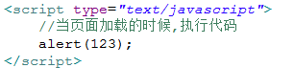

**方式2**:单独使用一个文件来编写javascript代码(**js文件**),在需要使用的页面中引入该文件.

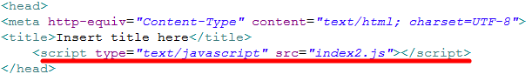

**方式3**:把代码编写的**a标签**的href属性中,点击a标签的时候,就执行里面代码.



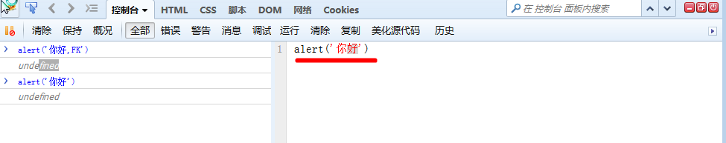

### 基础语法

基本语法(大多数和Java一样):

JavaScript中的标识符:

变量，常量，函数，语句块也有名字，我们统统称之为标识符。标识符可以由任意顺序的大小写字母、数字、下划线(\_)和美元符号($)组成，标识符不能以数字开头，不能是JavaScript中的保留字或关键字(和Java一样)。

合法的标识符举例：indentifier、username、user\_name、\_userName、$username

非法的标识符举例：int、98.3、Hello World

JavaScript严格区分大小写.

username和userName是两个完全不同的符号

JavaScript程序代码的格式

每条功能执行语句的最后必须用分号(;)结束，每个词之间用空格、制表符、换行符或大括号、小括号这样的分隔符隔开 。

语句块使用{}来表示

JavaScript程序的注释

/\*…\*/中可以嵌套“//”注释，但不能嵌套“ /\*…\*/”。 、/\*\*..文档注释.\*/

#### 定义变量:

什么是变量，系统为之设置一个标识，程序可以用变量名来指向具体的对象内存，并通过变量名来获得对应的对象值。

**声明变量要使用var关键字**

例如：**var name;**//一般不使用name作为变量名

声明变量的同时为其赋值

例如：var name = "will";

对已赋值的变量赋予一个其他类型的数据

例如：name = 17;

不事先声明变量而直接使用,报错 not defined.(未定义)

例如：x = 1234;

　提示：javascript定义变量无需指定类型，任何类型都使用var声明,感觉var就有点类型于java中的Object类型了

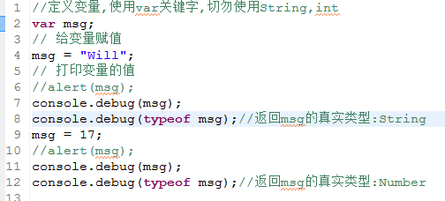

#### 变量的打印:

**方式1:使用alert(内容)**;

**方式2:使用console.debug(内容)**; 注意:只有W3C的浏览器才支持(IE不行),Firebug中,Google的控制台.

好比System.out.println(内容);

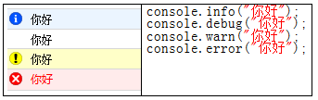

### JS的基本类型和常量:

Number(数字类型)

1、整型常量(10进制\8进制\16进制)

十六进制以0x或0X开头，例如：0x8a。

八进制必须以0开头，例如：0123。

十进制的第一位不能是0（数字0除外），例如：123。

２、实型常量

12.32、193.98、 5E7、4e5等。

特殊数值：NaN(Not a Number)、Infinity(除数为零)，所对应的判断函数isNaN()、isFinite()

**Boolean(布尔值) true和false**。

String字符串(注意js中没有char类型，所有'a'也是一个字符串)

“a book of JavaScript”、‘a’、 “a”、“”。

字符串中的特殊字符，需要以反斜杠（\）后跟一个普通字符来表示。

**null常量:表示引用任何的内存空间.**

**undefined常量 (未定义,定义未赋值)**

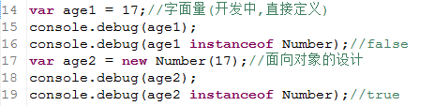

### 解决表单重复提交

|  |
| --- |
| <%@ page language="java" contentType="text/html; charset=UTF-8"  pageEncoding="UTF-8"%>  <!DOCTYPE html PUBLIC "-//W3C//DTD HTML 4.01 Transitional//EN" "http://www.w3.org/TR/html4/loose.dtd">  <html>  <head>  <title>Form表单</title>  <script type="text/javascript">  var isFlag = false; //表单是否已经提交标识，默认为false  function submitFlag() {  if (isFlag == false) {  isFlag = true;  return true;  } else {  return false;  }  }  </script>  </head>  <body>  <form action="${pageContext.request.contextPath}/DoFormServlet"  method="post" onsubmit="return submitFlag()">  用户名：<input type="text" name="userName"> <input type="submit"  value="提交" id="submit">  </form>  </body>  </html> |

除了用这种方式之外，经常见的另一种方式就是表单提交之后，将提交按钮设置为不可用，让用户没有机会点击第二次提交按钮，代码如下：

|  |
| --- |
| function dosubmit(){  //获取表单提交按钮  var btnSubmit = document.getElementById("submit");  //将表单提交按钮设置为不可用，这样就可以避免用户再次点击提交按钮  btnSubmit.disabled= "disabled";  //返回true让表单可以正常提交  return true;  } |

### JS中的运算符和Java中大多数相同:

算术运算符

赋值运算符

比较运算符

逻辑运算符

三元运算符

位运算符

------------------------------------------------

**JS中特殊存在的案例**:

**第一个不同**:

在JS中,比较相等的运算符: **==,===**.

问题:=和==以及===的区别:

= : 和Java相同,用于给变量赋值.

== : 用来比较变量或者常量的内容,不管数据类型.

===: 比较数据类型和内容,若数据类型相同,且内容相同返回true.

console.debug(17 == "17");//true

console.debug(17 === "17");//false

**第二个不同**:

在逻辑运算中，**0、""、false、null、undefined、NaN均表示false**。

----------------------------------------------------------------------------------

a && b : 将a, b转换为Boolean类型, 再执行逻辑与, 若表达式结果为true返回b, false返回a

a || b : 将a, b转换为Boolean类型, 再执行逻辑或, 若表达式结果为true返回a, false返回b

---------------------------------------------------------------------------------

&& 和|| 运算符的区别(开关)：

**&&操作:返回最后一个为true的值,或者第一个为false的值.**

**||操作:返回第一个为true的值,或则最后一个为false的值.**

console.debug(true && true)

console.debug(1 && true)

console.debug(1 && 2)

console.debug("A" && 2)

console.debug("" && 2)

console.debug(null && "B")

console.debug("A" && "B")

console.debug(1 && 2 && 3)

console.debug(1 && null && 3)

console.debug("" && null && 0)

if(123){

alert('OK');

}

if(0){

alert('OK');

}

### 函数(function)

#### 函数的作用

1):将脚本编写为函数，就可以避免页面载入时执行该脚本。

2):函数包含着一些代码，这些代码可以多次被调用。

#### 函数的定义和调用:

定义函数分类:普通函数/匿名函数.

函数必须调用才会执行.

定义语法:

function *函数名*(参数列表)

{

函数体

[return 值/变量]

}

#### 函数的返回:

如果在函数中使用了return,那么函数的返回结果就是 return 后的**值**.

如果在函数中没有使用return,说明该函数没有结果,不用接受,若接受,结果为:undefined.

#### 匿名函数(经常使用):

在定义函数的时候,没有定义函数名称.

此时,可以把函数当做是一个**值/变量,可以赋给另一个变量**.

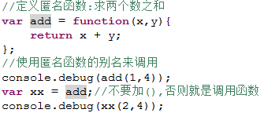

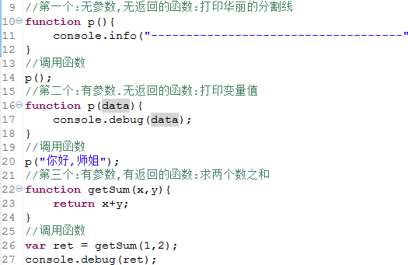

### 全局变量和局部变量

**变量根据在function的内外定义位置不同,分成**:

**全局变量:function外部定义的变量称为全局变量**

**局部变量:function内部定义的变量称为局部变量**

访问变量原则：就近原则，谁离我最近我就使用谁。

-----------------------------------------------------

<script language="javascript">

var msg = "全局变量";

function show()

{

msg = "局部变量";

}

show();

alert(msg);//局部变量

</script>

-----------------------------------------------------

<script language="javascript">

var msg = "全局变量";

function show()

{

**var msg**;

msg = "局部变量";

}

show();

alert(msg);//全局变量

</script>

### 系统函数

**参见与:W3C javascript.chm ---> JavaScript 全局对象参考手册**.

在JS中已经预先定义好的,可以直接拿来使用的函数.

-------------------------------------------------------------

encodeURI及encodeURIComponent方法。

返回对一个URI字符串编码后的结果。

decodeURI及decodeURIComponent()方法。

将一个已编码的URI字符串解码成最初始的字符串并返回。

parseInt方法

将一个字符串按指定的进制转换成一个整数，语法格式为：parseInt(numString, [radix])。如果没有指定第二个参数，则前缀为 ‘0x’ 的字符串被视为十六进制，前缀为 ‘0’ 的字符串被视为八进制，所有其他字符串都被视为是十进制。

parseFloat方法

将一个字符串转换成对应的小数。

isNaN方法

检查一个值是否为NaN。

escape方法(不推荐使用,改为encodeURIComponent)

返回对一个字符串进行编码后的结果字符串。所有空格、标点、重音符号以及任何其他非 ASCII 字符都用 %xx 编码替换，其中xx等于表示该字符的Unicode编码的十六进制数，字符值大于255的字符以%uxxxx格式存储。

unescape 方法(不推荐使用，改为decodeURIComponent)

将一个用escape方法编码的结果字符串解码成原始字符串并返回。

eval 方法 \*

将参数字符串作为一个JavaScript表达式执行。

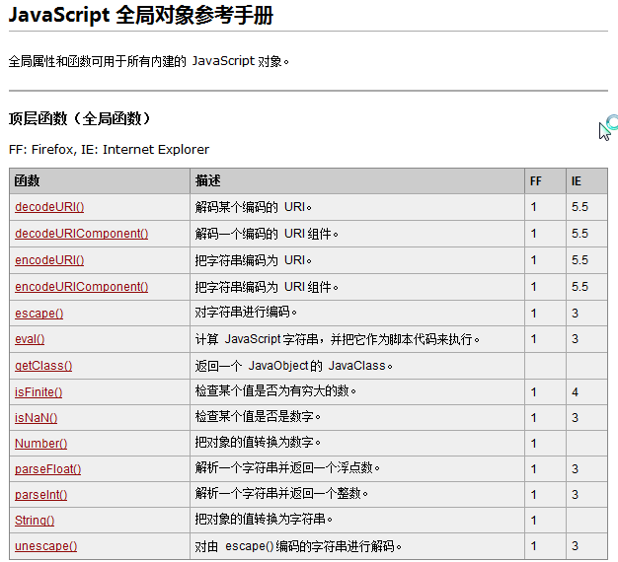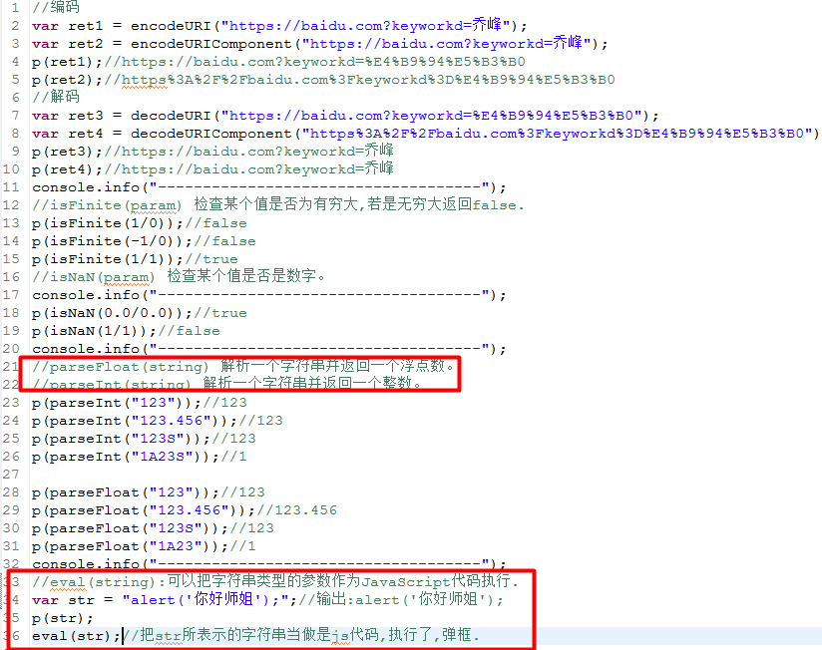

### 面向对象

对象中所包含的变量就是对象的属性，对象中所包含的对属性进行操作的函数就是对象的方法，对象的属性和方法都叫对象的成员。

类是对某一类事物的描述，是抽象上的概念；而对象实例是一类事物中的具体个例。

能够被用来创建对象实例的函数就叫对象的构造函数。使用new关键字和对象的构造函数就可以创建对象实例，

语法格式如下：var objInstance = new ObjName([传递给该对象的实际参数列表]);

----------------------------------------------

函数:面向过程的,可以独立存在和运行.

方法:面向对象的,函数在面向对象中的称谓,此时不能独立存在,因为要依附于对象,也使用对象来调用.

构造函数:专门用来构建对象的.

类:就是一个函数,是一个特殊的函数,构造函数.

**js创建一个类,只需要定义类的构造函数(方法)**:

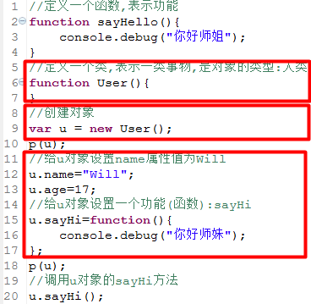

**在JS中this表示什么**? this就表示当前对象

1):this在构造器(类)中,此时this就表示当前被创建的对象.

2):this在方法中,此时哪一个对象调用this所在的方法,this就是哪一个对象.

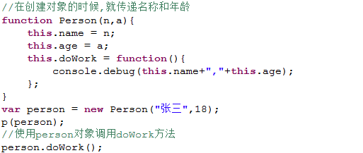

### 函数参数的值传递方式

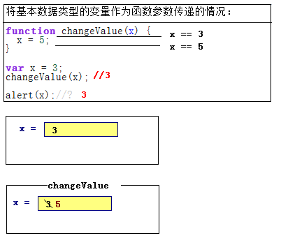

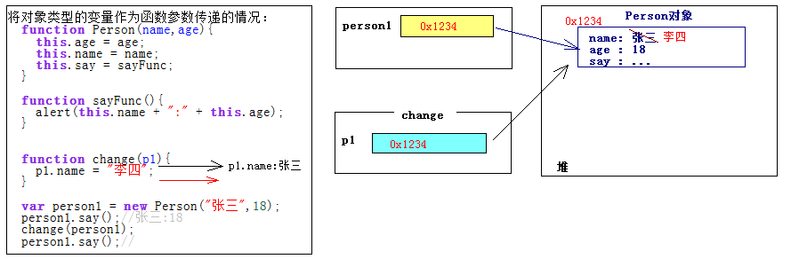

### 内置对象

**for in循环好比是Java中的foreach循环**:

for in循环作用:

1.遍历数组里所有的数组元素的索引.

2.遍历js对象的所有属性.

--------------------------------------------------

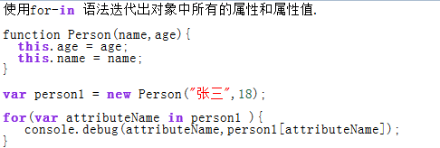

**参见与:W3C javascript.chm ---> ECMAScript 引用类型**.

Object:

创建对象,并设置属性和方法

var obj = new Object();

obj.name = "will";

obj.age = 17;

obj.sayHello = function() {

};

// 对象的构造函数

alert(obj.constructor);

// 是否有指定的属性

debug(obj.hasOwnProperty("name1"));

// 迭代对象所有的属性+方法:for...in

for (attr in obj) {

alert(attr)//属性名

}

---------------------------------------------------------

Array(单独讲)

Boolean

----------------------------------------------------------

Date:

打印当前系统时间:

var d = new Date();

var day = d.getDate();

day = day<10?"0"+day:day;

var time = d.getFullYear() + "-" + (d.getMonth()+1) + "-" + day + " "

+ d.getHours() + ":" + d.getMinutes() + ":" + d.getSeconds();

----------------------------------------------------------

Math:

var num = Math.random();

----------------------------------------------------------

Number

----------------------------------------------------------

String:

// 随机生成A到Z之间的字母:65+26

// 随机生成0~25

var num = parseInt(Math.random() \* 26);//

num = num + 65;

alert(String.fromCharCode(num));

-----------------------------------------------------------

RegExp

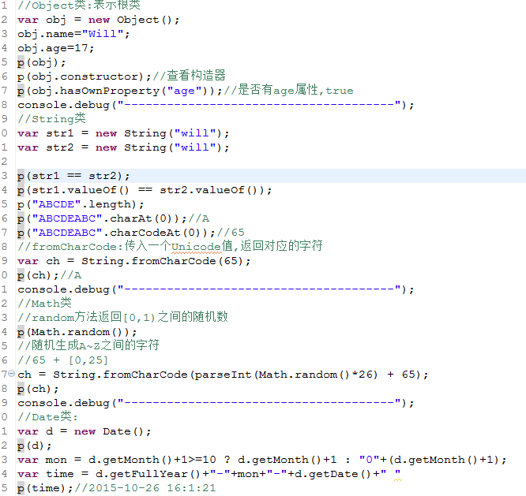

### 数组

#### 为什么使用数组:存储多个数据.

js中的数组和Java中的ArrayList有异曲同工之妙,爽.

#### 如何创建数组对象:

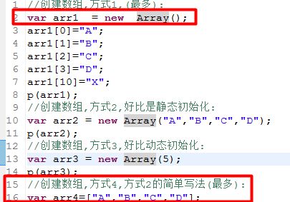

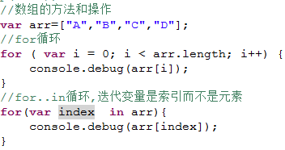

**操作数组的属性和方法**:

length－获得数组的长度；

concat－连接数组；

join－把数组转换成字符串；

pop－删除最后一个元素；

push－放入一个元素；

reverse－颠倒数据中的元素顺序；

shift－移出第一个元素；

splice－截取数组;

sort－排序数组;

unshift－在前面追加元素；

**splice(start, deletecount, items) 方法用于插入、删除或替换数组的元素。**

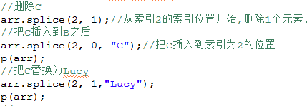

### prototype

**需求:给数组提供一个修改指定索引位置元素的方法(set)**.

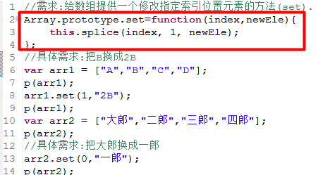

**使用prototype**:

**可以理解为在类上增加静态方法.**

**静态方法属于类,属于该类所有的对象,如此该方法就属于所有的对象.**

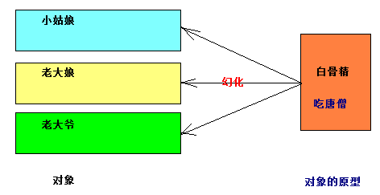

小结

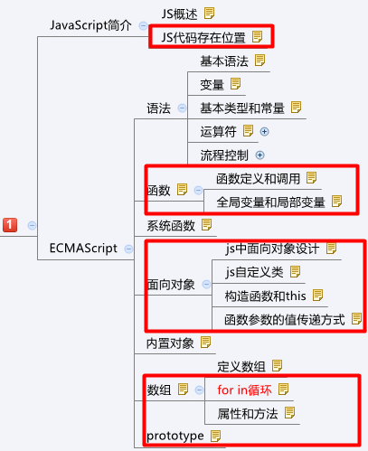

### BOM和Document对象常见属性和方法

**BOM是browser object model的缩写，简称浏览器对象模型**.

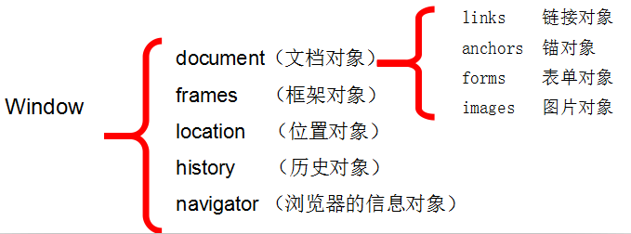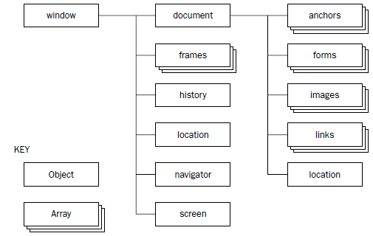

**Document对象常见属性和方法**:

wondow.onload事件:当页面加载完成做一些事情

-----------------------------------------------

links 链接对象

anchors 锚对象

forms 表单对象

images 图片对象

------------------------------------------------

document对象：能反映当前页面的各种属性。

**document对象的常用属性**

title:显示文章的标题。

body：获取body元素节点。

bgColor:显示页面的背景色。

fgColor:显示页面的前景色。

document对象的常用方法：

write():在页面中输出文本。

writeln():在页面中输出文本，并自动换行(多一个换行符,看不出来)。

------------------------------------------------

**访问表单的方式**

document.forms[索引]:获取当前页面中的第几个表单(索引从0开始).

document.表单名称:

document.getElementById("表单的id值");

Document 对象

每个载入浏览器的 HTML 文档都会成为 Document 对象。

Document 对象使我们可以从脚本中对 HTML 页面中的所有元素进行访问。

window.onload = function(){

//处理文档加载完之后的操作.

};

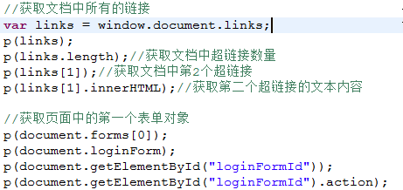

### 消息框/输入框/确认框

alert(‘信息’)：显示带有一段消息和一个确认按钮的警告框

//alert("你好1");

prompt(‘提示信息’,默认值)： 标准输入框

//var inputText = prompt("请输入你的名字","孙悟空");

confirm( ) ： 确认框

//var ret = confirm("亲,你确定删除吗?");

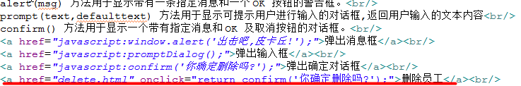

### 打开新窗口/关闭窗口

window.open()方法：打开一个新窗口

调用示例：

window.open("http://www.520it.com/", "\_blank","")

第一个参数：要打开的网页url，可以是相对路径;

第二个参数：打开窗口的目标；除了自定义名称以外，还包括\_self, \_parent, \_top及\_blank几个特殊值;

第三个参数：是一个使用,组成的字符串，用于描述打开窗口的特性，比如大小、是否有工具栏等。

function openWin() {

open("newWin.html");

}

close( )：关闭窗口

function closeWin() {

close();

}

在Firefox中:close方法只能关闭使用js的open方法打开的窗口.

### 窗口大小位置设置

**IE中有效**

// moveBy(dx, dy)-移动偏移量

// moveTo(x, y)-移动到指定座标

// resizeBy(dw, dh)-窗口大小改变

// resizeTo(w, h)-窗口大小改变



### 浏览器位置(IE兼容性)

获得窗口在屏幕上的位置

IE:

screenLeft -获得窗口所在X坐标值

screenTop -获得窗口Y坐标值

W3C:

screenX -获得窗口所在X坐标值

screenY -获得窗口Y坐标值

---------------------------------------------------------

function getWindowSize() {

var x = window.screenX || window.screenLeft || 0;

var y = window.screenY || window.screenTop || 0;

alert("X坐标=" + x + ", Y坐标=" + y);

}

判断是否是IE浏览器



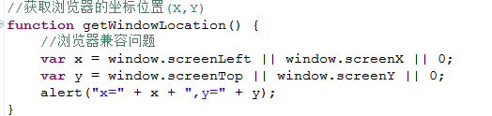

### 访问历史

**查看浏览器历史**:

history.go(index)函数，在浏览器历史记录中跳转，正数为前跳，负数为后跳

history.back()函数，后跳;

history.forward()函数，前跳;

history.length属性，获得历史记录的长度；



### 浏览器相关信息

navigator对象用于获得浏览器相关信息;使用console.dir(navigator)查看成员信息。

属性名称 说明

appCodeName 产品名称

appName 应用名称

appVersion 版本号

cookieEnabled 是否允许使用cookie

language 语言

oscpu 操作系统名称

platform 操作系统平台

product 产品代号或名称，比如Gecko

productSub 产品发布日期20100701

userAgent 客户端详细信息,比如：Mozilla/5.0 (Windows; U; Windows NT 5.1; en-US; rv:1.9.1.11) Gecko/20100701 Firefox/3.5.1

--------------------------------------------------------------------------------

判断操作系统:

var isWin = (navigator.platform == “Win32”) || (navigator.platform == “Windows”);

var isMac = (navigator.platform == “Mac68K”) || (navigator.platform == “MacPPC”)

|| (navigator.platform == “Macintosh”);

var isUnix = (navigator.platform == “X11”) && !isWin && !isMac;

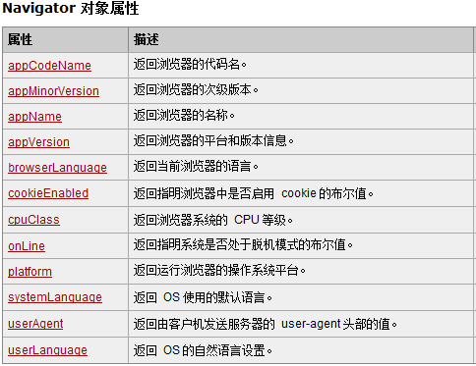

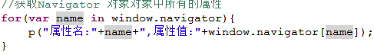

### 访问页面的url

window对象的location属性,保护了该窗口所装载文档的地址:location包含的常用属性:

1.hostname:文档所在地址的主机名

**2.href:文档所在地址的URL地址**

3.host:wend所在地址的主机地址

4.port:文档所在地址的服务端端口

5.pathname:文档所在地址的文件地址

6.protocol:装载该文档使用的协议

----------------------------------------------------------

var loc = window.location;

for(var name in loc){

console.debug(name,loc[name]);

}

表示直接:修改浏览器的地址栏为:http://jd.com

<a href="javascript:window.location.href='http://jd.com'">点击之后,跳转到[京东商城]</a>

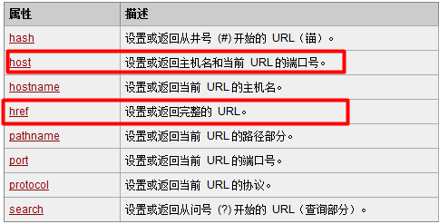

### 定时器

setTimeout(fn,time)函数，返回timer，用于指定一段时间后执行某函数

setInterval(fn,time)函数，返回timer，用于周期性执行某函数;

参数fn可以是字符串组成的jascript代码，也可以是一个函数名称；

参数time表示时间，毫秒为单位；

clearTimeout(timer)函数，清除由setTimeout创建的定时器；

clearInterval(timer)函数，清除由setInterval指定的定时器；

**电子时钟**:

2015-10-27 11:58:34

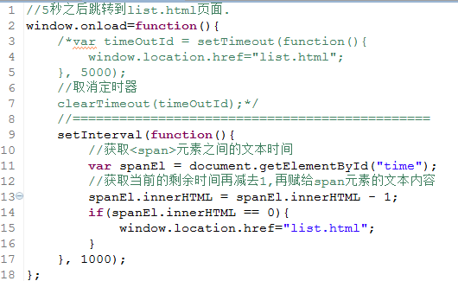

### DOM和DOM和获取元素的三种方式

DOM ：DOM是Document Object Model**文档对象模型**的缩写。根据W3C DOM规范,DOM是一种与浏览器，平台，语言无关的接口，使得你可以访问页面其他的标准组件.

D：文档 – html 文档 或 xml 文档

O：对象 – document 对象的属性和方法

M：模型

DOM 是针对xml(html)的基于树的API。

DOM树:节点（node）的层次。

DOM 把一个文档表示为一棵家谱树（父，子，兄弟）

DOM定义了Node的接口以及许多种节点类型来表示XML节点的多个方面

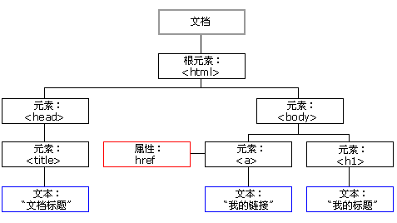 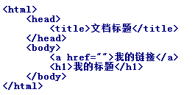 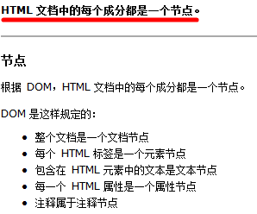 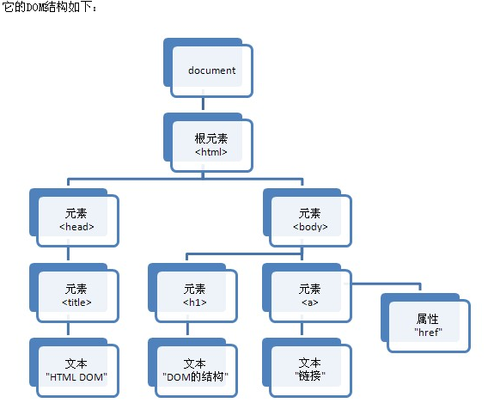

**DOM和获取元素的三种方式**:

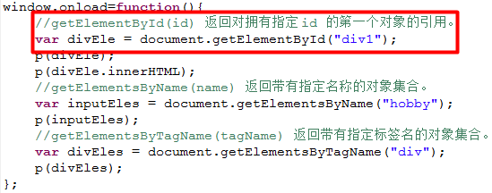

### Node对象的属性和方法

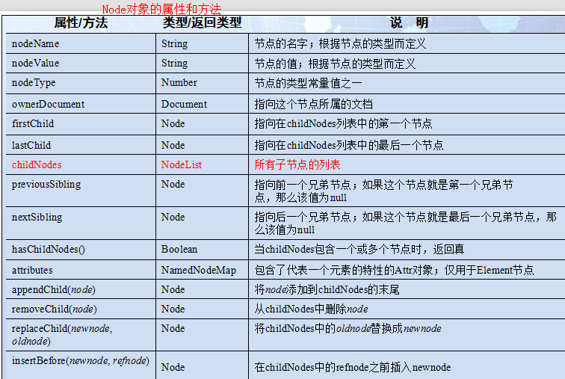

**Node对象常用属性和方法**:

firstChild

lastChild

childNodes

previousSibling

nextSibling

asChildNodes()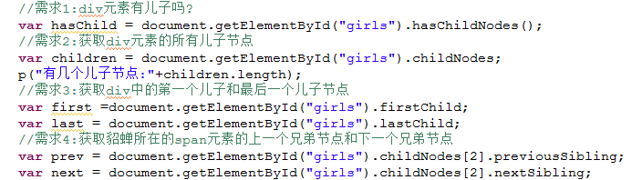

**元素节点/文本节点/属性节点的nodeName/nodeValue/nodeType区别**:

noteType nodeName nodeValue

元素节点 1 当前元素标签名 null

属性节点 2 当前属性名称 当前属性的值

文本节点 3 #text 当前文本内容

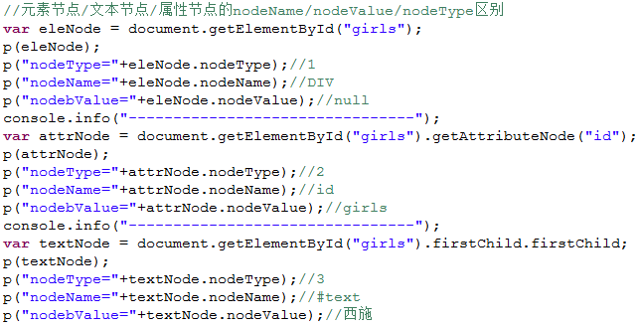

### 属性操作

**属性操作**:

1):给某个元素上的某个属性设置值.

2):获取某个元素上的某个属性的值.

-------------------------------------------

1.元素上的原始属性和自定义属性的获取值和设置值

操作元素的原始属性:

**获取属性值**:

元素对象.属性名;

元素对象["属性名"];

**设置属性值**:

元素对象.属性名=值;

元素对象["属性名"]=值;

操作元素**自定义属性**:

获取属性值:

元素对象.getAttribute("属性名");

设置属性值:

元素对象.setAttribute("属性名",值);

2.操作属性名和默认属性值相同的属性. 如:checked,selected

在DOM中的:属性值为true(选中)和false(不被选中).

3.操作class属性.-->属性名为:className

在html中属性为class,在DOM中对应className.

4.操作style的属性.如:background-color

在html中的属性:background-color,在DOM中对应:

backgroundColor.

5.操作readonly属性:readonly--->readOnly

在html中的顺序:readonly,在DOM中:read**O**nly;

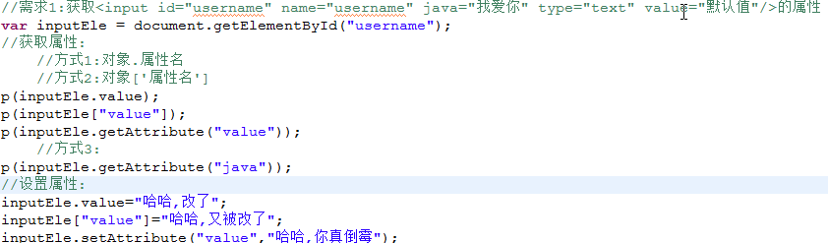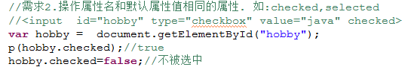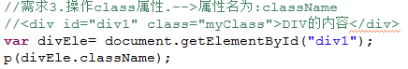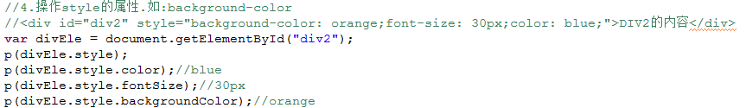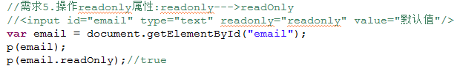

### 插入/追加/删除/替换节点

**插入/追加/删除/替换节点**:

1.给父节点追加现有/新子节点

2.在指定节点之前/之后插入新节点

3.删除节点/替换节点

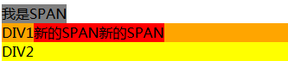

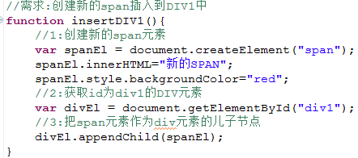

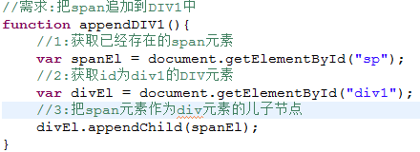

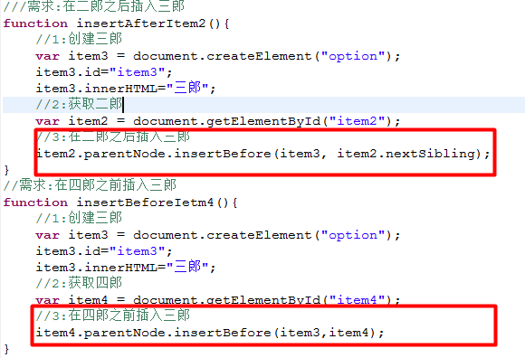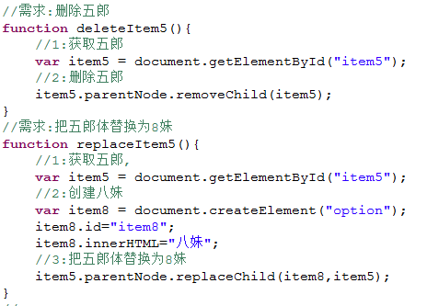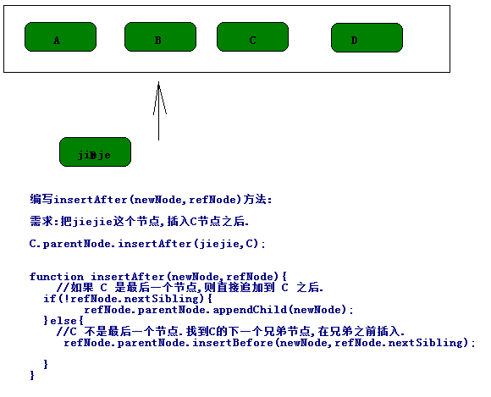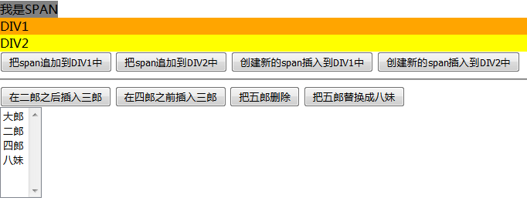

小结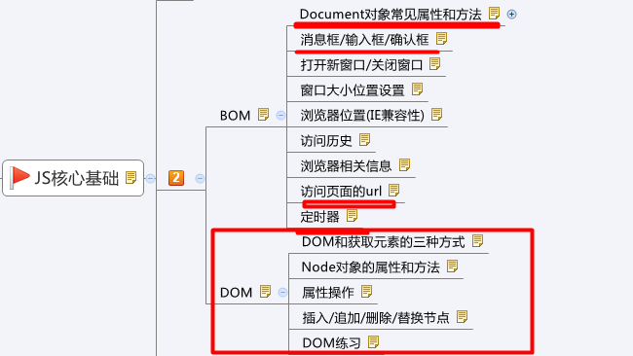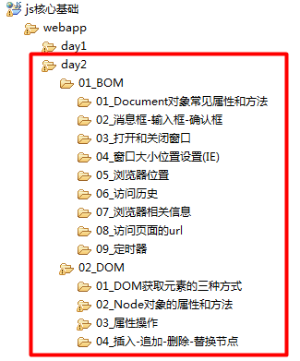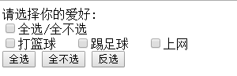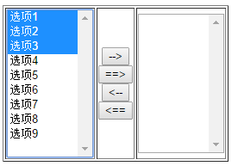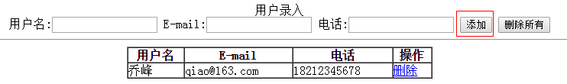

### DOM事件编程

**事件驱动编程**:

所谓事件驱动,简单地说就是你点什么按钮(即产生什么事件),电脑执行什么操作(即调用什么函数).当然事件不仅限于用户的操作. 当对象处于某种状态时，可以发出一个消息通知，然后对这个消息感兴趣的程序就可以执行。

**事件驱动编程中的几个核心对象**:

1):事件源：谁发出事件通知，发出消息；也就是事件主体（通常指元素和标签）；

2):事件名称：发出什么样的通知的名称，比如鼠标到我头上了，我被别人点了一下；

3):事件响应函数：谁对这个这个事件感兴趣，当这个事件发生时要执行什么样的操作；

4):事件对象：一般来说，当事件发生时，会产生一个描述该事件的具体对象，包括具体的参数等一起发给响应函数，好让他们通过事件对象来了解事件更加详细的信息。

**很美丽动人的事故(事件):**

**有一天,在街上发现一个美女,小明伸出手在美女的脸蛋点击了一下,美女回头给了一巴掌,很痛!**

**事件源**: 美女.

**事件名称**: 点击.

**事件响应**: 给了小明一巴掌.

**事件对象**: 时间,地点,人物,事情....

------------------------------------------------------------------------------

**示例**:

<p style="color: red" id="p1">Hello world!</p>//事件源

function shout(**e**){//响应函数，监听函数

alert(e.clientX);//e事件对象

}

document.getElementById("p1").onclick=shout;//在事件源上绑定事件响应函数

**JavaScript处理事件的基本机制**：

1):对DOM元素绑定事件处理函数；

2):监听用户的操作；

3):当用户在相应的DOM元素上进行与绑定事件对应的操作时，事件处理函数做出响应；

4):将处理结果更新到 HTML 文档。

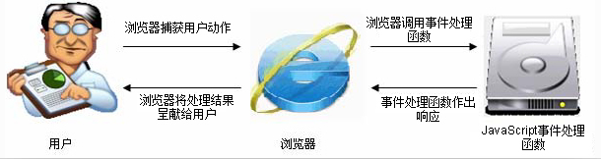

### 如何给HTML中的元素(事件源),绑定事件(有三种方式):

#### 方式1:

直接在元素上设置**onXxx属性**.(xxx表示事件名称).

<p onclick="*调用响应函数*">P标签1</p>

使用JS内置的函数:

<p onclick="alert(123);">P标签1</p>

使用用户自定义的函数:

<p onclick="***sayHello(this);***">P标签1</p>

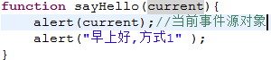

方式1:很简单也很直观,但是同一种的事件只能绑定一次.

**方式2**:

在元素对象上直接设置onXxx事件属性,再给事件属性设置响应的函数.

<p id="p2">P标签2</p>

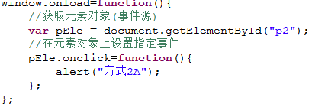

对应同一种事件,后绑定的事件响应函数会覆盖之前该事件绑定的响应函数.

**方式3**:

使用方法来完成对元素的监听.

**IE浏览器**:

[Object].attachEvent(“name\_of\_event\_handler”, fnHandler);

name\_of\_event\_handler>>**事件操作前,必须加"on"!!!**

多次添加监听后,触发顺序: 先添加,后执行

[Object].detachEvent(“name\_of\_event\_handler”, fnHandler);

fnHandler : 移除时,传入的"事件响应函数",必须和添加时,传入的是同一个(通过相同标识符引用的那一个函数)

匿名函数,每次创建的都不同

**W3C浏览器**:

[Object].addEventListener(“name\_of\_event”, fnHandler);

name\_of\_event>>直接使用事件(操作)名称

多次添加监听后,触发顺序: 先添加,先执行

IE浏览器从IE9开始,也支持.

[Object].removeEventListener(“name\_of\_event”, fnHandler);

fnHandler : 移除时,传入的"事件响应函数",必须和添加时,传入的是同一个(通过相同标识符引用的那一个函数)

匿名函数,每次创建的都不同

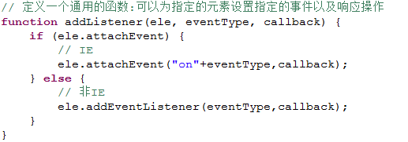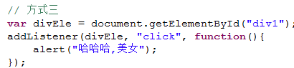

**事件其他相关的信息**:

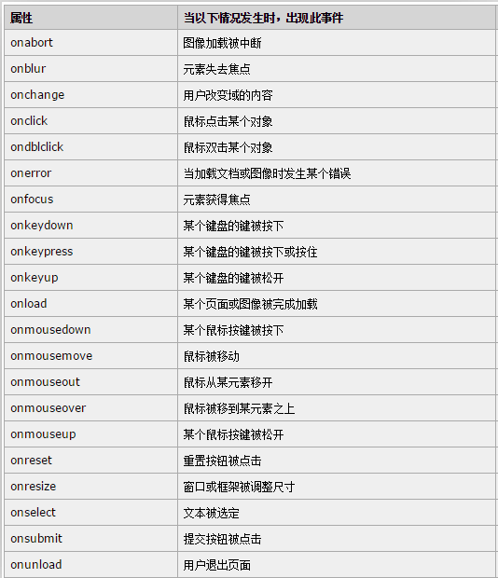

**事件对象中的属性**:

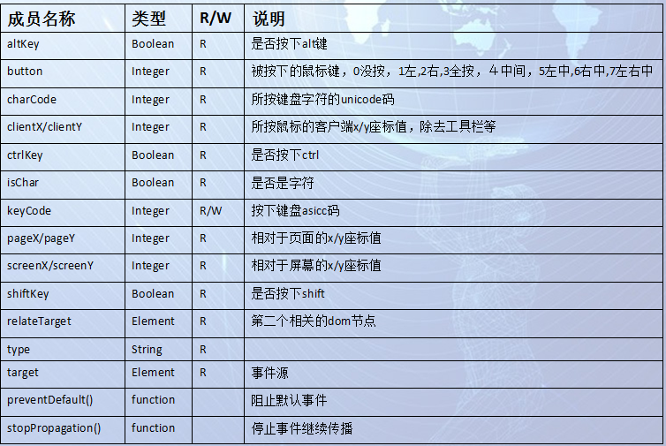

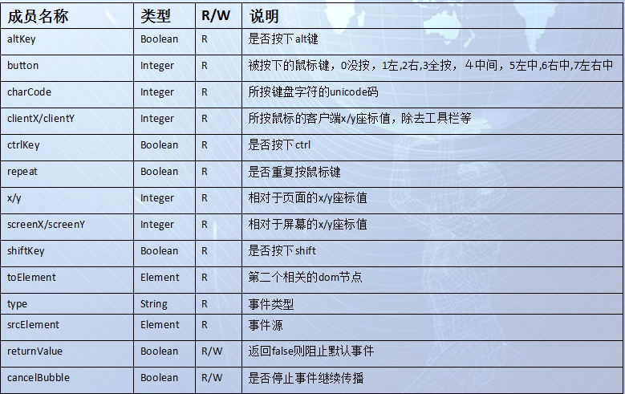

### 打字游戏

**打字游戏步骤**:

1.准备一个游戏界面,提供开始游戏按钮

禁用按钮,在页面加载完毕,即时启用"开始游戏"按钮

2.对开始按钮,添加点击事件

2.1) 定时随机生成字符,并显示到页面中

2.1.1> 创建<lable>元素,并设置随机字符

<label style="position:absolute;top:30px;left:10px;background-color:red;width:20px;text-align:center;font-weight:bold;">I</label>

2.1.2> 把<lable>元素添加到body元素中

2.2) 让页面中的字符周期性向下移动

2.3) 对键盘输入内容,监听,对比输入内容,和游戏界面字母内容,一致则消除





### 练习题

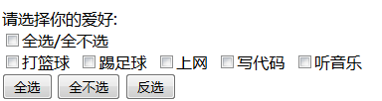

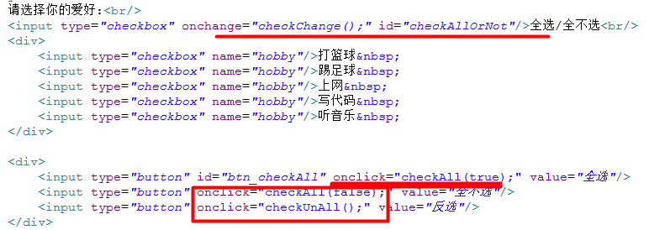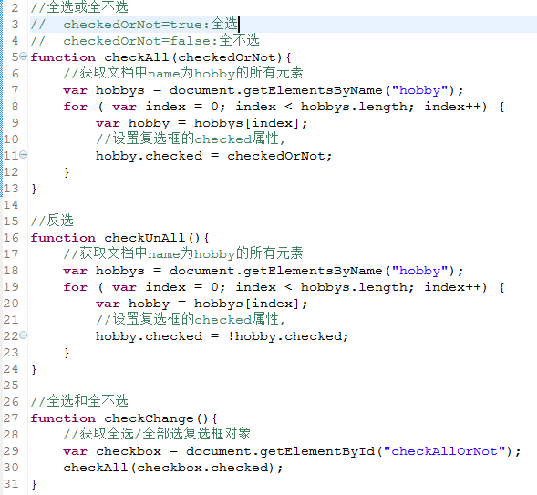

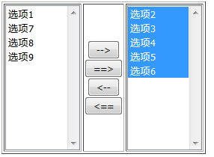

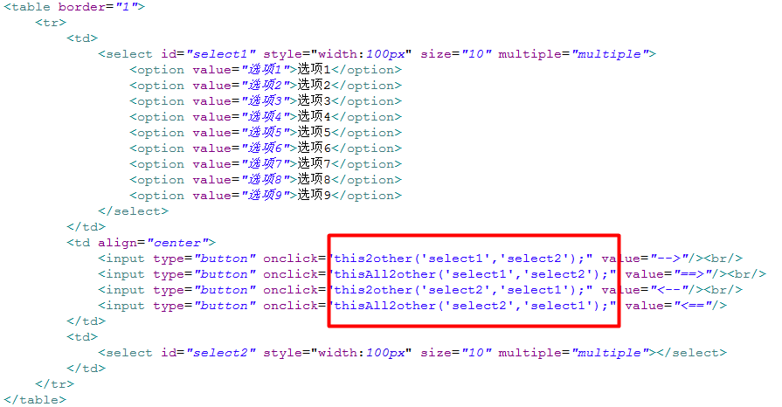

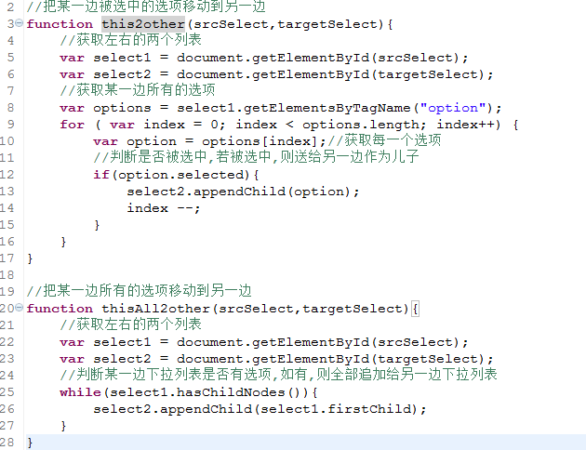

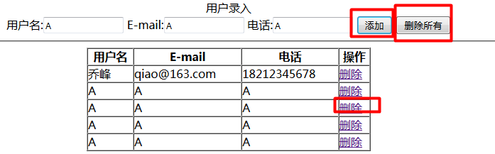

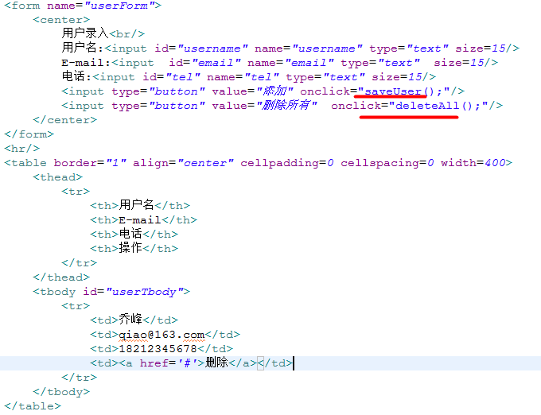

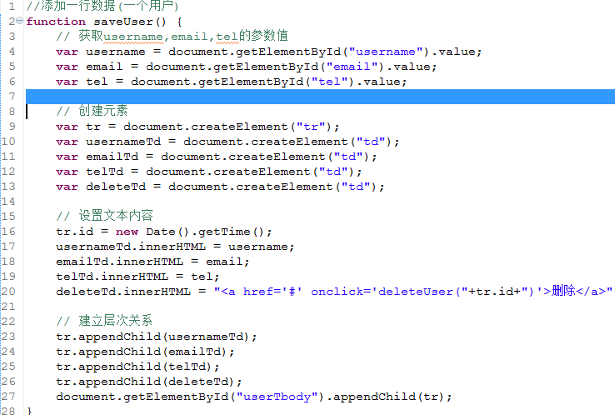

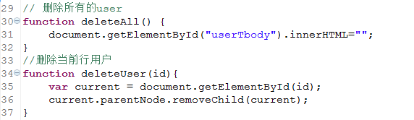

小结

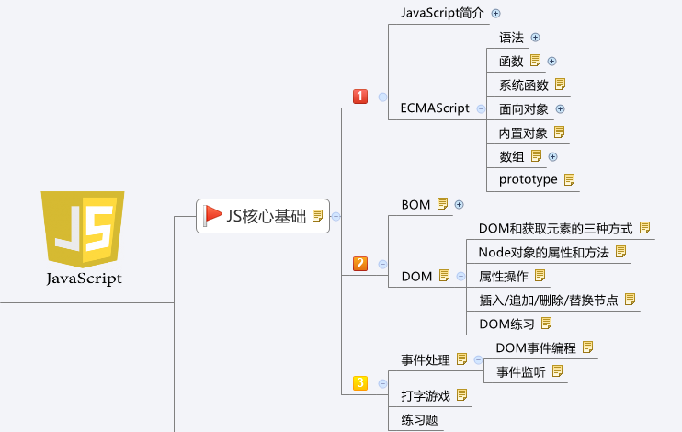

## 常用指令

刷新

window.location.reload();

## 表单验证

function validateForm()

{

var x=document.forms["myForm"]["fname"].value;

if (x==null || x=="")

{

alert("姓必须填写");

return false;

}

}

<form name="myForm" action="demo-form.php" onsubmit="return validateForm()" method="post">

姓: <input type="text" name="fname">

<input type="submit" value="提交">

</form>

**5.1.5 表单验证**

以一个简单的用户注册为例。首先新建一个表单， HTML 代码如下：

<!DOCTYPE html>

<html>

<head>

<meta http-equiv="content-type" content="text/html; charset=utf-8">

<title>jQueryStudy</title>

<style>

.int{ height: 30px; text-align: left; width: 600px; }

label{ width: 200px; margin-left: 20px; }

.high{ color: red; }

.msg{ font-size: 13px; }

.onError{ color: red; }

.onSuccess{ color: green; }

</style>

<script src="http://code.jquery.com/jquery-latest.js"></script>

</head>

<body>

<form method="post" action="#">

<div class="int">

<label for="name">姓名：</label>

<input type="text" id="name" class="required" />

</div>

<div class="int">

<label for="email">邮箱：</label>

<input type="text" id="email" class="required" />

</div>

<div class="int">

<label for="address">住址：</label>

<input type="text" id="address" />

</div>

<div class="int">

<input type="submit" value="提交" id="send" style="margin-left: 70px;" />

<input type="reset" value="重置" id="res" />

</div>

</form>

</body>

</html>

       显示效果如图 1 所示：

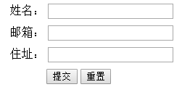

                             图 1 表单初始化

     在表单内 class 属性为 “required” 的文本框是必须填写的，因此需要将它与其他的非必须填写的表单元素加以区别，即在文本框后面追加一个红色的星号标识。可以使用 append() 方法来完成，代码如下：

　　 //为表单的必填文本框添加提示信息（选择form中的所有后代input元素）

$("form :input.required").each(function () {

//通过jquery api：$("HTML字符串") 创建jquery对象

var $required = $("<strong class='high'>\*</strong>");

//添加到this对象的父级对象下

$(this).parent().append($required);

});

       显示效果如图 2 所示：

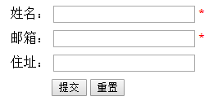

                           图 2 在必填元素后添加小红星标记

      用户在“姓名”文本框中填写完信息后，将光标的焦点从“姓名”文本框中移出时，需要即时判断姓名是否符合验证规则。当光标的焦点从“邮箱”文本框移出时，也需要即时判断“邮箱”填写是否正确，因此需要给表单元素添加失去焦点事件，即 blur 事件。 jQuery 代码如下：

　　//为表单的元素添加失去焦点事件

$("form :input").blur(function () {

// ...省略代码

});

        给表单里的必填元素添加验证功能的步骤如下：

     （1）判断当前失去焦点的元素是“姓名”还是“邮箱”，然后分别处理。

     （2）如果是“姓名”，判断元素的值的长度是否小于 6 ，如果小于 6 ，则用红色字体提醒用户输入不正确，反之，则用绿色提醒用户输入正确。

     （3）如果是“邮箱”，判断元素的值是否符合邮箱的格式，如果不符合，则用红色字体提醒用户输入不正确，反之，则用绿色字体提醒用户输入正确。

     （4）将提醒信息追加到当前元素的父元素下面。

      【注】：为了使用方便，当 text 文本框中的内容格式错误时，程序应尽量把所有提示信息都显示出来，而不是每次验证一种格式后只显示一个提示信息。 不过有时为了提高响应性，也会每次只显示一个提示信息。如：检查用户名是否重复，需要访问数据库。

如何提示，需要依据具体的业务需求来确定。

       根据以上分析，可以写出如下 jQuery 代码：

　　　　 //为表单的必填文本框添加提示信息（选择form中的所有后代input元素）

$("form :input.required").each(function () {

//通过jquery api：$("HTML字符串") 创建jquery对象

var $required = $("<strong class='high'>\*</strong>");

//添加到this对象的父级对象下

$(this).parent().append($required);

});

//为表单元素添加失去焦点事件

$("form :input").blur(function(){

var $parent = $(this).parent();

//验证姓名

if($(this).is("#name")){

var nameVal = $.trim(this.value); //原生js去空格方式：this.replace(/(^\s\*)|(\s\*$)/g, "")

var regName = /[~#^$@%&!\*()<>:;'"{}【】 ]/;

if(nameVal == "" || nameVal.length < 6 || regName.test(nameVal)){

var errorMsg = " 姓名非空，长度6位以上，不包含特殊字符！";

//class='msg onError' 中间的空格是层叠样式的格式

$parent.append("<span class='msg onError'>" + errorMsg + "</span>");

}

else{

var okMsg=" 输入正确";

$parent.find(".high").remove();

$parent.append("<span class='msg onSuccess'>" + okMsg + "</span>");

}

}

//验证邮箱

if($(this).is("#email")){

var emailVal = $.trim(this.value);

var regEmail = /.+@.+\.[a-zA-Z]{2,4}$/;

if(emailVal== "" || (emailVal != "" && !regEmail.test(emailVal))){

var errorMsg = " 请输入正确的E-Mail住址！";

$parent.append("<span class='msg onError'>" + errorMsg + "</span>");

}

else{

var okMsg=" 输入正确";

$parent.find(".high").remove();

$parent.append("<span class='msg onSuccess'>" + okMsg + "</span>");

}

}

});

       当连续几次输入错误的格式后，会出现如图 3 所示的效果

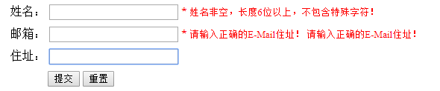

                                    图 3 操作多次的提示效果

      由于每次在元素失去焦点后，都会创建一个新的提醒元素，然后将它追加到文档中，最后就出现了多次的提醒信息。因此，需要在创建提醒元素之前，将当前元素以前的提醒元素都删除。可以使用 remove() 方法来完成，代码如下：

//为表单元素添加失去焦点事件

$("form :input").blur(function(){

var $parent = $(this).parent();

$parent.find(".msg").remove(); //删除以前的提醒元素（find()：查找匹配元素集中元素的所有匹配元素）

// ...省略代码

});

      显示效果如图 4 所示。

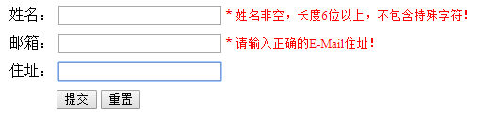

                               图 4 正确的效果

      当鼠标在表单元素中多次失去焦点时，都可以提醒用户填写是否正确。但是，如果用户无视错误提醒，执意要单击“提交”按钮时，为了使表单填写准确，在表单提交之前，需要对表单的必须填写元素进行一次整体的验证。可以直接用 trigger() 方法来触发blur事件，从而达到验证效果。如果填写错误，就会以红色提醒用户；如果姓名和邮箱都不符合规则，那么就有两处错误，即有两个 class 为 “onError” 的元素，因此可以根据 class 为 “onError” 元素的长度来判断是否可以提交。如果长度为 0 ，即 true ，说明已经可以提交了；如果长度大于0，即 false ，说明有错误，需要阻止表单提交。阻止表单提交可以直接用 “return false” 语句。

      根据上面的分析，可以在提交事件中写出如下jQuery代码：

//点击重置按钮时，通过trigger()来触发文本框的失去焦点事件

$("#send").click(function(){

//trigger 事件执行完后，浏览器会为submit按钮获得焦点

$("form .required:input").trigger("blur");

var numError = $("form .onError").length;

if(numError){

return false;

}

alert("注册成功！");

});

      显示效果如图 5 所示。

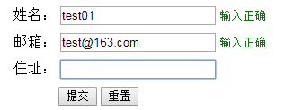

                          图 5 验证通过

      用户也许会提出：为什么每次都要等字段元素失去焦点后，才提醒是否正确？如果输入时就可以提醒，这样就可以更加即时了。

      为了达到用户提出的需求，需要给表单元素绑定 keyup 事件和 focus 事件，keyup 事件能在用户每次松开按键时触发，实现即时提醒；focus 事件能在元素得到焦点的时候触发，也可以实现即时提醒。

      代码如下：

$("form :input").blur(function(){

//失去焦点处理函数

//代码省略...

}).keyup(function(){

//triggerHandler 防止事件执行完后，浏览器自动为标签获得焦点

$(this).triggerHandler("blur");

}).focus(function(){

$(this).triggerHandler("blur");

});

这样当用户将光标定位到文本框上和改变文本框的值时，表单就会即时提醒用户填写是否正确，从而符合了用户的需求。

在前面的章节已经提过，trigger（“blur”）不仅会触发为元素绑定的blur事件，也会触发浏览器默认的 blur 事件，即不能讲光标定位到文本框上。而 triggerHandler（“blur”）只会触发为元素绑定的 blur 事件，而不触发浏览器默认的 blur 事件。

至此，表单验证过程就全部完成。读者可以根据自己的实际需求修改验证规则。

【注】：客户端的验证仅用于提升用户的操作体验，而服务器仍需对用户输入的数据的合法性进行校验。对于禁用了脚本的用户和用户自制的网页提交操作，必须在服务器端验证。

**完整代码：**

<!DOCTYPE html>

<html>

<head>

<meta http-equiv="content-type" content="text/html; charset=utf-8">

<title>jQueryStudy</title>

<style>

.int{ height: 30px; text-align: left; width: 600px; }

label{ width: 200px; margin-left: 20px; }

.high{ color: red; }

.msg{ font-size: 13px; }

.onError{ color: red; }

.onSuccess{ color: green; }

</style>

<script src="http://code.jquery.com/jquery-latest.js"></script>

</head>

<body>

<form method="post" action="#">

<div class="int">

<label for="name">姓名：</label>

<input type="text" id="name" class="required" />

</div>

<div class="int">

<label for="email">邮箱：</label>

<input type="text" id="email" class="required" />

</div>

<div class="int">

<label for="address">住址：</label>

<input type="text" id="address" />

</div>

<div class="int">

<input type="submit" value="提交" id="send" style="margin-left: 70px;" />

<input type="reset" value="重置" id="res" />

</div>

</form>

<script>

//为表单的必填文本框添加提示信息（选择form中的所有后代input元素）

$("form :input.required").each(function () {

//通过jquery api：$("HTML字符串") 创建jquery对象

var $required = $("<strong class='high'>\*</strong>");

//添加到this对象的父级对象下

$(this).parent().append($required);

});

//为表单元素添加失去焦点事件

$("form :input").blur(function(){

var $parent = $(this).parent();

$parent.find(".msg").remove(); //删除以前的提醒元素（find()：查找匹配元素集中元素的所有匹配元素）

//验证姓名

if($(this).is("#name")){

var nameVal = $.trim(this.value); //原生js去空格方式：this.replace(/(^\s\*)|(\s\*$)/g, "")

var regName = /[~#^$@%&!\*()<>:;'"{}【】 ]/;

if(nameVal == "" || nameVal.length < 6 || regName.test(nameVal)){

var errorMsg = " 姓名非空，长度6位以上，不包含特殊字符！";

//class='msg onError' 中间的空格是层叠样式的格式

$parent.append("<span class='msg onError'>" + errorMsg + "</span>");

}

else{

var okMsg=" 输入正确";

$parent.find(".high").remove();

$parent.append("<span class='msg onSuccess'>" + okMsg + "</span>");

}

}

//验证邮箱

if($(this).is("#email")){

var emailVal = $.trim(this.value);

var regEmail = /.+@.+\.[a-zA-Z]{2,4}$/;

if(emailVal== "" || (emailVal != "" && !regEmail.test(emailVal))){

var errorMsg = " 请输入正确的E-Mail住址！";

$parent.append("<span class='msg onError'>" + errorMsg + "</span>");

}

else{

var okMsg=" 输入正确";

$parent.find(".high").remove();

$parent.append("<span class='msg onSuccess'>" + okMsg + "</span>");

}

}

}).keyup(function(){

//triggerHandler 防止事件执行完后，浏览器自动为标签获得焦点

$(this).triggerHandler("blur");

}).focus(function(){

$(this).triggerHandler("blur");

});

//点击重置按钮时，通过trigger()来触发文本框的失去焦点事件

$("#send").click(function(){

//trigger 事件执行完后，浏览器会为submit按钮获得焦点

$("form .required:input").trigger("blur");

var numError = $("form .onError").length;

if(numError){

return false;

}

alert("注册成功！");

});

</script>

</body>

</html>

## Ajax概述和实用需求

**Ajax介绍/阿贾克斯**:

一、Ajax不是一项具体的技术，而是几门技术的综合应用。

Javascript、XHTML和CSS、DOM、XML和XMLHttpRequest。

二、Ajax核心只不过是要在javascript中调用一个叫**XMLHttpRequest类**，这个类可以与Web服务器使用HTTP协议进行交互，程序不通过浏览器发出请求，而是用这个特殊的JavaScript对象发送请求和接收响应。

三、XMLHttpRequest对象在网络上的俗称为**Ajax对象**。

**四、一种不用刷新整个页面便可与服务器通讯的办法(更新网页部分数据)**.

-------------------------------------------------------------------------

AJAX 指**异步 JavaScript 及 XML（Asynchronous JavaScript And XML）**。

AJAX 是一种在 2005 年由 Google 推广开来的编程模式。

AJAX 不是一种新的编程语言，而是一种使用现有标准的新方法。

通过 AJAX，你可以创建更好、更快以及更友好的 WEB 应用程序。

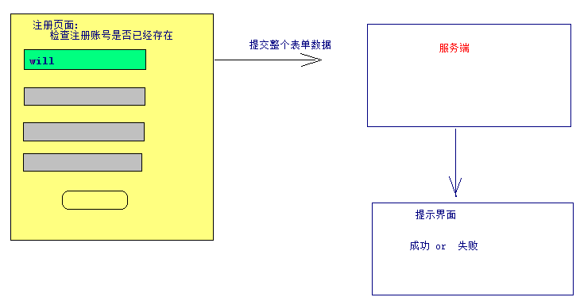

**Ajax的特点(看图)**：

浏览器中显示一个页面后，这个页面以后一直不改变，所有的操作请求都由这个网页中的javascript代码发出，所有的结果都由javascript代码接受并增加到这个页面上，浏览器窗口中显示的网页始终都是初始的那个网页。

增强用户体验：可以在用户浏览网页的同时与服务器进行**异步交互**和实现网页内容的局部更新。

**同步和异步交互**：

\* **同步**：提交请求->**等待服务**

**器处理**->处理完毕返回 这个期间客户端**浏览器不能干任何事(单线程)**.

\* **异步**：请求通过事件触发->服务器处理（这时浏览器仍然可以作其他事情）->处理完毕(**多线程**).

同步是指：发送方发出数据后，等接收方发回响应以后才发下一个数据包的通讯方式。

异步是指：发送方发出数据后，不等接收方发回响应，接着发送下个数据包的通讯方式。

**具体应用**: **NBA文字直播平台**.

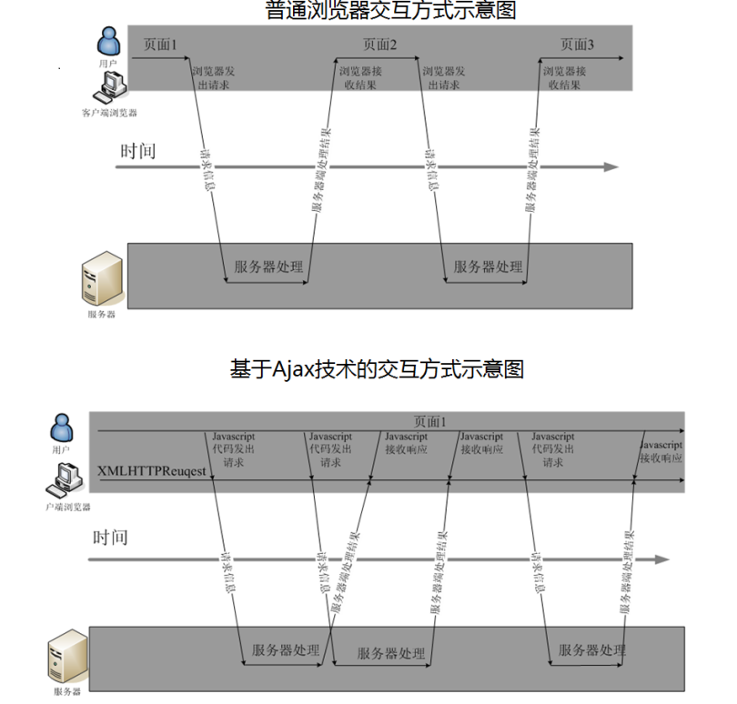

**AJAX缺陷**：

1，AJAX大量使用了Javascript和AJAX引擎，而这个取决于浏览器的支持。IE5.0及以上、Mozilla1.0、NetScape7及以上版本才支持，Mozilla虽然也支持AJAX，但是提供XMLHttpRequest的方式不一样。所以，使用AJAX的程序必须测试针对各个浏览器的兼容性。

2，AJAX更新页面内容的时候**并没有刷新整个页面，因此，网页的后退功能是失效的**；有的用户还经常搞不清楚现在的数据是旧的还是已经更新过的。这个就需要在明显位置提醒用户“数据已更新”。

3，对流媒体的支持没有FLASH、Java Applet好。

::::**html5 + Ajax(jQuery) 取代 Flash**.

### Ajax简单入门:获取服务端时间

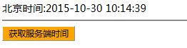

**AJAX不支持跨域访问**:

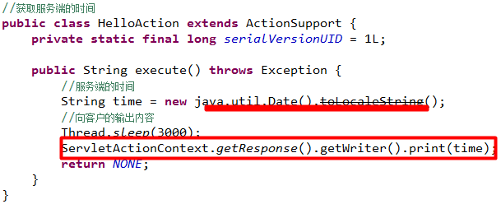

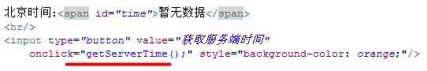

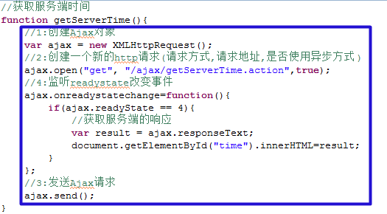

### 浏览器兼容和缓存问题

**Ajax的问题**:

**1):只接受和处理响应成功**.

**2):XMLHttpRequest针对于W3C和IE7以上版本的浏览器有效**.

针对于IE6和IE6以下的版本不支持.

3):**IE浏览器默认会对Ajax请求缓存**.

把请求的URL当做Map中的key,把该请求的响应作为Map的value.

如果请求地址不变,就直接把上一次该地址的响应给客户端(不会发生新的请求).

**解决方案:使用时间戳作为资源的参数**.

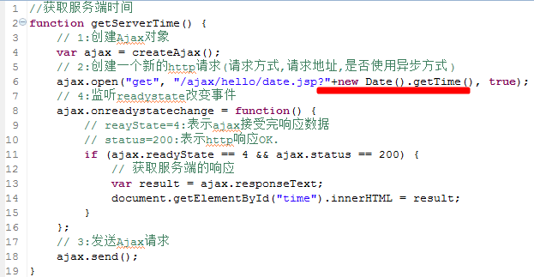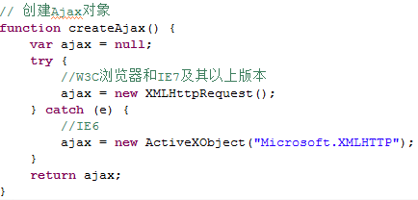

### GET 请求:检查账号是否存在

**使用Ajax发生GET请求,并传递参数**.

**案例:检查注册账号是否已经存在**.

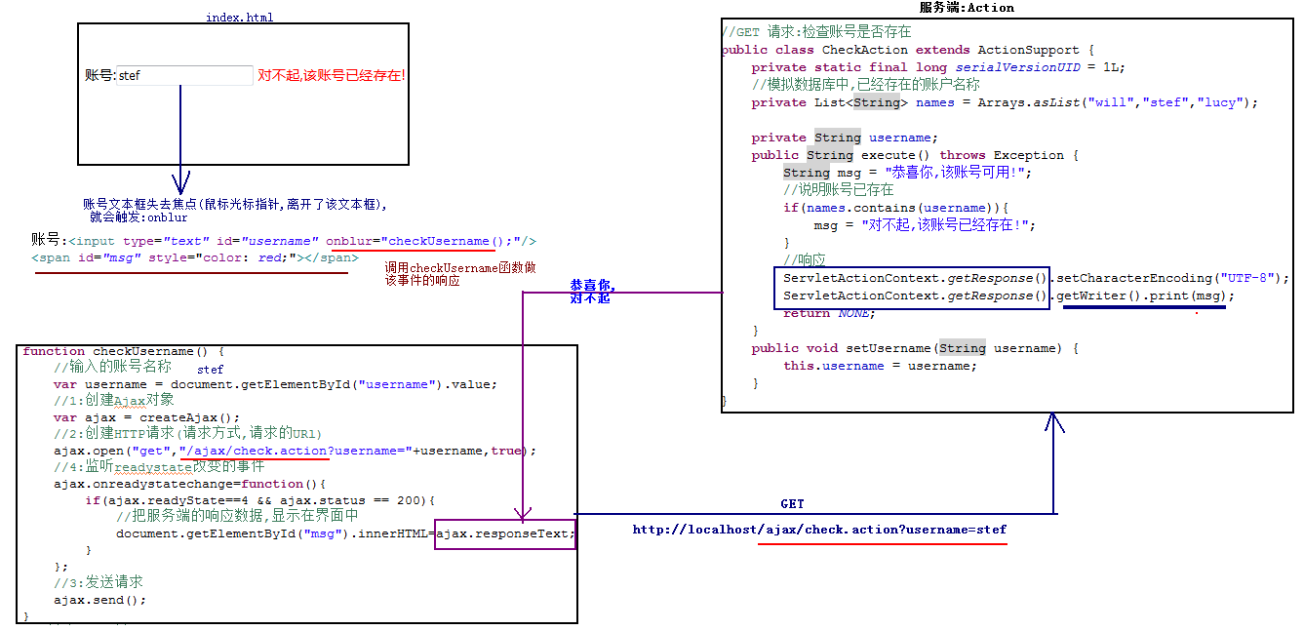

### POST请求:登录操作

**使用Ajax发生POST请求,并传递参数**.

**案例:使用Ajax完成登陆操作**.

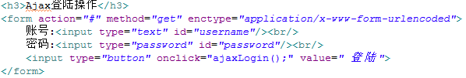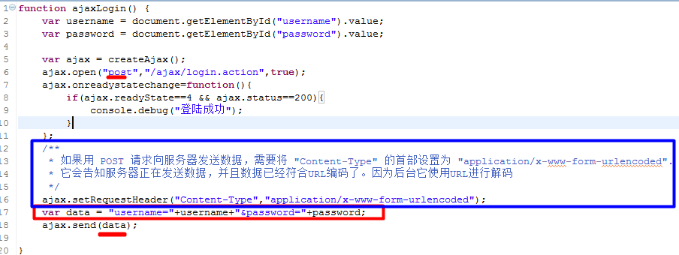

### 二级联动

就拿你在网上注册的时候要填个人地址,

**我假设它有两个下拉列表(其实还可以有更多)**

第一个下拉列表中让你选择的省,而另一个下拉列表让你选择的是城市,当你在省的下拉列表中的选择发生改变的时候,城市的下拉列表也应当跟着你所选择的省名称而发生改变.这样就产生了一种联动的较果.

也就是简单的二级联动..



**使用html作为后台和前台的数据交互格式**.

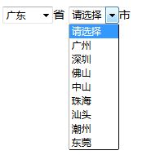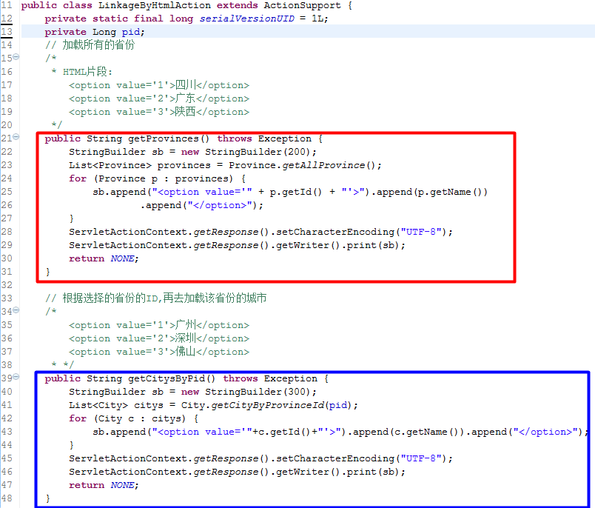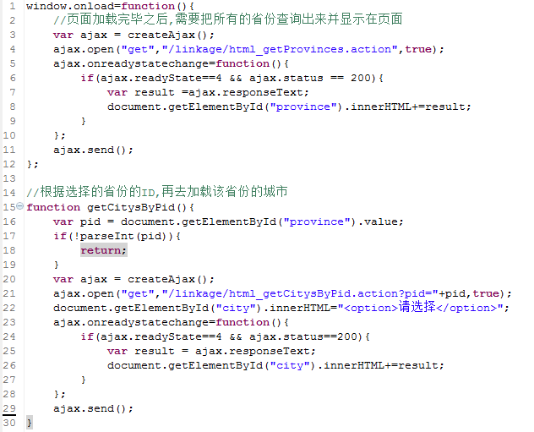

**使用xml作为后台和前台的数据交互格式**.

--------------------------------------------------------------------

在服务端中:把所有的数据以**XML文档**的结构封装起来,再响应给客户端.

在Ajax处理响应的时候: 解析响应过来的XML文档,获取其中的数据,再拼接在<option>元素中,最后把<option>元素作为<select>的儿子节点.

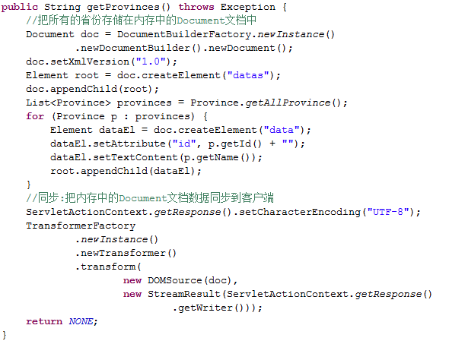

**省份的XML数据格式**:

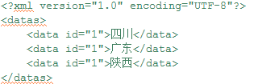

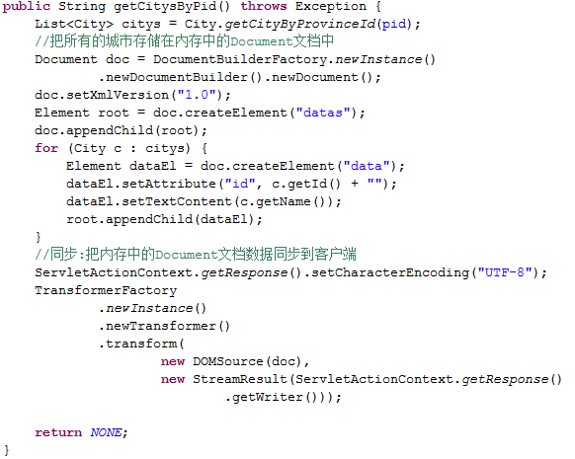

**城市的XML数据格式**:

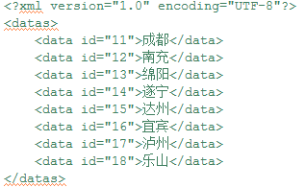

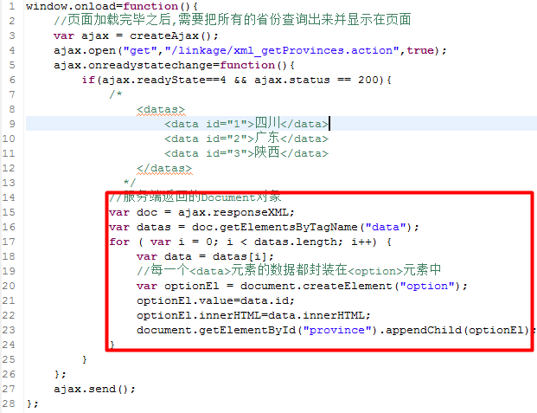

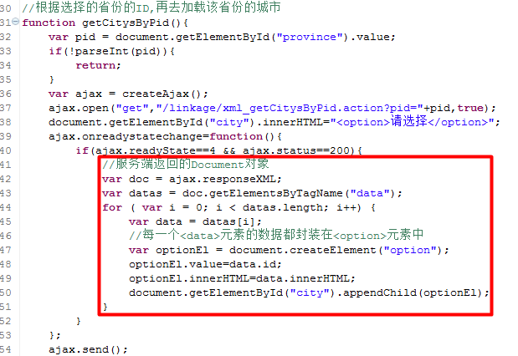

小结

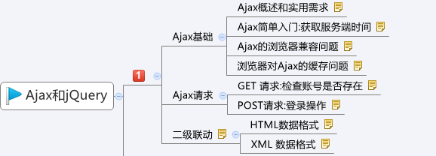

**熟练完成Ajax的知识点**:

-----------------------------------------------

自行预习:

--->JSON:

--->jQuery:

### 例子

<i class="fa fa-trash-o" onclick="del('${link.id}')"></i>

del = function (id){

var xhr=createXHR();

alert(id)

xhr.onreadystatechange=function()

{

if(xhr.readyState==4)

{

if(xhr.status>=200&&xhr.status<300||xhr.status==304)

{

alert("删除了")

window.location.reload();

//alert(xhr.responseText);

// doDeleteSuccess(id);

}

}

}

xhr.open("get","/link/delete?id="+id,true);

xhr.send(null);

}

## JSON数据格式

## 什么是JSON

JSON(JavaScript Object Notation) 是一种轻量级的数据交换格式。它基于ECMAScript的一个子集。 JSON采用完全独立于语言的文本格式，但是也使用了类似于C语言家族的习惯（包括C、C++、C#、Java、JavaScript、Perl、Python等）。这些特性使JSON成为理想的数据交换语言。 易于人阅读和编写，同时也易于机器解析和生成(一般用于提升网络传输速率)。

JSON格式

​ JSON对象

{ key1:value}

{"username":"zhangsan","password":"123"}

​ JSON数组

[{ key1:value},{ key1:value},{ key1:value}]

​

使用BootStrap开发一个响应式的页面出来

需求分析

开发一套响应式页面.让他能够在各种设备上显示正常,提升用户体验

技术分析

JSON（JavaScript Object Notation）一种简单的数据格式，比xml更轻巧。易于人阅读和编写，同时也易于机器解析和生成(网络传输速度快)

JSON是JavaScript原生格式，这意味着在JavaScript中处理JSON数据不需要任何特殊的API或工具包。

描述一个对象 {属性名:属性值,属性名:属性值}

JSON的规则很简单：

对象是一个无序的“‘名称/值’对”集合。一个对象以“{”（左括号）开始，“}”（右括号）结束。每个“名称”后跟一个“:”（冒号）；“‘名称/值’对”之间使用“,”（逗号）分隔。

规则如下:

1）映射用冒号（“：”）表示。名称:值

2）并列的数据之间用逗号（“，”）分隔。名称1:值1,名称2:值2

3） 映射的集合（对象）用大括号（“{}”）表示。{名称1:值1,名称2:值2}

4） 并列数据的集合（数组）用方括号(“[]”)表示。

[

{名称1:值,名称2:值2},

{名称1:值,名称2:值2}

]

5 元素值可具有的类型：string, number, object, array, true, false, null

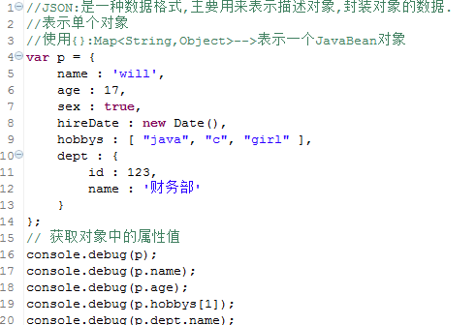

**注意:**

1.JSON数据格式:(注意:标准的JSON的属性也使用引号)

2.字符串转成对象:

3.json对象的toSource方法

------------------------------------------------------------

var str = "{name : 'will',age : 17}";

console.debug(str);

//eval函数,可以把一个字符串转换为JS代码

var p = eval("("+str+")");

console.debug(p.toSource());

------------------------------------------------------------

最好是:在JSON字符串前后,都带有();

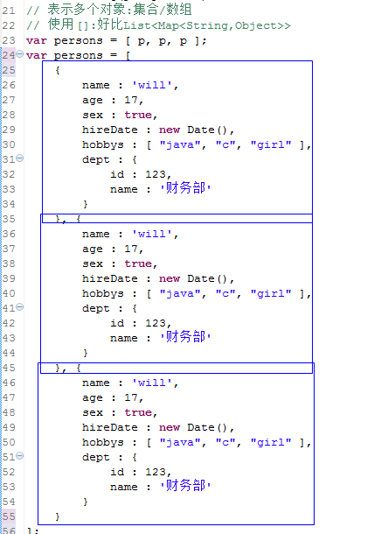

### 使用JSON实现二级联动

**使用JSON作为后台和前台的数据交互格式**.

--------------------------------------------------------------------

在服务端需要把省份/城市的数据,**拼接成一个JSON的字符串,并响应给JS**.

JS需要把字符串的JSON数据,转换为JSON对象.-->每一个对象,都创建一个<option>元素,并存放数据.

**使用JSON表示省份**:

String jsonData = "**[{id:1,name:'四川'},{id:2,name:'广东'},{id:3,name:'陕西'}]**";

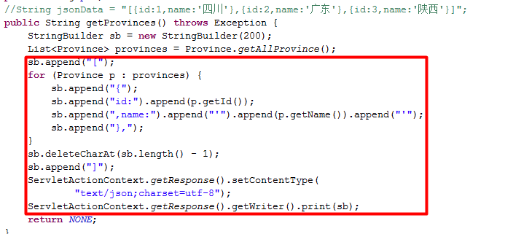

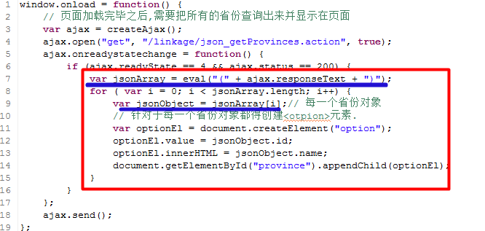

### JSON转换工具(JSON lib和fast JSON)

**JSON的转换工具(提供JSON对象和Java对象(JavaBean/集合)的相互转换方法)**:

1):JSON lib.(最广泛的,需要依赖另外的5个jar).

2):fast json(阿里开发的,号称世界第一,不需要依赖,有一个即可.)

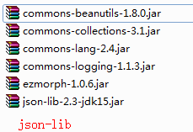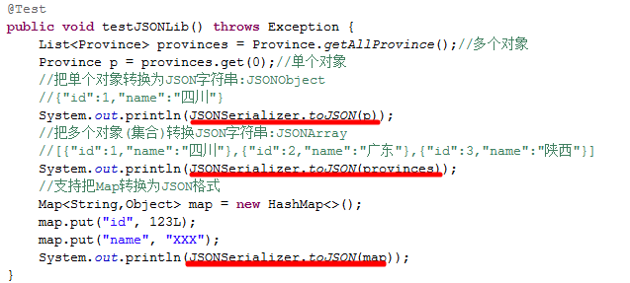

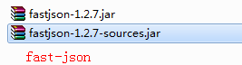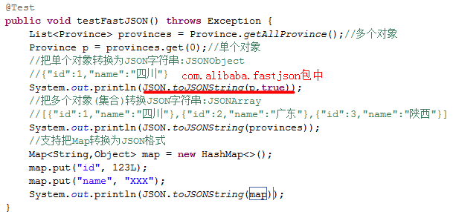

### fastJsoN

1、//将map转换成jsonObject

JSONObject itemJSONObj = JSONObject.parseObject(JSON.toJSONString(itemMap));

将Map类型的itemInfo转换成json，再经JSONObject转换实现。  
  
2、//将jsonObj转换成Map  
Map<String, Object> itemMap = JSONObject.toJavaObject(itemJSONObj, Map.class);

//JOSN.parseObjet()方法同样可以转换

3、//将List转换成JSONArray

JSONArray ja = JSONArray.parseArray(JSON.toJSONString(itemList));

4、//将JSONArray转换成List

这个涉及功能比较广，有达人整理的更为完善。

链接如下：

http://www.cnblogs.com/goody9807/p/4244862.html

5 json转成对象

List<ChannelItem> channelItemList  = JSON.parseArray(itemJson,ChannelItem.class);

### Struts2的JSON插件

**Struts2本身是支持AJAX操作的,支持把对象转换为JSON数据格式**.

**但是依赖插件**:

struts2-json-plugin-2.3.24.jar

----------------------------------------------------------------------------

**提供了json的结果类型**:

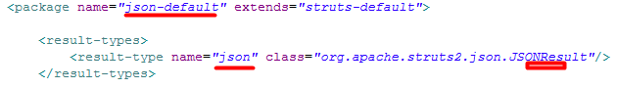

**默认,可以把值栈最顶端(栈顶)的Action中属性的数据解析成JSON字符串**.

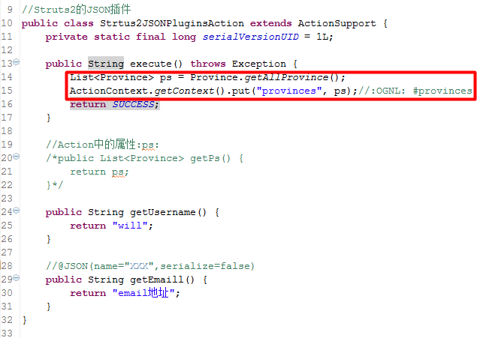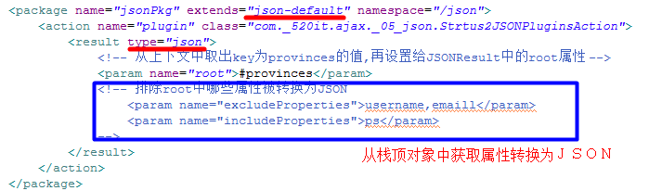

### 转换

    result = JSONObject.fromObject(map).toString();//后台代码，将map转成json对象

           success : function(result) {//前台返回值代码  
var obj = eval("("+result+")");  
//var data1 =(new Function("","return "+obj))();  
var data1=eval("("+obj+")");  
alert(data1.name);

           ｝

## 获取参数

以下用法将以此代码段为例：

<form action='' method='' name='form1'>

<input type='text' name='content' id='content'>

</form>

### 用法一：html中直接传参

<input type='text' id='content' onBlur='check(this.value)'>

此用法是在input失去焦点时触发js的check(obj)函数，并将<当前input的数据传递过去。

### 用法二：通过form的name属性直接获取（js）

var txt = form1.content.value;

### 用法三：通过id和name并经由dom来取得

var txt = document.getElementById("content").value;

var txts = document.getElementByName("content").value;

## a标签跳转js代码

a href="javascript:js\_method();"

这是我们平台上常用的方法，但是这种方法在传递this等参数的时候很容易出问题，而且javascript:协议作为a的href属性的时候不仅会导致不必要的触发window.onbeforeunload事件，在IE里面更会使[gif动画](https://www.baidu.com/s?wd=gif%E5%8A%A8%E7%94%BB&tn=SE_PcZhidaonwhc_ngpagmjz&rsv_dl=gh_pc_zhidao)图片停止播放。[W3C标准](https://www.baidu.com/s?wd=W3C%E6%A0%87%E5%87%86&tn=SE_PcZhidaonwhc_ngpagmjz&rsv_dl=gh_pc_zhidao)不推荐在href里面执行javascript语句

a href="javascript:void(0);" onclick="js\_method()"这种方法是很多网站最常用的方法，也是最周全的方法，onclick方法负责执行js函数，而void是一个操作符，void(0)返回undefined，地址不发生跳转。而且这种方法不会像第一种方法一样直接将js方法暴露在浏览器的状态栏。

a href="javascript:;" onclick="js\_method()"这种方法跟跟2种类似，区别只是执行了一条空的[js代码](https://www.baidu.com/s?wd=js%E4%BB%A3%E7%A0%81&tn=SE_PcZhidaonwhc_ngpagmjz&rsv_dl=gh_pc_zhidao)。

a href="#" onclick="js\_method()"这种方法也是网上很常见的代码，#是标签内置的一个方法，代表top的作用。所以用这种方法点击后网页后返回到页面的最顶端。

a href="#" onclick="js\_method();return false;"这种方法点击执行了js函数后return false，页面不发生跳转，执行后还是在页面的当前位置。此外还可以用js(jquery)单独给标签绑定[click事件](https://www.baidu.com/s?wd=click%E4%BA%8B%E4%BB%B6&tn=SE_PcZhidaonwhc_ngpagmjz&rsv_dl=gh_pc_zhidao)。

## 常见问题

### 乱码

传递参数的时候 对参数进行编码priceName=”encodeURI(priceName)”，也可以用encodeURIComponent();

1. js文件中使用encodeURI()方法。  
     
   var url = "Validate.jsp?id=" + encodeURI(encodeURI(idField.value));     
     
   2.在后台中对传递的参数进行URLDecoder解码  
     
   String username = URLDecoder.decode(request.getParameter("id"),"UTF-8");

前端编码两次：encodeURI(encodeURI(要编码的中文),'')

后端解码：URLDecoder.decode(request.getParameter(对应的字段名称), "UTF-8")

或者把请求方式变为post也能解决这个问题，想后端通过http的方式调用远程的接口，可以把中文编码，对header中加入

httpGet.setHeader("Content-Type","application/text; charset=UTF-8");这样相当于告诉了接收方字符的类型和编码方式。

#### server.xml

在tomcat的server.xml中的

<Connector connectionTimeout="20000" port="8080" protocol="HTTP/1.1" redirectPort="8443" URIEncoding="utf-8"/>

这段中加上 URIEncoding="utf-8"

**前端发送带中文的数据：**

var searchText = "英语";

//通过URL传递：需要编码两次

searchText = encodeURI(searchText);

searchText = encodeURI(searchText);

$.ajax({

type: 'GET',

url: 'search.action' + "?searchText=" + searchText,

data: '',

contentType: 'text/json,charset=utf-8',

dataType: 'json',

success: function (data) {

}

});

## 前端的一些编码方法：

<script type="text/javascript">

//escape()不能直接用于URL编码，它的真正作用是返回一个字符的Unicode编码值。比如"春节"的返回结果是%u6625%u8282，escape()不对"+"编码 主要用于汉字编码。

alert(escape("春节"));

alert(unescape(escape("春节")));

//encodeURI()是用来对URL编码的函数。 编码整个url地址，但对特殊含义的符号"; / ? : @ & = + $ , #"不进行编码。对应的解码函数是：decodeURI()。

alert(encodeURI('http://baidu.com?hello=您好&word=文档'));

alert(decodeURI(encodeURI('http://baidu.com?hello=您好&word=文档')));

//encodeURIComponent() 能编码"; / ? : @ & = + $ , #"这些特殊字符。对应的解码函数是decodeURIComponent()。

alert(encodeURIComponent('http://baidu.com?hello=您好&word=文档'));

alert(decodeURIComponent(encodeURIComponent('http://baidu.com?hello=您好&word=文档')));

</script>

## js如何准确获取当前页面url网址信息

在WEB开发中，时常会用到javascript来获取当前页面的url网址信息，在这里是我的一些获取url信息的小总结。

下面我们举例一个URL，然后获得它的各个组成部分：http://i.cnblogs.com/EditPosts.aspx?opt=1

1、window.location.href(设置或获取整个 URL 为字符串)

var test = window.location.href;

alert(test);

返回：http://i.cnblogs.com/EditPosts.aspx?opt=1

2、window.location.protocol(设置或获取 URL 的协议部分)

var test = window.location.protocol;

alert(test);

返回：http:

3、window.location.host(设置或获取 URL 的主机部分)

var test = window.location.host;

alert(test);

返回：i.cnblogs.com

4、window.location.port(设置或获取与 URL 关联的端口号码)

var test = window.location.port;

alert(test);

返回：空字符(如果采用默认的80端口(update:即使添加了:80)，那么返回值并不是默认的80而是空字符)

5、window.location.pathname(设置或获取与 URL 的路径部分（就是文件地址）)

var test = window.location.pathname;

alert(test);

返回：/EditPosts.aspx

6、window.location.search(设置或获取 href 属性中跟在问号后面的部分)

var test = window.location.search;

alert(test);

返回：?opt=1

PS：获得查询（参数）部分，除了给动态语言赋值以外，我们同样可以给静态页面，并使用javascript来获得相信应的参数值。

7、window.location.hash(设置或获取 href 属性中在井号“#”后面的分段)

var test = window.location.hash;

alert(test);

返回：空字符(因为url中没有)

8、js获取url中的参数值

一、正则法

function getQueryString(name) {

var reg = new RegExp('(^|&)' + name + '=([^&]\*)(&|$)', 'i');

var r = window.location.search.substr(1).match(reg);

if (r != null) {

return unescape(r[2]);

}

return null;

}

// 这样调用：

alert(GetQueryString("参数名1"));

alert(GetQueryString("参数名2"));

alert(GetQueryString("参数名3"));

二、split拆分法

function GetRequest() {

var url = location.search; //获取url中"?"符后的字串

var theRequest = new Object();

if (url.indexOf("?") != -1) {

var str = url.substr(1);

strs = str.split("&");

for(var i = 0; i < strs.length; i ++) {

theRequest[strs[i].split("=")[0]] = unescape(strs[i].split("=")[1]);

}

}

return theRequest;

}

var Request = new Object();

Request = GetRequest();<br>// var id=Request["id"];

// var 参数1,参数2,参数3,参数N;

// 参数1 = Request['参数1'];

// 参数2 = Request['参数2'];

// 参数3 = Request['参数3'];

// 参数N = Request['参数N'];

三、指定取

比如说一个url：http://i.cnblogs.com/?j=js,我们想得到参数j的值，可以通过以下函数调用。

function GetQueryString(name) {

var reg = new RegExp("(^|&)" + name + "=([^&]\*)(&|$)", "i");

var r = window.location.search.substr(1).match(reg); //获取url中"?"符后的字符串并正则匹配

var context = "";

if (r != null)

context = r[2];

reg = null;

r = null;

return context == null || context == "" || context == "undefined" ? "" : context;

}

alert(GetQueryString("j"));

四、单个参数的获取方法

function GetRequest() {

var url = location.search; //获取url中"?"符后的字串

if (url.indexOf("?") != -1) { //判断是否有参数

var str = url.substr(1); //从第一个字符开始 因为第0个是?号 获取所有除问号的所有符串

strs = str.split("="); //用等号进行分隔 （因为知道只有一个参数 所以直接用等号进分隔 如果有多个参数 要用&号分隔 再用等号进行分隔）

alert(strs[1]); //直接弹出第一个参数 （如果有多个参数 还要进行循环的）

}

}

## 常见问题

异常信息

场景描述

<script type="text/javascript" src="${pageContext.request.contextPath }/dist/js/zy/index.js"></script>

异常原因

没有指定引入js文件的类型

解决方案

添加 script的type指定

<script type="text/javascript" src="${pageContext.request.contextPath }/dist/js/zy/index.js"></script>

参考资料

## button

### 跳转链接

单独添加一个链接，实现跳转：

<input type="button" value="我是一个按钮"

onclick="javascrtpt:window.location.href='http://blog.sina.com.cn/mleavs'">

触发一个函数跳转：

<script>

function jump(){

window.location.href="http://blog.sina.com.cn/mleavs";

}

</script>

<input type="button" value="我是一个按钮" onclick=javascrtpt:jump()>

# 黑马

## 上一次内容进行复习:

### JS开发:

是一门脚本语言,由浏览器来解释执行,不需要经过编译

JS声明变量: var 变量的名字;

JS声明函数: function 函数的名称(参数的名字){}

### JS开发的步骤:

1. 确定事件

2. 事件要触发函数,所以我们是要声明函数

3. 函数里面通常是去做一些交互才操作, 弹框, 修改页面内容,动态去添加一些东西

0. 轮播图自动播放

需求:

有一组图片, 每隔3秒钟,就去切换一张,最终是一直在不停切换

技术分析:

​ 切换图片:

​ 每个三秒钟做一件事:

步骤分析:

1. 确定事件: 文档加载完成的事件 onload

2. 事件要触发 : init()

3. 函数里面要做一些事情:(通常会去操作元素,提供交互)

1. 开启定时器: 执行切换图片的函数 changeImg()

4. changeImg()

1. 获得要切换图片的那个元素

## 1. 完成页面定时弹出广告

### 1.1 需求分析

​ 一般网页，当我们刚打开的时候，它会5秒之后，显示一个广告，让我们看5秒钟，然后他的广告就自动消失了！

### 1.2 技术分析

定时器

setInterval : 每隔多少毫秒执行一次函数

setTimeout: 多少毫秒之后执行一次函数

clearInterval

clearTimeout

显示广告 img.style.display = "block"

隐藏广告 img.style.display = "none"

### 1.3 步骤分析

确定事件: 页面加载完成的事件 onload

事件要触发函数: init()

init函数里面做一件事:

启动一个定时器 : setTimeout()

显示一个广告

再去开启一个定时5秒钟之后,关闭广告

### 1.4 代码实现

|  |
| --- |
| <script>    function init(){  setTimeout("showAD()",3000);  }    function showAD(){  //首先要获取要操作的img  var img = document.getElementById("img1");  //显示广告  img.style.display = "block";    //再开启定时器,关闭广告  setTimeout("hideAD()",3000);  }    function hideAD(){  //首先要获取要操作的img  var img = document.getElementById("img1");  //隐藏广告  img.style.display = "none";  }  </script> |

### 1.5扩展

JS的引入方式

## 2. 完成完成表单的校验

### 2.1 需求分析

​ 昨天我们做了一个简单的表单校验，每当用户输入出错的时候，我们是弹出了一个对话框，提示用户去修改。这样的用户体验效果非常不好好。我们今天就是需要来对他进行一个修改，当用户输入信息有问题的时候，我们就再输入框的后面给他一个友好提示。

2.2 技术分析

【HTML中innerHTML属性】

【JS中的常用事件】

onfocus 事件: 获得焦点事件

onblur : 失去焦点

onkeyup : 按键抬起事件

### 2.3 步骤分析

### 2.4 代码实现

|  |
| --- |
| <!DOCTYPE html>  <html>  <head>  <meta charset="UTF-8">  <title></title>  <!--  引入外部的js文件  -->  <script type="text/javascript" src="../js/regutils.js" ></script>  <script>  /\*  1. 确定事件 : onfocus  2. 事件要驱动函数  3. 函数要干一些事情: 修改span的内容  \*/  function showTips(spanID,msg){  //首先要获得要操作元素 span  var span = document.getElementById(spanID);  span.innerHTML = msg;  }  /\*  校验用户名:  1.事件: onblur 失去焦点  2.函数: checkUsername()  3.函数去显示校验结果  \*/  function checkUsername(){  //获取用户输入的内容  var uValue = document.getElementById("username").value;  //对输入的内容进行校验  //获得要显示结果的span  var span = document.getElementById("span\_username");  if(uValue.length < 6){  //显示校验结果  span.innerHTML = "<font color='red' size='2'>对不起,太短</font>";  return false;  }else{  span.innerHTML = "<font color='red' size='2'>恭喜您,可用</font>";  return true;  }  }    /\*  密码校验  \*/  function checkPassword(){  //获取密码输入  var uPass = document.getElementById("password").value;  var span = document.getElementById("span\_password");  //对密码输入进行校验  if(uPass.length < 6){  span.innerHTML = "<font color='red' size='2'>对不起,太短</font>";  return false;  }else{  span.innerHTML = "<font color='red' size='2'>恭喜您,够用</font>";  return true;  }  }    /\*  确认密码校验  \* \*/  function checkRePassword(){  //获取密码输入  var uPass = document.getElementById("password").value;    //获取确认密码输入  var uRePass = document.getElementById("repassword").value;  var span = document.getElementById("span\_repassword");    //对密码输入进行校验  if(uPass != uRePass){  span.innerHTML = "<font color='red' size='2'>对不起,两次密码不一致</font>";  return false;  }else{  span.innerHTML = "";  return true;  }  }    /\*  校验邮箱  \* \*/  function checkMail(){  var umail = document.getElementById("email").value;  var flag = checkEmail(umail);    var span = document.getElementById("span\_email");  //对邮箱输入进行校验  if(flag){  span.innerHTML = "<font color='red' size='2'>恭喜您,可用</font>";  return true;  }else{  span.innerHTML = "<font color='red' size='2'>对不起,邮箱格式貌似有问题</font>";  return false;  }  }    function checkForm(){  var flag = checkUsername() && checkPassword() && checkRePassword() && checkMail();  return flag;  }    </script>  </head>  <body>  <form action="../01-自动轮播图片/图片自动轮播.html" onsubmit="return checkForm()" >  用户名:<input type="text" id="username" onfocus="showTips('span\_username','用户名长度不能小于6')" onblur="checkUsername()" onkeyup="checkUsername()" /><span id="span\_username"></span><br />  密码:<input type="password" id="password" onfocus="showTips('span\_password','密码长度不能小于6')" onblur="checkPassword()" onkeyup="checkPassword()"/><span id="span\_password"></span><br />  确认密码:<input type="password" id="repassword" onfocus="showTips('span\_repassword','两次密码必须一致')" onblur="checkRePassword()" onkeyup="checkRePassword()" /><span id="span\_repassword"></span><br />  邮箱:<input type="text" id="email" onfocus="showTips('span\_email','邮箱格式必须正确')" onblur="checkMail()" /><span id="span\_email"></span><br />  手机号:<input type="text" id="text" /><br />    <input type="submit" value="提交" />  </form>  </body>  </html> |

## 上午回顾:

定时器:

​ setInterval("test()",3000) 每隔多少毫秒执行一次函数

​ setTimeout("test()",3000) 多少毫秒之后执行一次函数

​ timerID 上面定时器调用之后

​ clearInterval()

​ clearTimeout()

切换图片

​ img.src = "图片路径"

事件: 文档加载完成的事件 onload事件

显示广告 : img.style.display = "block"

隐藏广告: img.style.display ="none"

引入一个外部js文件

<script src="js文件的路径" type="text/javascript"/>

表单校验中常用的事件:

​ 获得焦点事件: onfocus

​ 失去焦点事件 onblur

​ 按键抬起事件: onkeyup

JS开发步骤

1. 确定事件

2. 事件要触发函数: 定义函数

3. 函数通常都要去做一些交互: 点击, 修改图片, 动态修改innerHTML属性... innerTEXT

​

## 3.表格隔行换色

### 3.1 需求分析

​ 我们商品分类的信息太多，如果每一行都显示同一个颜色的话会让人看的眼花，为了提高用户体验，减少用户看错的情况，需要对表格进行隔行换色

### 3.2 技术分析

改变行的颜色

### 3.3 步骤分析

确定事件: 文档加载完成 onload

事件要触发函数: init()

函数:操作页面的元素 要操作表格中每一行 动态的修改行的背景颜色

3.4 代码实现

<script >

function init(){

//得到表格

var tab = document.getElementById("tab");

//得到表格中每一行

var rows = tab.rows;

//便利所有的行,然后根据奇数 偶数

for(var i=1; i < rows.length; i++){

var row = rows[i]; //得到其中的某一行

if(i%2==0){

row.bgColor = "yellow";

}else{

row.bgColor = "red"

}

}

}

</script>

## 4. 复选框的全选和全不选

#### 4.1 需求分析

​ 商品分类界面中，当我们点击全选框的时候，我们希望选中所有的商品，当我们取消掉的时候，我们希望不选中所有的商品

#### 4.2 技术分析

​ 事件 : onclick点击事件

4.3 步骤分析

全选和全不选步骤分析:

1.确定事件: onclick 单机事件 2.事件触发函数: checkAll() 3.函数要去做一些事情: 获得当前第一个checkbox的状态 获得所有分类项的checkbox 修改每一个checkbox的状态

代码实现

|  |
| --- |
| function checkAll(){  // 获得当前第一个checkbox的状态  var check1 = document.getElementById("check1");  //得到当前checked状态  var checked = check1.checked;  // 获得所有分类项的checkbox  // var checks = document.getElementsByTagName("input");  var checks = document.getElementsByName("checkone");  // alert(checks.length);  for(var i = 0; i < checks.length; i++){  // 修改每一个checkbox的状态  var checkone = checks[i];  checkone.checked = checked;  }  } |

## 5. 省市联动效果

### 5.1 需求分析

### 5.2 技术分析

什么是DOM: Document Object Model : 管理我们的文档 增删改查规则

【HTML中的DOM操作】

一些常用的 HTML DOM 方法：

getElementById(id) - 获取带有指定 id 的节点（元素）

appendChild(node) - 插入新的子节点（元素）

removeChild(node) - 删除子节点（元素）

一些常用的 HTML DOM 属性：

innerHTML - 节点（元素）的文本值

parentNode - 节点（元素）的父节点

childNodes - 节点（元素）的子节点

attributes - 节点（元素）的属性节点

查找节点：

getElementById() 返回带有指定 ID 的元素。

getElementsByTagName() 返回包含带有指定标签名称的所有元素的节点列表（集合/节点数组）。

getElementsByClassName() 返回包含带有指定类名的所有元素的节点列表。

增加节点：

createAttribute() 创建属性节点。

createElement() 创建元素节点。

createTextNode() 创建文本节点。

insertBefore() 在指定的子节点前面插入新的子节点。

appendChild() 把新的子节点添加到指定节点。

删除节点：

removeChild() 删除子节点。

replaceChild() 替换子节点。

修改节点：

setAttribute() 修改属性

setAttributeNode() 修改属性节点

5.3 步骤分析

### 5.4 代码实现

## 6. 使用JS控制下拉列表左右选择

6.1 需求分析:

在我们的分类管理中,我们要能够去修改我们的分类信息,当我们一点修改的时候,跳转到一个可以编辑的页面,这里面能够修改分类的名称,分类的描述,以及分类的商品

6.2 步骤分析:

6.3 代码实现

|  |
| --- |
| <!DOCTYPE html>  <html>  <head>  <meta charset="UTF-8">  <title></title>  <!--  步骤分析  1. 确定事件: 点击事件 :onclick事件  2. 事件要触发函数 selectOne  3. selectOne要做一些操作  (将左边选中的元素移动到右边的select中)  1. 获取左边Select中被选中的元素  2. 将选中的元素添加到右边的Select中就可以  -->  <script>    function selectOne(){  // 1. 获取左边Select中被选中的元素  var leftSelect = document.getElementById("leftSelect");  var options = leftSelect.options;    //找到右侧的Select  var rightSelect = document.getElementById("rightSelect");  //遍历找出被选中的option  for(var i=0; i < options.length; i++){  var option1 = options[i];  if(option1.selected){  // 2. 将选中的元素添加到右边的Select中就可以  rightSelect.appendChild(option1);  }  }  }    //将左边所有的商品移动到右边  function selectAll(){  // 1. 获取左边Select中被选中的元素  var leftSelect = document.getElementById("leftSelect");  var options = leftSelect.options;    //找到右侧的Select  var rightSelect = document.getElementById("rightSelect");  //遍历找出被选中的option  for(var i=options.length - 1; i >=0; i--){  var option1 = options[i];  rightSelect.appendChild(option1);  }  }        </script>  </head>  <body>    <table border="1px" width="400px">  <tr>  <td>分类名称</td>  <td><input type="text" value="手机数码"/></td>  </tr>  <tr>  <td>分类描述</td>  <td><input type="text" value="这里面都是手机数码"/></td>  </tr>  <tr>  <td>分类商品</td>  <td>  <!--左边-->  <div style="float: left;">  已有商品<br />  <select multiple="multiple" id="leftSelect" ondblclick="selectOne()">  <option>华为</option>  <option>小米</option>  <option>锤子</option>  <option>oppo</option>  </select>  <br />  <a href="#" onclick="selectOne()"> &gt;&gt; </a> <br />  <a href="#" onclick="selectAll()"> &gt;&gt;&gt; </a>  </div>  <!--右边-->  <div style="float: right;">  未有商品<br />  <select multiple="multiple" id="rightSelect">  <option>苹果6</option>  <option>肾7</option>  <option>诺基亚</option>  <option>波导</option>  </select>  <br />  <a href="#"> &lt;&lt; </a> <br />  <a href="#"> &lt;&lt;&lt; </a>  </div>  </td>  </tr>  <tr>  <td colspan="2">  <input type="submit" value="提交"/>  </td>  </tr>  </table>  </body>  </html> |

## 今天内容简单回顾:

定时器:

​ setInterval

​ setTimeout

​ clearInterval

​ clearTimeout

控制图片显示隐藏

​ img.style.display = "block"

​ img.style.display = "none"

表单中常用的事件:

​ onfocus: 获取焦点事件

​ onblur : 失去焦点的事件

​ onkeyup: 按键抬起的事件

​ onclick: 单击事件

​ ondblclick: 双击事件

表格隔行换色,鼠标移入和移除要变色:

​ onmouseenter: 鼠标移入

​ onmouseout: 鼠标移出

​ onload: 文档加载完成事件

​ onsubmit: 提交

​ onchange: 下拉列表内容改变

checkbox.checked 选中状态

DOM的文档操作:

​ 添加节点: appendChild

​ 创建节点: document.createElement

​ 创建文本节点: document.createTextNode()

JS开发步骤:

1. 确认事件

2. 事件触发函数

3. 函数里面要做一些交互

​

# JQ

## 今日任务

**使用JQuery完成页面定时弹出广告**

定时器:

​ setInterval clearInterval

​ setTimeout clearTimeout

显示: img.style.display = "block"

隐藏: img.style.display = "none"

img 对象

​ style属性: style对象

**使用JQuery完成表格的隔行换色**

获得所有的行

​ table.rows[]

修改行的颜色

​ row.bgColor ="red"

​ row.style.backgroundColor = "black"

​ row.style.background = "red"

​ "background-color:red"

​ "background:red"

**使用JQuery完成复选框的全选效果**

checked属性

如何获取所有复选框:

​ document.getElementsByName get Elements By Name 数据库里面

**使用JQuery完成省市联动效果**

​ JS中的数组: ["城市"]

​ new Array()

​ DOM树操作:

​ 创建节点: document.createElement

​ 创建文本节点: document.createTextNode

​ 添加节点: appendChild

**使用JQuery完成下列列表左右选择**

​ select下拉列表

​ multiple 允许多选

​ ondblclick : 双击事件

​ for循环遍历,一边遍历一边移除出现的问题

**使用JQuery完成表单的校验(扩展)**

​ 事件:

​ 获得焦点事件: onfocus

​ 失去焦点事件: onblur

​ 按键抬起事件: onkeyup

​ 鼠标移入: onmouseenter

​ 鼠标移出: onmouseout

​ JS引入外部文件 : script

**今日目标：**

**掌握JQuery的基本使用**

**掌握JQuery的基本选择器,层次选择器**

**会使用JQuery完成DOM的基本操作**

**JQ的入门**

|  |
| --- |
| <!DOCTYPE html>  <html>  <head>  <meta charset="UTF-8">  <title></title>  <!--导包,引入JQ的文件-->  <script type="text/javascript" src="../../js/jquery-1.11.0.js" ></script>    <script>  //js文档加载完成的事件  window.onload = function(){  alert("window.onload 111");  }    window.onload = function(){  alert("window.onload 222");  }    /\*文档加载完成的事件\*/  jQuery(document).ready(function(){  alert("jQuery(document).ready(function()");  });  /\*  jQuery 简写成 $  \*/  $(document).ready(function(){  alert("$(document).ready(function()");  });    /\*  最简单的写法  \*/  $(function(){  alert("$(function(){");  });    </script>  </head>  <body>  </body>  </html> |

**JQ的查找顺序**

|  |
| --- |
| <!DOCTYPE html>  <html>  <head>  <meta charset="UTF-8">  <title></title>  <script type="text/javascript" src="../../js/jquery-1.11.0.js" ></script>  <script>  //文档加载顺序  $(function(){  $("#div1").html("李四");    // div1.innerHTML = "王五";  });  // alert($("#div1"));    </script>  </head>  <body>  <div id="div1">张三</div>  </body>  </html> |

**JQ和JS对象之间的转换**

|  |
| --- |
| <!DOCTYPE html>  <html>  <head>  <meta charset="UTF-8">  <title></title>  <script type="text/javascript" src="../../js/jquery-1.11.0.js" ></script>  <script>  function changeJS(){  var div = document.getElementById("div1");  // div.innerHTML = "JS成功修改了内容"  //将JS对象转成JQ对象  $(div).html("转成JQ对象来修改内容")  }    $(function(){  //给按钮绑定事件  $("#btn2").click(function(){  //找到div1  // $("#div1").html("JQ方式成功修改了内容");  //将JQ对象转成JS对象来调用  var $div = $("#div1");  // var jsDiv = $div.get(0);  var jsDiv = $div[0];  jsDiv.innerHTML="jq转成JS对象成功";  });  });  </script>  </head>  <body>  <input type="button" value="JS修改div内容" onclick="changeJS()" />  <input type="button" value="JQ方式修改div内容" id="btn2" />  <div id="div1">  这里的内容一会要被JS/JQ代码修改掉  </div>  <div id="div1">  这里的内容一会要被JS/JQ代码修改掉1111  </div>  </body>  </html> |

**动画效果**

|  |
| --- |
| <!DOCTYPE html>  <html>  <head>  <meta charset="UTF-8">  <title></title>      <!--  1. 导入JQ相关的文件  2. 文档加载完成事件: $(function) : 页面初始化的操作: 绑定事件, 启动页面定时器  3. 确定相关操作的事件  4. 事件触发函数  5. 函数里面再去操作相关的元素  -->  <script type="text/javascript" src="../../js/jquery-1.11.0.js" ></script>    <script>  $(function(){    //显示页面图片  //给按钮绑定事件  $("#btn1").click(function(){  // $("#img1").show();  // $("#img1").slideDown();  // $("#img1").fadeIn(5000);  $("#img1").animate({ width:"800px",opacity:"1"},5000);    });    //隐藏页面图片  $("#btn2").click(function(){  //获得img  // $("#img1").hide(10000);  // $("#img1").slideUp(500);  // $("#img1").fadeOut(5000);  $("#img1").animate({ width:"1366px",opacity:"0.2"},5000);  });  });  </script>  </head>  <body>  <input type="button" value="显示" id="btn1" />  <input type="button" value="隐藏" id="btn2"/> <br />  <img src="../../img/333.png" id="img1" width="500px" />  </body>  </html> |

## 1. 使用JQuery完成页面定时弹出广告

### 1.1 需求分析：

当用户打开界面，3秒钟之后弹出广告，这个广告显示5秒钟，隐藏广告

### 1.2 技术分析

定时器: setTimeout

显示和隐藏: style.display = "block/none"

什么JQuery:

jQuery是一个快速、简洁的JavaScript框架，是继Prototype之后又一个优秀的JavaScript代码库（*或JavaScript框架*）。jQuery设计的宗旨是“write Less，Do More”，即倡导写更少的代码，做更多的事情。它封装JavaScript常用的功能代码，提供一种简便的JavaScript设计模式，优化HTML文档操作、事件处理、动画设计和Ajax交互。

jQuery的核心特性可以总结为：具有独特的链式语法和短小清晰的多功能接口；具有高效灵活的css选择器，并且可对CSS选择器进行扩展；拥有便捷的插件扩展机制和丰富的插件。jQuery兼容各种主流浏览器，如IE 6.0+、FF 1.5+、Safari 2.0+、Opera 9.0+等

JQuery的作用:

1. 写更少的代码,做更多的事情: write Less ,Do more

2. 将我们页面的JS代码和HTML页面代码进行分离

为什么学习JQuery:

​ 提高我们的工作效率

JQ的入门

|  |
| --- |
| <script>  //js文档加载完成的事件  window.onload = function(){  alert("window.onload 111");  }    window.onload = function(){  alert("window.onload 222");  }    /\*文档加载完成的事件\*/  jQuery(document).ready(function(){  alert("jQuery(document).ready(function()");  });  /\*  jQuery 简写成 $  \*/  $(document).ready(function(){  alert("$(document).ready(function()");  });    /\*  最简单的写法  \*/  $(function(){  alert("$(function(){");  });    </script> |

【JQ中根据ID查找元素】

全都是根据选择器去找的

#ID{}

.类名{}

$("#ID的名称")

【JQ和JS之间的转换】

* JQ对象,只能调用JQ的属性和方法
* JS对象 只能调用JS的属性和方法

function changeJS(){

var div = document.getElementById("div1");

// div.innerHTML = "JS成功修改了内容"

//将JS对象转成JQ对象

$(div).html("转成JQ对象来修改内容")

}

$(function(){

//给按钮绑定事件

$("#btn2").click(function(){

//找到div1

// $("#div1").html("JQ方式成功修改了内容");

//将JQ对象转成JS对象来调用

var $div = $("#div1");

// var jsDiv = $div.get(0);

var jsDiv = $div[0];

jsDiv.innerHTML="jq转成JS对象成功";

});

});

JQ的开发步骤: (将我们页面的JS代码和HTML页面代码进行分离)

1.导入JQ相关的文件

2.文档加载完成事件: $(function) : 页面初始化的操作: 绑定事件, 启动页面定时器

3.确定相关操作的事件

4.事件触发函数

5.函数里面再去操作相关的元素

显示和隐藏 img.style.display

【JQ中的动画效果】

show()

hide()

slideUp

slideDown

fadeIn

fadeOut

animate : 自定义动画

### 1.3 步骤分析：

1. 导入JQ的文件
2. 编写JQ的文档加载事件
3. 启动定时器 setTimeout("",3000);
4. 编写显示广告的函数
5. 在显示广告里面再启动一个定时器
6. 编写隐藏广告的函数

### 1.4 代码实现

|  |
| --- |
| <script>  //显示广告  function showAd(){  $("#img1").slideDown(2000);  setTimeout("hideAd()",3000);  }  //隐藏广告  function hideAd(){  $("#img1").slideUp(2000);  }  $(function(){  setTimeout("showAd()",3000);  });  </script> |

## 2.JQuery中的选择器

让我们能够更加精确找到我们要操作的元素

### 2.1基本选择器

* ID选择器 : #ID的名称
* 类选择器: 以 . 开头 .类名
* 元素选择器: 标签的名称
* 通配符选择器: \*
* 选择器,选择器: 选择器1,选择器2

### 2.2基本选择器的案例

基本选择器

|  |
| --- |
| <!DOCTYPE html>  <html>  <head>  <meta charset="UTF-8">  <title></title>  <link rel="stylesheet" href="../../../css/style.css" />  <!--引入JQ的文件-->  <script type="text/javascript" src="../../../js/jquery-1.11.0.js" ></script>  <!--  选择器:first  -->  <script>  //文档加载事件,页面初始化的操作  $(function(){    //初始化操作: 给按钮绑定事件  //过滤出所有div中第一个元素  $("#btn1").click(function(){  $("div:first").css("background-color","palegreen");  });    //过滤出所有div中偶数位的div  $("#btn2").click(function(){  $("div:even").css("background-color","palegreen");  });  $("#btn3").click(function(){  $("div:odd").css("background-color","palegreen");  });  $("#btn4").click(function(){  $("div:gt(2)").css("background-color","palegreen");  });    });  </script>  </head>  <body>  <input type="button" value="过滤出所有div中第一个元素" id="btn1" />  <input type="button" value="过滤出所有div中偶数位的div" id="btn2" />  <input type="button" value="过滤出所有div中奇数位的div" id="btn3" />  <input type="button" value="过滤出所有div中找出索引大于2" id="btn4" />      <br />  <div id="one"> <!-- 0 -->  <div class="mini">1-1</div> <!-- 1 -->  </div>  <div id="two"> <!-- 2 -->  <div class="mini">2-1</div> <!-- 3 -->  <div class="mini">2-2</div> <!-- 4 -->  </div>  <div id="three">  <div class="mini">3-1</div>  <div class="mini">3-2</div>  <div class="mini">3-3</div>  </div>  <span id="four">span</span>  </body>  </html> |

### 2.3JQ中的层级选择器

* 子元素选择器: 选择器1 > 选择器2
* 后代选择器: 选择器1 儿孙
* 相邻兄弟选择器 : 选择器1 + 选择器2 : 找出紧挨着的一个弟弟
* 找出所有弟弟: 选择器1~ 选择器2 : 找出所有的弟弟

|  |
| --- |
| <script>  //文档加载事件,页面初始化的操作  $(function(){  //初始化操作: 给按钮绑定事件  //找出body下面的子div  $("#btn1").click(function(){  $("body > div").css("background-color","palegreen");  });  //找出body下面的所有div  $("#btn2").click(function(){  $("body div").css("background-color","palegreen");  });  $("#btn3").click(function(){  $("#one+div").css("background-color","palegreen");  });  $("#btn4").click(function(){  $("#two~div").css("background-color","palegreen");  });    });  </script> |

### 2.4JQ中的基本过滤器

|  |
| --- |
| <script>  $(function(){  /<script>  //文档加载事件,页面初始化的操作  $(function(){    //初始化操作: 给按钮绑定事件  //过滤出所有div中第一个元素  $("#btn1").click(function(){  $("div:first").css("background-color","palegreen");  });    //过滤出所有div中偶数位的div  $("#btn2").click(function(){  $("div:even").css("background-color","palegreen");  });  $("#btn3").click(function(){  $("div:odd").css("background-color","palegreen");  });  $("#btn4").click(function(){  $("div:gt(2)").css("background-color","palegreen");  });    });  </script> |

### 2.5JQ中的属性选择器

$(function(){

//找到有name属性的input

$("#btn1").click(function(){

$("input[name]").attr("checked",true);

});

$("#btn2").click(function(){

$("input[name='accept']").attr("checked",true);

});

$("#btn3").click(function(){

$("input[name='newsletter'][value='Hot Fuzz']").attr("checked",true);

});

});

### 2.6JQ中的表单过滤器

|  |
| --- |
| <script>  //1.文档加载事件  $(function(){  $(":text").css("background-color","pink");  });  </script> |

上午的内容回顾:

什么是JQ: write less , do more: 写更少的代码,做更多的事

​ javascript函数库

1.11版本

定时器:

动画效果:

​ show : 显示

​ hide : 隐藏

​ slideDown:

​ slideUp: 向上滑动

​ fadeIn

​ fadeOut

JQ选择器:

基本选择器:

​ ID选择器: #ID的名字

​ 类选择器: .类名

​ 元素选择器: 标签名称

​ 通配符选择器: \*

​ 选择器分组: 选择器1,选择器2

层级选择器:

​ 后代选择器: 选择器1 儿孙

​ 子元素选择器: 选择器1 > 儿子

​ 相邻兄弟选择器: 选择器1 + 选择器2 找出紧挨着它的弟弟

​ 所有弟弟选择器: 选择器1~选择器2 找出所有弟弟

基本过滤器:

​ 选择器:first : 找出的是第一个

​ :last

​ :even 找出索引为偶数

​ :odd 找出奇数索引

​ :gt(index) : 大于索引

​ :lt(index) 小于

​ :eq(index) 等于

属性选择器:

​ 选择器[href] : 单个属性

选择器[href][title] : 多个属性

选择器[href][title='test'] : 多个属性,包含值

表单过滤器:

​ :input 找出所有输入项: input textarea select

​ :text

​ :password

表单对象属性:

​ 找出select中被选中的那一项:

​ option:selected

JQ的开发步骤:

1. 导入JQ相关的包

2. 文档加载文成的事件: 页面初始化: 绑定事件, 启动定时器

3. 确定事件

4. 实现事件索要触发的函数

5. 函数里面再去操作我们要操作的元素

## 3.使用JQ完成表格的隔行换色

### 3.1需求分析:

在我们的实际开发过程中,我们的表格如果所有的行都是一样的话,很容易看花眼,所以我们需要让我们的表格隔行换色

### 3.2技术分析:

获取所有行 table.rows

遍历所有行

根据行号去修改每一行的背景颜色: bgColor

​ style.backgroundColor = "red"

### 3.3步骤分析:

1. 导入JQ的包
2. 文档加载完成函数: 页面初始化
3. 获得所有的行 : 元素选择器
4. 根据行号去修改颜色

### 3.4代码实现:

$(function(){

//获得所有的行 : 元素选择器

$("tbody > tr:even").css("background-color","#CCCCCC");

//修改基数行

$("tbody > tr:odd").css("background-color","#FFF38F");

// $("tbody > tr").css("background-color","#FFF38F");

});

**使用JQuery完成表单的全选全不选功能**

**需求分析**

​ 在我们对表格处理的时,有些情况下,我们需要对表格进行批量处理,

**技术分析:**

**代码实现:**

**使用JQ完成省市联动效果**

**需求分析:**

​ 在我们的注册表单中,通常我们需要知道用户的籍贯,需要一个给用选择的项,当用户选中了省份之后,列出省下面所有的城市

**技术分析:**

1. 准备工作 : 城市信息的数据
2. 添加节点 : appendChild (JS)
   1. append : 添加子元素到末尾
   2. appendTo : 给自己找一个爹,将自己添加到别人家里
   3. prepend : 在子元素前面添加
   4. after : 在自己的后面添加一个兄弟
3. 遍历的操作:

​

**步骤分析:**

1. 导入JQ的文件
2. 文档加载事件:页面初始化
3. 进一步确定事件: change事件
4. 函数: 得到当前选中省份
5. 得到城市, 遍历城市数据
6. 将遍历出来的城市添加到城市的select中

**代码实现:**

$(**function**(){

$("#province").change(**function**(){

*// alert(this.value);*

*//得到城市信息*

**var** cities = provinces[**this**.value];

*//清空城市select中的option*

*/\*var $city = $("#city");*

*//将JQ对象转成JS对象*

*var citySelect = $city.get(0)*

*citySelect.options.length = 0;\*/*

$("#city").empty(); *//采用JQ的方式清空*

*//遍历城市数据*

$(cities).each(**function**(i,n){

$("#city").append("<option>"+n+"</option>");

});

});

});

## 4.使用JQ完成下拉列表左右选择

### 4.1需求分析

我们的商品通常包含已经有了的, 还有没有的,现在我们需11要有一个页面用于动态编辑这些商品

### 4.2技术分析

### 4.3步骤分析

1. 导入JQ的文件

2. 文档加载函数 :页面初始化

3.确定事件 :　点击事件　onclick

4. 事件触发函数

1. 移动被选中的那一项到右边

### 4.4代码实现

<script type="text/javascript" src="../js/jquery-1.11.0.js" ></script>

<script>

$(**function**(){

$("#a1").click(**function**(){

*//找到被选中的那一项*

*//将被选中项添加到右边*

$("#rightSelect").append($("#leftSelect option:selected"));

});

*//将左边所有商品移动到右边*

$("#a2").click(**function**(){

$("#rightSelect").append($("#leftSelect option"));

});

});

</script>

## 特效

/\* 鼠标特效 \*/

<script type="text/javascript">

var a\_idx = 0;

jQuery(document).ready(function($) {

$("body").click(function(e) {

var a = new Array("富强", "民主", "文明", "和谐", "自由", "平等", "公正" ,"法治", "爱国", "敬业", "诚信", "友善");

var $i = $("<span />").text(a[a\_idx]);

a\_idx = (a\_idx + 1) % a.length;

var x = e.pageX,

y = e.pageY;

$i.css({

"z-index": 99999999999999999999999999999999999999999999999999999999999999999999999999 ,

"top": y - 20,

"left": x,

"position": "absolute",

"font-weight": "bold",

"font-size":"20px",

"color": "#ff6651"

});

$("body").append($i);

$i.animate({

"top": y - 180,

"opacity": 0

},

1500,

function() {

$i.remove();

});

});

});

</script>

## 今天内容总结:

定时器

动画效果: show hide slideDown slideUp fadeIn fadeOut animate

基本选择器:

​ ID选择器: #ID名称

​ 类选择器: .类名

​ 元素选择器: 元素/标签名称

​ 通配符选择器: \* 找出所有页面元素 包含页面上所有的标签

​ 选择器分组 : 选择器1, 选择器2 [选择器1,选择器2]

层级选择器:

​ 后代选择器: 选择器1 选择器2 找出所有的后代,儿子孙子曾孙

​ 子元素选择器: 选择器1 >选择器2 找出所有儿子

​ 相邻兄弟选择器: 选择器1+选择器2 : 找出紧挨着自己那个弟弟

​ 兄弟选择器 :　　　选择器1~选择器2 : 找出所有的弟弟

属性选择器:

​ 选择器[属性名称]

选择器[属性名称][属性名名]

选择器[属性名称='属性值'][属性名称='属性值'][属性名称='属性值']

表单选择器:

​ :input 找出所有的输入项 : 不单单找出input textarea select

​ :text 找出type类型为 text

​ :password

基本过滤器:

​ :even

​ :odd

​ :gt

​ :lt

​ :eq

​ :first

​ :last

表单对象属性:

​ :selected

​ :checked

$(function) : 文档加载完成的事件

css() : 修改css样式

prop() : 修改属性/ 获取属性

html() : 修改innerHTML

append : 给自己添加子节点

appendTo : 将自己添加到别人家,给自己找一个爹

prepend : 在自己最前面添加子节点

after : 在自己后面添加一个兄弟

empty : 清空所有子节点

$(cities).each(function(i,n){

})

$.each(arr,function(i,n){

});

了解, 熟悉, 熟练, 精通

经过一个项目,将所有学过串起来

**使用JQ完成表单的校验(扩展)**

**需求分析**

在用户提交表单的时候, 我们最好是能够在用户数据提交给服务器之前去做一次校验,防止服务器压力过大,并且需要给用户一个友好提示

**技术分析**

* trigger
* triggerHandler
* is()

**步骤分析**

1. 首先给必填项,添加尾部添加一个小红点
2. 获取用户输入的信息,做相应的校验
3. 事件: 获得焦点, 失去焦点, 按键抬起
4. 表单提交的事件

**代码实现**

## 删除和隐藏

### 删除元素

删除id为div1的元素

$("#div1").remove();

删除 class="italic" 的所有 <p> 元素：

$("p").remove(".italic");

### 控制元素的隐藏和显示的几种方法。

使用jquery控制div的显示与隐藏，一句话就能搞定，例如：

1.$("#id").show()表示为display：block，

$("#id").hide()表示为display:none;

2.$("#id").toggle()切换元素的可见状态。如果元素是可见的，切换为隐藏的；如果元素是隐藏的，则切换为可见的。

3.$("#id").css('display','none');//隐藏

$("#id").css('display','block');//显示

或者

$("#id")[0].style.display='none';

　　display=none 控制对象的隐藏搜索

　　display=block控制对象的显示

4.$("#id").css('visibility','hidden');//元素隐藏

$("#id").css('visibility','visible');//元素显示

CSS visibility 属性规定元素是否可见。

visible　元素可见。

hidden　元素不可见。

collapse　在表格元素中使用时，此值可删除一行或一列，但它不影响表格的布局。被行或列占据的空间会留给其他内容使用。如果此值被用在其他的元素上，会呈现为 "hidden"。

inherit　从父元素继承 visibility 属性的值。

注意：

display:none和visible:hidden都能把网页上某个元素隐藏起来，在视觉效果上没有区别，但是在一些DOM操作中两者有区别:

display:none ---不为被隐藏的对象保留其物理空间，即该对象在页面上彻底消失，通俗来说就是看不见也摸不到。

visible:hidden--- 使对象在网页上不可见，但该对象在网页上所占的空间没有改变，即它仍然具有高度、宽度等属性，通俗来说就是看不见但摸得到。

//第1种方法 ,给元素设置style属性

$("#hidediv").css("display", "block");

//第2种方法 ,给元素换class，来实现隐藏div，前提是换的class样式定义好了隐藏属性

$("#hidediv").attr("class", "blockclass");

//第3种方法,通过jquery的css方法，设置div隐藏

$("#blockdiv").css("display", "none");

$("#hidediv").show();//显示div

$("#blockdiv").hide();//隐藏div

### 案例

<!DOCTYPE html>

<html lang="en">

<head>

<meta charset="utf-8">

<meta http-equiv="X-UA-Compatible" content="IE=edge">

<meta name="viewport" content="width=device-width, initial-scale=1">

<title>jQuery便利多个相同的class，点击显示隐藏图标，显示及隐藏其下的内容</title>

<link rel="stylesheet" type="text/css" href="bootstrap/css/bootstrap.min.css">

<script type="text/javascript" src="bootstrap/js/jquery.min.js"></script>

<script type="text/javascript" src="bootstrap/js/bootstrap.min.js"></script>

</head>

<body>

<style>

body{

background-color: #FFFFFF;

letter-spacing: 2px;

}

.box{

padding-top: 100px;

width: 50%;

margin: 0 auto;

}

ul li ul{

margin: 20px 0 20px 40px;

}

.img\_sh{

margin: 20px 0;

}

.img\_sh img{

float: left;

padding-right: 10px;

}

</style>

<script>

//页面加载完毕后加载

window.onload = function () {

//遍历class类名叫img\_sh的li

$(".img\_sh").each(function () {

//将遍历到的类赋给li

var li = $(this);

//执行操作，li的子元素p标签里的子元素类名为jia的加号图片点击后执行函数

li.children("p").children(".jia").click(function () {

//点击的自身加号图片要隐藏

li.children("p").children(".jia").hide();

//点击完的加号图片要隐藏，而相反类名为jian的减号图片要显示，toggle的作用是取反（既显示或隐藏）

li.children("p").children(".jian").toggle();

//下面的ul列也是取反

li.children("ul").toggle();

})

//同理

li.children("p").children(".jian").click(function () {

li.children("p").children(".jian").hide();

li.children("p").children(".jia").toggle();

li.children("ul").toggle();

})

})

}

</script>

<div class="container-fluid">

<div class="box ">

<ul class="list-unstyled">

<li class="img\_sh">

<p>

刘吉祥jq测试

<img src="images/img01.jpg" alt="" class="img-responsive jia" style="display: none">

<img src="images/img02.jpg" alt="" class="img-responsive jian" style="display: block" >

</p>

<ul class="list-unstyled" style="display: block">

<li>●&nbsp 吃葡萄不吐葡萄皮，不吃葡萄倒吐葡萄皮;</li>

<li>●&nbsp 吃葡萄不吐葡萄皮，不吃葡萄倒吐葡萄皮;</li>

<li>●&nbsp 吃葡萄不吐葡萄皮，不吃葡萄倒吐葡萄皮;</li>

<li>●&nbsp 吃葡萄不吐葡萄皮，不吃葡萄倒吐葡萄皮;</li>

</ul >

</li>

<li class="img\_sh">

<p>

刘吉祥jq测试

<img src="images/img01.jpg" alt="" class="img-responsive jia" style="display: block" >

<img src="images/img02.jpg" alt="" class="img-responsive jian" style="display: none">

</p>

<ul class="list-unstyled" style="display: none">

<li>●&nbsp 吃葡萄不吐葡萄皮，不吃葡萄倒吐葡萄皮;</li>

<li>●&nbsp 吃葡萄不吐葡萄皮，不吃葡萄倒吐葡萄皮;</li>

<li>●&nbsp 吃葡萄不吐葡萄皮，不吃葡萄倒吐葡萄皮;</li>

<li>●&nbsp 吃葡萄不吐葡萄皮，不吃葡萄倒吐葡萄皮;</li>

</ul >

</li>

<li class="img\_sh">

<p>

刘吉祥jq测试

<img src="images/img01.jpg" alt="" class="img-responsive jia" style="display: block" >

<img src="images/img02.jpg" alt="" class="img-responsive jian" style="display: none">

</p>

<ul class="list-unstyled" style="display: none">

<li>●&nbsp 吃葡萄不吐葡萄皮，不吃葡萄倒吐葡萄皮;</li>

<li>●&nbsp 吃葡萄不吐葡萄皮，不吃葡萄倒吐葡萄皮;</li>

<li>●&nbsp 吃葡萄不吐葡萄皮，不吃葡萄倒吐葡萄皮;</li>

<li>●&nbsp 吃葡萄不吐葡萄皮，不吃葡萄倒吐葡萄皮;</li>

</ul >

</li>

<li class="img\_sh">

<p>

刘吉祥jq测试

<img src="images/img01.jpg" alt="" class="img-responsive jia" style="display: block" >

<img src="images/img02.jpg" alt="" class="img-responsive jian" style="display: none">

</p>

<ul class="list-unstyled" style="display: none">

<li>●&nbsp 吃葡萄不吐葡萄皮，不吃葡萄倒吐葡萄皮;</li>

<li>●&nbsp 吃葡萄不吐葡萄皮，不吃葡萄倒吐葡萄皮;</li>

<li>●&nbsp 吃葡萄不吐葡萄皮，不吃葡萄倒吐葡萄皮;</li>

<li>●&nbsp 吃葡萄不吐葡萄皮，不吃葡萄倒吐葡萄皮;</li>

</ul >

</li>

<li class="img\_sh">

<p>

刘吉祥jq测试

<img src="images/img01.jpg" alt="" class="img-responsive jia" style="display: block" >

<img src="images/img02.jpg" alt="" class="img-responsive jian" style="display: none">

</p>

<ul class="list-unstyled" style="display: none">

<li>●&nbsp 吃葡萄不吐葡萄皮，不吃葡萄倒吐葡萄皮;</li>

<li>●&nbsp 吃葡萄不吐葡萄皮，不吃葡萄倒吐葡萄皮;</li>

<li>●&nbsp 吃葡萄不吐葡萄皮，不吃葡萄倒吐葡萄皮;</li>

<li>●&nbsp 吃葡萄不吐葡萄皮，不吃葡萄倒吐葡萄皮;</li>

</ul >

</li>

</ul>

</div>

</div>

</body>

</html>

<https://www.jb51.net/article/145446.htm>

## 插件

<http://layer.layui.com/>

## 背景

jQuery是继**prototype**之后又一个优秀的Javascript框架,(**Extjs**)。

jQuery是轻量级的js库 ，它兼容CSS3，还兼容各种浏览器（IE 6.0+, FF 1.5+, Safari 2.0+, Opera 9.0+）

**jQuery是免费、开源的**。

jQuery是一个兼容多浏览器的javascript库，**核心理念是write less,do more(写得更少,做得更多).**

2，jQuery版本介绍；

jQuery1.x： 经典版本，兼容IE6，7，8；

jQuery2.x：改进版本，及后续版本将不再支持IE6，7，8浏览器。

jQuery能干什么？

jQuery使用户能更方便地处理HTML（标准通用标记语言下的一个应用）、events、实现动画效果，并且方便地为网站提供AJAX交互。

jQuery的语法设计可以使开发者更加便捷，例如操作文档对象、选择DOM元素、制作动画效果、事件处理、使用Ajax以及其他功能。

3，JQuery文件介绍；

jQuery1.x.js：jQuery源文件；学习jQuery或者debug的时候使用；

jQuery1.x.min.js：jQuery压缩之后的文件；正常项目中使用；



## jQuery的引入和体验

**jQuery引入(安装)**:

第1步:引入jQuery的库文件:<script type="text/javascript" src="../jquery-1.11.2.min.js"></script>

第2步:引入我们自己的js : <script type="text/javascript" src="index.js"></script>

第3步:在index.js中,alert($),如果输出的是一个函数,说明安装成功!

出错效果如下:

使用不同的jQuery插件,可能依赖的jQuery库的版本不一致,此时请保留插件依赖的jQuery库.

**神奇的$:**

在jQuery中,$其实就是jQuery对象($ === jQuery)**.**

**-------------------------------------------------------------------------------------------------------------------------------**

**案例:模拟Struts2的debu标签.**

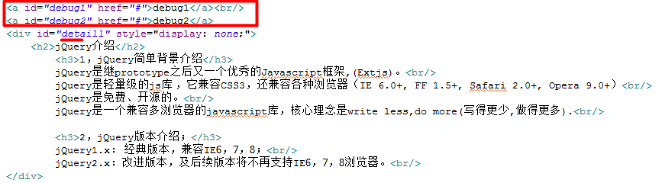

**$(function(){**

**//页面加载完毕之后,就执行的代码,相当于window.onload事件**

**});**

---------------------------------------------------------------------------

window.onload=function(){};只能编写一次,后写会覆盖之前写的.

**而$(function(){});可以 写N次**.

--------------------------------------------------

$("#**ox**"):获取ID属性为ox的元素对象.

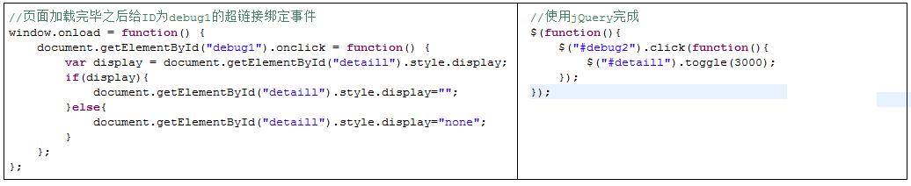

## jQuery对象

**需求**:获取和修改某个元素的文本内容.

-----------------------------------------------------------------------------------

引入问题：通过document.getElementById()找到的console内容和通过$();找不到元素console返回的内容不一样；

1，**通过jQuery方法获取的页面元素，都是jQuery对象**。

2，jQuery对象其实就是对**DOM对象进行了包装**，增强相关了方法，让开发者使用起来更加便利。

jQuery对象其实是**模拟了数组(伪数组)**,**每一个索引对应一个真正的DOM元素**.

jQuery对象是不可能为null的,可以根据jQuery的length是否为0来判断,当前是否查询出了DOM元素.

3，虽然jQuery对象包装了DOM对象但是两种不能混用，各位可以理解为jQuery对象与DOM对象是两个不类型的对象，但是我们调用jQuery对象的方法，事实上底层代码还是操作的是DOM对象。

-----------------------------------------------------------------------------------------------------------------------

jQuery对象和DOM对象的关系,是jQuery对象包含了DOM对象.

**jQuery对象和DOM对象的获取方式,以及相互的转换问题**:

1):使用jQuery方法获取的对象都是jQuery对象.

2):使用document.getElementById/getElementsByTagName/getEelementsByName获取的都是DOM对象.

**jQuery对象转换为DOM对象:**

jQuery对象[index]或者jQuery对象.get(index):表示当前jQuery对象中包装的第index个DOM元素.

**DOM对象转换为jQuery对象**: **$(**DOM对象**)**;

----------------------------------------------------

**jQuery对象只能访问jQuery对象的属性和方法,不能访问DOM对象的属性和方法.**

**DOM对象只能访问DOM对象的属性和方法,不能访问jQuery对象的属性和方法.**

## jQuery选择器概述

/如何学习jQuery/jQuery常用方法

**文档在手,天下我有**!

------------------------------------------------------------------------------------

**jQuery选择器是jQuery类库最重要功能之一**。

这些选择器的用法和CSS的语法非常相似，结合jQuery类库的方法你可以很方便快速地定位页面中任何元素,并为其添加响应的行为。

-------------------------------------------------

一、什么是选择器？

**jQuery提供获取页面元素一种语法**。

二、选择器的组成？

选择器一般由“特殊符号”+“字符串”组成。

比如:“#”代表id “mydiv”是一个字符串，那么整体#mydiv代表,id为mydiv的元素对象。

三、使用选择器获取元素?

$(“选择器”) ， $ (“#mydiv”)

注意：如果通过jQuery方法获取页面中元素，没有查找到，返回值不是null,返回值为一个空数组[]，所以判断是否获取到元素，通过jquery.length!=0来判断。

过滤选择器:**通过特定的过滤规则来筛选所需要的DOM元素**.过滤规则与CSS中的伪类选择器语法相同.

即选择器以一个冒号(:)开头.

按照不同的过滤规则,可分为基本过滤,内容过滤,可见性过滤,属性过滤,子元素过滤,表单对象属性过滤选择器.

## 表单验证

### jQuery控制表单提交

<!DOCTYPE html>

<html lang="en">

<head>

<meta charset="UTF-8">

<title>jQuery阻止表单提交.html</title>

<script type="text/javascript" src="../js2/jquery-1.7.2.js"></script>

<script type="text/javascript">

$(document).ready(function () {

$("#form").submit(function () {

// if("验证通过"){

// return true;

// }else{

// //验证失败

// return false;

// }

//window.location.href = "index.jsp";

})

})

</script>

</head>

<body>

<form action="postServlet5" method="post" id="form">

用户名：<input type="text" name="username" id="username"/><br>

密码：<input type="password" name="password" id="password"><br>

<input type="submit" value="submit"/>

</form>

</body>

</html>

### js检测密码强度

强度规则

任何在1-6之间的一类字符的组合，弱；例如： win

任何字符数的两类字符组合，中； 例如： win123

12位字符数以下的三类或四类字符组合，强 例如 win123abcABC

12位字符数以上的三类或四类字符组合，非常好。 例如：win123abcABC!

代码实现

function checkStrong(sValue) {

var modes = 0;

//正则表达式验证符合要求的

if (sValue.length < 1) return modes;

if (/\d/.test(sValue)) modes++; //数字

if (/[a-z]/.test(sValue)) modes++; //小写

if (/[A-Z]/.test(sValue)) modes++; //大写

if (/\W/.test(sValue)) modes++; //特殊字符

//逻辑处理

switch (modes) {

case 1:

return 1;

break;

case 2:

return 2;

case 3:

case 4:

return sValue.length < 12 ? 3 : 4

break;

}

}

### 插件

<https://www.runoob.com/jquery/jquery-plugin-validate.html>

## jQuery事件绑定

### js中绑定事件,三种方式:

方式1: 直接在元素上,增加onXxx事件属性.

<button **onclick="alert(1);"**>点我</button>

方式2:获取元素对象,再设置onXxx事件属性.

<button  **id="btn"**>点我</button>

document.getElementById("btn").**onclick**=function(e){

//TODO

}

方式3:使用addEventListener/attachEvent

IE9之前: 只支持attachEvent("eventType",fn);

document.getElementById("btn").attachEvent("**on**click",function(){ TODO });

W3C/IE9之上: 支持addEventListener

document.getElementById("btn").addEventListener("click",function(){ TODO });

### 文档加载完毕:

window.onload=function(){

//文档加载完毕之后,就执行这里

};

**只能使用一次**.

-------------------------------------------------------------

**传统写法**:

$(document).ready(function(){

// TODO

});

**简写版本**:

$(function(){

// TODO

});

**可以使用多次**.

### 例子

<button type="button" class="btn btn-primary" id="loginBut" onclick="addCart(this)">

提交更改

</button>

<script type="text/javascript">

$(function () {

$("#loginBut").click(function () {

// alert("111");

console.log('hello');

});

});

</script>

## 在jQuery中如何绑定事件:

通过bind函数:

$("#btn1").bind("click",function(){

alert('点击按钮1');

});

取消绑定事件:通过unbind函数.

$(":button").unbind();//把所有按钮上所有事件都取消绑定.

$(":button").unbind("click");//取消所有按钮上的click事件.

--------------------------------------------------------------------------------------------------------

**在jQuery中,为绑定事件提供了更简单的方式,其底层和上述相同**.

jQuery对象.xxx(fn);

$("#btn1").clkick(function(){

//TODO

});

**并且可以为同一个元素绑定多次相同的事件**.

## jQuery的DOM操作

看案例

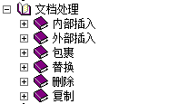

修改class

<div class="alert alert-danger alert-dismissable hide" role="alert">

<button type="button" class="close" data-dismiss="alert" aria-label="Close">

<span aria-hidden="true">&times;</span>

</button>

<strong>这里是错误信息</strong>

</div>

$('.alert-danger').removeClass('hide').addClass('in')

## Ajax

### 传统的Ajax操作:

1:创建Ajax对象(**XMLHttpRequest/ActiveXObject**);

2:开启一个请求.

ajax.open("get/**post**",url,**true**);

4:监听readystate改变的事件

ajax.onreadystatechange=function(){

if(ajax,readyState == 4 && ajax.status == 200){

处理正确的响应操作

}

}

3:发送Ajax请求:

send(***[data]***);

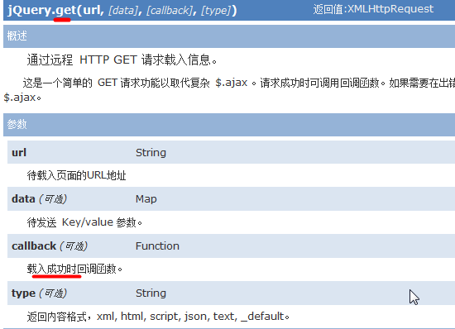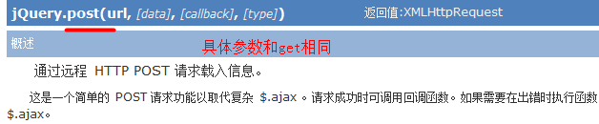

**使用jQuery发送Ajax的GET请求,并传递参数**.

### 案例:检查注册账号是否已经存在.

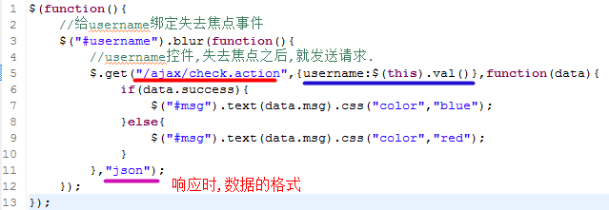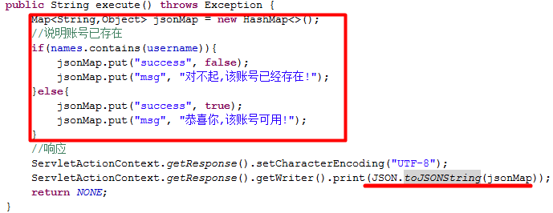

**使用jQuery的Ajax发生POST请求,并传递参数**.

### 初始案例2

#### **$.ajax代码：**

<script src="../js/jquery.mobile-1.4.5.min.js"></script>

<script language="javascript">

function login(loginform){//传入表单参数

if(loginform.username.value==""){ //验证用户名是否为空

alert("请输入用户名！");loginform.username.focus();return false;

}

if(loginform.password.value==""){ //验证密码是否为空

alert("请输入密码！");loginform.password.focus();return false;

}

var param="/wechat/UserServlet?action=login&username="+loginform.username.value+"&password="+loginform.password.value; //将登录信息连接成字符串，作为发送请求的参数

$.ajax({

url:param,

type:"POST",

dataType:"json",

contentType: 'application/x-www-form-urlencoded; charset=UTF-8',//防止乱码

success:function(data){

if(data == false){

alert("您输入的用户名或密码有错！");loginform.username.focus();return false;

}else{

window.location.href = "index.html";//跳转到主页

}

}

});

}

</script>

#### html代码

<!DOCTYPE html>

<html>

<head>

<title>登陆测试</title>

<meta http-equiv="Content-Type" content="text/html;charset=utf-8">

<meta http-equiv="X-UA-Compatible" >

<meta name="renderer" content="webkit|ie-stand|ie-comp" />

<meta name="viewport" content="width=device-width, initial-scale=1">

<link rel="stylesheet" href="../css/jquery.mobile-1.4.5.min.css">

<style>

a{margin:right;}

</style>

</head>

<body>

<div data-role="page" id="pageone" data-theme="a">

<div data-role="header">

<h1 style="font-family:'宋体',Arial, Helvetica, sans-serif;">测试登陆</h1>

</div>

<div data-role="main" class="ui-content">

<div class="ui-field-contain">

<form name="loginform" method="POST" id="loginform" action="">

<div class="ui-field-contain">

<input autocomplete="off" type="text" name="username" placeholder="用户名" data-rule="empty" data-name="帐号">

</div><br>

<div class="ui-field-contain">

<input autocomplete="off" type="password" name="password" placeholder="密码" data-rule="empty" data-name="密码">

</div><br>

<div class="ui-field-contain" align="right">

<a href="register.html" rel="external" float="right">没有帐号，立即注册</a>

</div>

<div class="ui-field-contain">

<input type="submit" class="submit-btn" id="J\_submit" value="登 录" onClick="login(this.form)">

</div>

</form>

</div>

</div>

</div>

</body>

</html>

#### java

protected void doGet(HttpServletRequest request, HttpServletResponse response) throws ServletException, IOException {

doPost(request,response);//如果提交方式为GET，跳转到dopost执行

}

protected void doPost(HttpServletRequest request, HttpServletResponse response) throws ServletException, IOException {

String action = request.getParameter("action");//获取操作

if("login".equals(action)){//用户登陆

this.login(request, response);

}

}

//用户登录

private void login(HttpServletRequest request,HttpServletResponse response) throws ServletException, IOException {

User f = new User();//这里我写了一个实体类，可以不用实体类，直接付给调用的函数参数即可

request.setCharacterEncoding("UTF-8");//防止乱码

f.setusername(request.getParameter("username"));

f.setpassword(request.getParameter("password"));

int r = userdao.login(f);//userdao是UserDao类的实例，在servlet的一开始生成

//r是返回的用户id，根据你自己生成的id，修改下方if判断条件

boolean flag = false;//默认登录不成功

if(r >= 0){//用户登陆成功

HttpSession session = request.getSession();

session.setAttribute("username", f.getusername());

session.setAttribute("userid", r);

session.setAttribute("identify", f.getidentify());

flag = true;

}else{

flag = false;

}

response.setContentType("text/html;charset=utf-8");

PrintWriter out = response.getWriter();

out.print(flag);//返回登录信息

out.flush();

out.close();

}

### json案例:使用Ajax完成登陆操作.

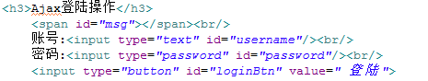

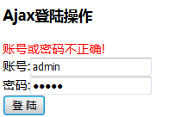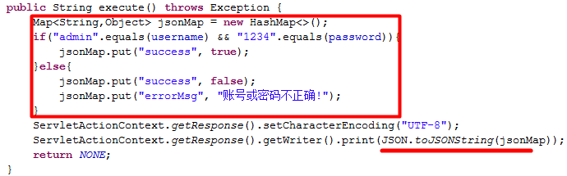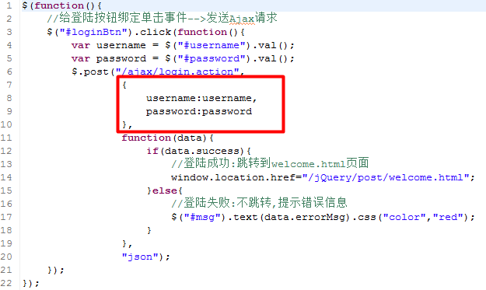

### 返回json案例

ajax

addGroupAjax = function (parentGroupName,catId){

alert("进入复函数");

$.ajax({

url : '/group/add',

type : 'post',

async: true,//使用同步的方式,true为异步方式

data : {'groupName':parentGroupName, 'catId':catId},//这里使用json对象

contentType: 'application/x-www-form-urlencoded; charset=UTF-8',//防止乱码

success : function(data){

alert("成功啦");

$('#addGroup').modal('toggle');

window.location.reload();

},

fail:function(){

alert("。。。。。。。");

}

});

}

java

request.setCharacterEncoding("UTF-8");//防止乱码

int i = groupService.deleteByPrimaryKey(groupId);

HashMap<String, Object> map = new HashMap<>();

if (i>0){

//删除成功

map.put("success",true);

map.put("msg",i);

}else {

map.put("success",false);

map.put("msg","删除错误");

}

response.setContentType("text/html;charset=utf-8");

JSONObject jsonObject = JSON.parseObject(JSON.toJSONString(map));

PrintWriter out = response.getWriter();

//返回信息

out.print(jsonObject);

out.flush();

out.close();

### ajax提交返回boolean类型

1. 全局变量

在函数外定义window.flag=false;

ajax局部代码

if(data.success == true){

layer.tips('邮箱可用', '#userEml',{

tipsMore: true,

tips: [4, '#78BA32']

});

flag = true;

// alert(is);

2、在ajax方法外面定义临时遍历，接收boolean值也就是success中的值,这种方式需要同步才能接收到值因为ajax不会等这个方法运行完了才执行下面的代码的，可以用setTimeout延时下、

3、把你值放在$.dada()的缓存中保存；如：$("div").data("temp", true);alert($("div").data("temp"));

4、可以设置在属性中保存，然后取到。如果不想要了还可以删掉

## jQuery操作练习

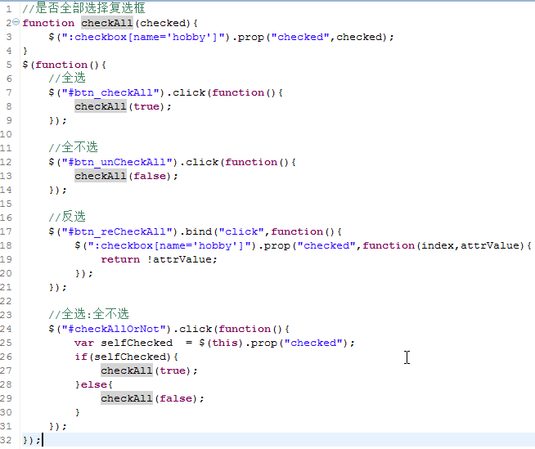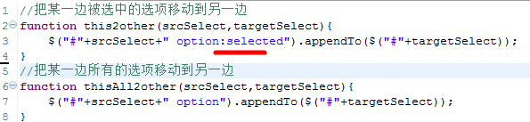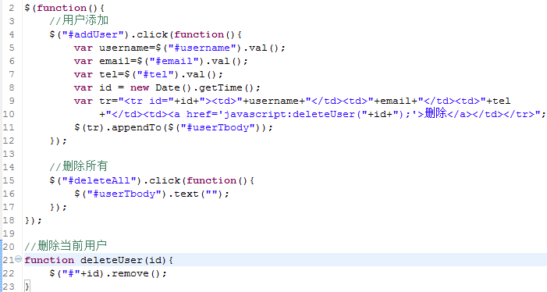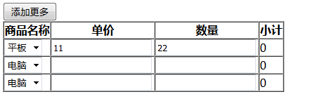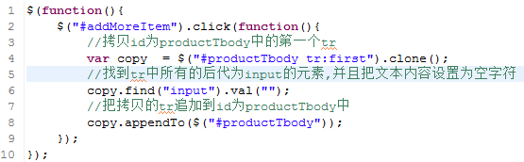

## 小结

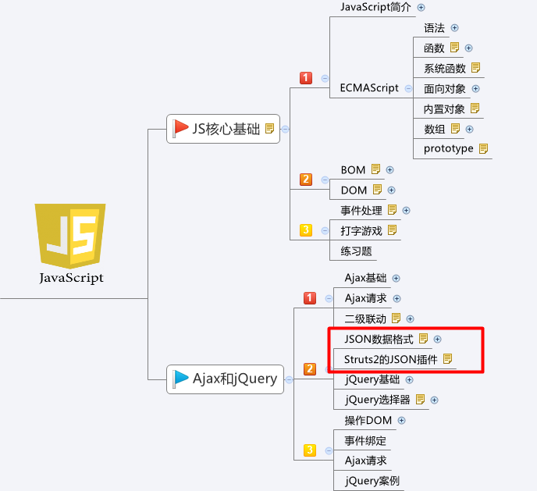

## 常见问题

### jQuery ajax post Uncaught RangeError: Maximum call stack size exceeded

异常信息

Maximum call stack size exceeded

jquery.min.js:4 Uncaught RangeError: Maximum call stack size exceeded

at RegExp.test (<anonymous>)

at Object.<anonymous> (jquery.min.js:4)

at Function.each (jquery.min.js:2)

at Ab (jquery.min.js:4)

at Ab (jquery.min.js:4)

at Ab (jquery.min.js:4)

at Ab (jquery.min.js:4)

at Function.r.param (jquery.min.js:4)

at Function.ajax (jquery.min.js:4)

at register:210

场景描述

注册时异步验证用户是否存在

var userEml = document.getElementById("userEml").val(); //要验证的对象

$.ajax({

url : '/user/chechEmailExist',

type : 'post',

async: false,//使用同步的方式,true为异步方式

data : {

'userEml':userEml

},//这里使用json对象

dataType : "json",

contentType: 'application/x-www-form-urlencoded; charset=UTF-8',//防止乱码

success : function(data){

if(data.success == true){

// layer.msg('邮箱可用', {icon: 1});

/\* layer.tips('邮箱可用', '#userEml',{

tipsMore: true,

tips: [4, '#78BA32']

});\*/

console.log("邮箱可用");

// return true;

}else{

// layer.msg('邮箱已存在', {icon: 2});

/\* layer.tips('邮箱已存在', '#userEml',{

tipsMore: true,

tips: [2, '#ff120a']

});\*/

console.log("邮箱已存在");

// return false;

}

},

error:function(){

layer.msg('error:请求失败', {icon: 2});

// return false;

},

}

);

异常原因

应该是类型转换的问题吧，获取值获取成地址之类的。

解决方案

var userEml = document.getElementById("userEml"); //要验证的对象

更改为

// var userEml = $("#userEml").val();

参考资料

<https://stackoverflow.com/questions/37883313/jquery-ajax-post-uncaught-rangeerror-maximum-call-stack-size-exceeded>

## 凯盛

框架：半成品  大多数都有的共性

**JQuery** javascript的框架  [jquery.org](http://jquery.org/)(基金会)  或者 [jquery.com](http://jquery.com/)   js.foundation(一些项目)

版本：

1.x  支持低版本ie 6 7 8

3.x  支持ie9+ ,性能高

**CDN**  (content delivery network) 内容分发网络  访问服务器次数：一次http,一次css或js

一个资源在全球各个节点服务器上部署，用户找到最近的节点进行访问，该资源一般时css、js图片等静态资源

下载jar包    [cdnjs.com](http://cdnjs.com/)   或者 bootcdn.cn(国内)

文件声明的方式：$代表jQuery

jQuery(document).ready(function(){ });

$(document).ready(function(){ });

$(function(){ });

 1.2.3  = (function(){ })();  闭包

### 文档

选择器   都是对指定标签元素进行选择

$("选择器").click(function(){});   //绑定时间给符合条件的  click事件

 :eq(index)   匹配一个给定索引值的元素  index从0开始计数

                                 例：$("标签:eq(index)")

\*  匹配所有元素

ancestor descendant 在给定的祖先元素下匹配所有的后代元素

                                   $("祖先元素  后代元素")

prev ~ siblings  匹配prev元素之后的所有siblings元素(兄弟元素)

prev + next     匹配所有紧挨在prev元素后的next元素

                                    $("prev元素 + 紧挨的元素")

:not(选择器)  取反

:even    匹配所有索引值为偶数的元素，从0开始计数

                                  $("标签:even")

:gt(index)  匹配所有大于给定索引值的元素      gt lt 都不包含自己

:focus  匹配当前获取焦点的元素

:contains(text)  匹配包含给定文本的元素

:parent  匹配含有子元素或者文本的元素

不是找p标签的父标签，而是找到作为父标签存在的p标签

例：$("p:parent").text("xxx");    //innerText="xxx"

找到隐藏的元素并显现或匹配type为hidden的元素

$("隐藏元素:hidden").css("display","block");

$("隐藏元素:hidden").show();

:first-child    匹配第一个子元素    //:first只匹配一个元素，而该元素则会为每一个父元素匹配一个子元素

                例：  $("ul li:first-child").css("color","red");  为ul标签下的li中的第一个子元素，写此选择器时要注意先写父元素，然后写子元素

:nth-child(index)  从1开始匹配子元素

                        例：  $("ul li:nth-child(2)").css("color","red");

### Dom开销

多次使用$("选择器")，会增加dom开销，将之赋值给一个变量，即可减少//定义jquery变量，一般:  $标签

取值：   变量名.attr("属性名")  //获得属性的值

赋值：   变量名.attr("属性名","属性值")   //rel属性一般用于存储id值

可链式存储变量名.attr().attr()

可以以键值对形式添加，也可使用对象添加:  $变量名.attr({键值对，键值对 }); ,也可以属性值通过fn获得  attr(属性,fn)

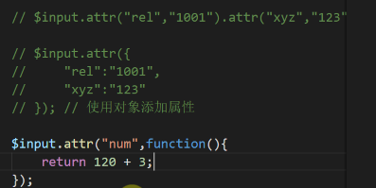

去掉属性：  $变量名.removeAttr("属性名")

增加class属性：  $变量名.addClass("类名")

去除class属性：  $变量名.removeClass("类名")  //只去值，不去属性名，去除对应的class值

**开关效果**：  $变量名.toggleClass("类名")   //只要是toggle就是开关效果

以文本输出：$变量名.text("")   //== input.innerText("")

以网页形式输出： $变量名.html("")  //==input.innerHTML("")

不仅可以取值，也可以赋值    $变量.html()  //获得对象的网页内容时，在网页上显示只有内容。在控制台上显示有标签有内容(子标签与内容，不包括自己)

获得value值：  $变量名.val()         赋值给value值： $变量名.val("")

### 筛选

获得第一个元素：   .first()  //与伪类选择器 :first一样 即$(li:first) = $(li).first()

获得第n个元素：   .eq(index)  //从0开始

检查是否含有某个特定的类，有则返回true             .hasClass("class值")

保留包含特定后代的元素，去掉那些不含有指定后代的元素     .has("")

删除与指定表达式匹配的元素  .not("")

选取一个匹配的元素    .slice(开始位置，结束位置)  //从0开始，包头不包尾

寻找子元素：  .children("") //直接子元素

寻找所有后代元素(包括子元素)  .find("")

寻找直接父类： .parent("")

寻找祖辈元素       .parents("")

寻找每个段落的后面紧邻的同辈元素：  .next()

寻找当前元素之后所有的同辈元素:   .nextAll()

寻找每个段落的之前紧邻的同辈元素： .prev()

寻找当前元素之前所有的同辈元素： .prevAll()

寻找同辈元素(不分先后)   .siblings()

### 文档处理

添加文档： .appendTo()  //例：var li = ""; $("li").appendTo($("ul"))   将li添加到ul中

.append()   //例：$ul.append(li);   在ul中添加li

将文档添加到第一位： .prepend()  //例：$ul.prepend(li)  在ul的最顶部添加li

 .prependTo()  //例; $(li).prependTo($ul) 把li添加到ul顶部

对象.after("内容")  //在匹配的元素之后插入内容              对象.before("内容") //在匹配的元素之前插入内容

对象.empty();  //删除匹配的元素集合中所有的子节点(包括文本节点)    对象.remove(); //自杀型，自己删除自己

### CSS

添加样式： 对象.css("属性名","属性值")    属性名中有- 连接符的，去掉，用驼峰命名法写

### 事件：

delegate()  //事件委托，使用该方法的事件处理程序适用于当前或未来的元素

### 效果：

hide()  //隐藏显示的元素

show() //显示隐藏的匹配元素

toggle() //开关效果

控制速度    可以传入参数：具体的参数(以毫秒为单位)

normal(正常)  fast slow

例：对象.hide("fast")

也可以传函数：例：hide(2000,fn(){})  //回调函数  同步

slideDown() //动态的进行下降

slideup() //动态的进行上升

fadeIn() //淡入

fadeout() //淡出

fadeTo(值，透明度)

## 框架

## layer  UI框架

官网：www.layui.com

弹出层：layer.layui.com

使用步骤：   一般第三方组件都是依赖jQuery

下载，点击绿色下载layer按钮

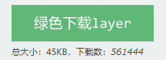

下载好之后，选择layer文件夹拷贝进项目的静态资源中即可

导入js

D:\1 - 副本\Evernote_files\Image [143].png

使用：

提示框：  layer.msg("xxx");

弹出框：  layer.alert("xxx");

询问层：  layer.confirm("主体提示信息",function(){点击确认做的事},function(){点击取消做的事});                   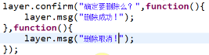

弹出框：  text为输入框中的值

                            layer.prompt({title:"提示信息"},fuunction(text,index){

                                //关闭输入框

                                layer.close(index);

                            });

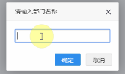

# Vue

## vue.js 研究

## vue.js 介绍

### vue.js是什么？

Vue (读音 /vjuː/，类似于 view) 是一套用于构建用户界面的渐进式框架。与其它大型框架不同的是，Vue 被设计

为可以自底向上逐层应用。Vue 的核心库只关注视图层，不仅易于上手，还便于与第三方库或既有项目整合。另一

方面，当与现代化的工具链以及各种 支持类库结合使用时， Vue 也完全能够为复杂的单页应用提供驱动。

渐进式框架：Progressive，说明vue.js的轻量，是指一个前端项目可以使用vue.js一两个特性也可以整个项目都用

vue.js。

自底向上逐层应用：作为渐进式框架要实现的目标就是方便项目增量开发。

参考：<https://cn.vuejs.org/v2/guide/>

### Vue.js与ECMAScript

Vue 不支持 IE8 及以下版本，因为 Vue 使用了 IE8 无法模拟的 ECMAScript 5 特性。

什么是ECMAScript?

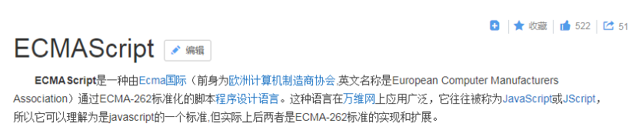

ECMAScript（简称ES）是一种规范，我们平常所说的Js/Javascript是ECMAScript的实现，早期主要应用的ES3，当

前主流浏览器都支持ES5、ES6，ES8已于2017年发布。

ES6：http://www.ecma-international.org/ecma-262/6.0/

ES7 ：http://www.ecma-international.org/ecma-262/7.0/

### Vue.js的使用

1）在html页面使用script引入vue.js的库即可使用。

2）使用Npm管理依赖，使用webpack打包工具对vue.js应用打包。

大型应用推荐此方案。

3）Vue-CLI脚手架

使用 vue.js官方提供的CLI脚本架很方便去创建vue.js工程雏形。

### vue.js有哪些功能？

1）声明式渲染

Vue.js 的核心是一个允许采用简洁的模板语法来声明式地将数据渲染进 DOM 的系统。

比如：使用vue.js的插值表达式放在Dom的任意地方， 差值表达式的值将被渲染在Dom中。

2）条件与循环

dom中可以使用vue.js提供的v-if、v-for等标签，方便对数据进行判断、循环。

3）双向数据绑定

Vue 提供v-model 指令，它可以轻松实现Dom元素和数据对象之间双向绑定，即修改Dom元素中的值自动修改绑定的数据对象，修改数据对象的值自动修改Dom元素中的值。

4）处理用户输入

为了让用户和你的应用进行交互，我们可以用 v -on 指令添加一个事件监听器，通过它调用在 Vue 实例中定义的方法

5）组件化应用构建

vue.js可以定义一个一个的组件，在vue页面中引用组件，这个功能非常适合构建大型应用。

## vue.js 基础

### MVVM模式

vue.js是一个MVVM的框架，理解MVVM有利于学习vue.js。

MVVM 拆分解释为：

Model: 负责数据存储

View: 负责页面展示

View Model: 负责业务逻辑处理（比如Ajax请求等），对数据进行加工后交给视图展示

MVVM 要解决的问题是将业务逻辑代码与视图代码进行完全分离，使各自的职责更加清晰，后期代码维护更

加简单

用图解的形式分析 Ajax请求回来数据后直接操作Dom来达到视图的更新的缺点，以及使用MVVM模式是如何

来解决这个缺点的

Vue 中的 MVVM

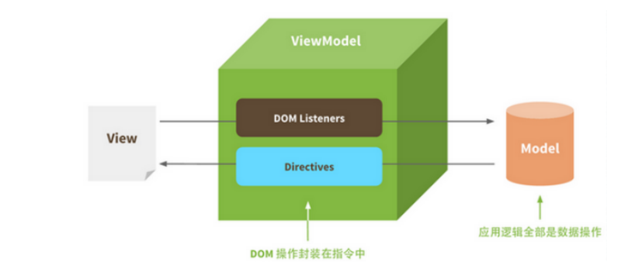

从上图看出，VM(ViewModel)可以把view视图和Model模型解耦合，VM的要做的工作就是vue.js所承担的。

v-on，用@缩写，v-bind用:缩写

### 入门程序

本次测试我们在门户目录中创建一个html页面进行测试，正式的页面管理前端程序会单独创建工程。

在门户目录中创建vuetest目录，并且在目录下创建vue\_01.html文件

|  |
| --- |
| <!DOCTYPE html>  <html lang="en">  <head>  <meta charset="UTF-8">  <title>vue.js测试程序</title>  <script src="vue.min.js"></script>  </head>  <body>  <!--实现在body区域显示一个名称-->  <div id="app">  {{name}}<!--相当于MVVM中的view视图-->  </div>  </body>  <script>  //编写MVVM中的model部分以及V(ViewModel)部分  var VM = new Vue({  el:'#app',//vm接管了app区域的管理  data:{//model数据  name:'test'  }  });  </script>  </html> |

### 代码编写步骤：

1、定义html，引入vue.js

2、定义app div，此区域作为vue的接管区域

3、定义vue实例，接管app区域。

4、定义model（数据对象）

5、VM完成在app中展示数据

### 1+1=2

实现效果：

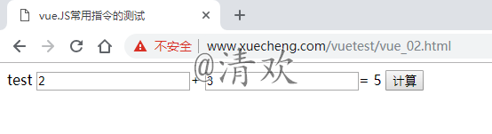

|  |
| --- |
| <!DOCTYPE html>  <html lang="en">  <head>  <meta charset="UTF-8">  <title>vue.JS常用指令的测试</title>  <script src="vue.min.js"></script>  </head>  <body>  <!--实现在body区域显示一个名称-->  <div id="app">  {{name}}<!--相当于MVVM中的view视图-->  <input type="text" v-model="num1"/>+  <input type="text" v-model="num2"/>=  {{Number.parseInt(num1)+Number.parseInt(num2)}}  <button>计算</button>  </div>  </body>  <script>  //编写MVVM中的model部分以及V(ViewModel)部分  var VM = new Vue({  el:'#app',//vm接管了app区域的管理  data:{//model数据  name:'test',  num1:2,  num2:2  }  });  </script>  </html> |

本例子学习了：

#### v-model：

1、在表单控件或者组件上创建双向绑定   
2、v-model仅能在如下元素中使用：

input

select

textarea

components（Vue中的组件）

#### v-text

解决插值表达式闪烁问题，使用v-text

v-text可以将一个变量的值渲染到指定的元素中,它可以解决插值表达式闪烁的问题

|  |
| --- |
| <div id="app">  <!--{{name}}&lt;!&ndash;相当于MVVM中的view视图&ndash;&gt;-->  <span v-text="name"></span>  <input type="text" v-model="num1"/>+  <input type="text" v-model="num2"/>=  <!--{{Number.parseInt(num1)+Number.parseInt(num2)}}-->  <span v-text="Number.parseInt(num1)+Number.parseInt(num2)"></span>  <button>计算</button>  </div> |

#### v-on

绑定一个按钮的单击事件

|  |
| --- |
| <!DOCTYPE html>  <html lang="en">  <head>  <meta charset="UTF-8">  <title>vue.JS常用指令的测试</title>  <script src="vue.min.js"></script>  </head>  <body>  <!--实现在body区域显示一个名称-->  <div id="app">  <!--{{name}}&lt;!&ndash;相当于MVVM中的view视图&ndash;&gt;-->  <span v-text="name"></span>  <input type="text" v-model="num1"/>+  <input type="text" v-model="num2"/>=  <!--{{Number.parseInt(num1)+Number.parseInt(num2)}}-->  <!--<span v-text="Number.parseInt(num1)+Number.parseInt(num2)"></span>-->  <span v-text="result"></span>  <button v-on:click="change">计算</button>  </div>  </body>  <script>  //编写MVVM中的model部分以及V(ViewModel)部分  var VM = new Vue({  el:'#app',//vm接管了app区域的管理  data:{//model数据  name:'test',  num1:0,  num2:0,  result:0  },  methods:{  change:function () {  this.result=Number.parseInt(this.num1)+Number.parseInt(this.num2)  // alert("计算结果"+this.result)  }  }  });  </script>  </html> |

#### v-bind

1、作用：

v‐bind可以将数据对象绑定在dom的任意属性中。

v‐bind可以给dom对象绑定一个或多个特性，例如动态绑定style和class

2、举例：

<img v‐bind:src="imageSrc">

<div v‐bind:style="{ fontSize: size + 'px' }"></div>

3、缩写形式

<img :src="imageSrc">

<div :style="{ fontSize: size + 'px' }"></div>

### v-if 和v-for

|  |
| --- |
| <!DOCTYPE html>  <html lang="en" xmlns:v-bind="http://www.w3.org/1999/xhtml" xmlns:v-on="http://www.w3.org/1999/xhtml">  <head>  <meta charset="UTF-8">  <title>vue.JS常用指令的测试</title>  <script src="vue.min.js"></script>  </head>  <body>  <!--实现在body区域显示一个名称-->  <div id="app">  <ul>  <li v-for="(item,index) in list" :key="index" v-if="index % 2 == 0 ">{{index}}---{{item}}</li>  <li v-for="(value,key) in user">{{key}}----{{value}}</li>  <li v-for="(item,index) in userlist" :key="item.user.username">  <div v-if="item.user.username =='test1'" style="background:#00f50c">  {{index}}---{{item.user.username}}---{{item.user.age}}  </div>  <div v-else>  {{index}}---{{item.user.username}}---{{item.user.age}}  </div>  </li>  </ul>  </div>  </body>  <script>  //编写MVVM中的model部分以及V(ViewModel)部分  var VM = new Vue({  el: '#app',//vm接管了app区域的管理  data: {//model数据  list: [1, 2, 3, 4, 5, 6],  user: {username: 'test', age: 10},  userlist:[  { user: {username: 'test1', age: 11},},  { user: {username: 'test2', age: 12},}  ]  }  });  </script>  </html> |

## webpack 入门

使用vue.js开发大型应用需要使用webpack打包工具，本节研究webpack的使用方法。

webpack介绍

Webpack 是一个前端资源的打包工具，它可以将js、image、css等资源当成一个模块进行打包。

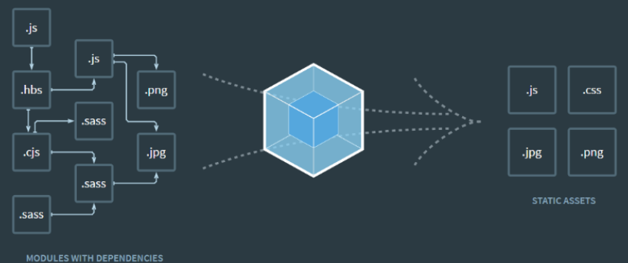

从图中我们可以看出，Webpack 可以将js、css、png等多种静态资源 进行打包，使用webpack有什么好处呢？

1、模块化开发

程序员在开发时可以分模块创建不同的js、 css等小文件方便开发，最后使用webpack将这些小文件打包成一个文

件，减少了http的请求次数。

webpack可以实现按需打包，为了避免出现打包文件过大可以打包成多个文件。

2、 编译typescript、ES6等高级js语法

随着前端技术的强大，开发中可以使用javascript的很多高级版本，比如：typescript、ES6等，方便开发，

webpack可以将打包文件转换成浏览器可识别的js语法。

3、CSS预编译

webpack允许在开发中使用Sass 和 Less等原生CSS的扩展技术，通过sass-loader、less-loader将Sass 和 Less的

语法编译成浏览器可识别的css语法。

webpack的缺点：

1、配置有些繁琐

2、文档不丰富

### 安装webpack

#### 安装Node.js

webpack基于node.js运行，首先需要安装node.js。

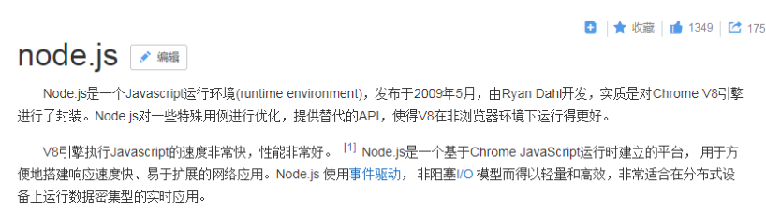

为什么会有node.js？

传统意义上的 JavaScript 运行在浏览器上，Chrome 使用的 JavaScript 引擎是 V8，Node.js 是一个运行在服务端的框架，它的底层就使用了 V8 引擎，这样就可以使用javascript去编写一些服务端的程序，这样也就实现了用javaScript去开发 Apache + PHP 以及 Java Servlet所开发的服务端功能，这样做的好处就是前端和后端都采用javascript，即开发一份js程序即可以运行在前端也可以运行的服务端，这样比一个应用使用多种语言在开发效率上要高，不过node.js属于新兴产品，一些公司也在尝试使用node.js完成一些业务领域，node.js基于V8引擎，基于事件驱动机制，在特定领域性能出色，比如用node.js实现消息推送、状态监控等的业务功能非常合适。

下边我们去安装Node.js：

1、下载对应你系统的Node.js版本:

<https://nodejs.org/en/download/>

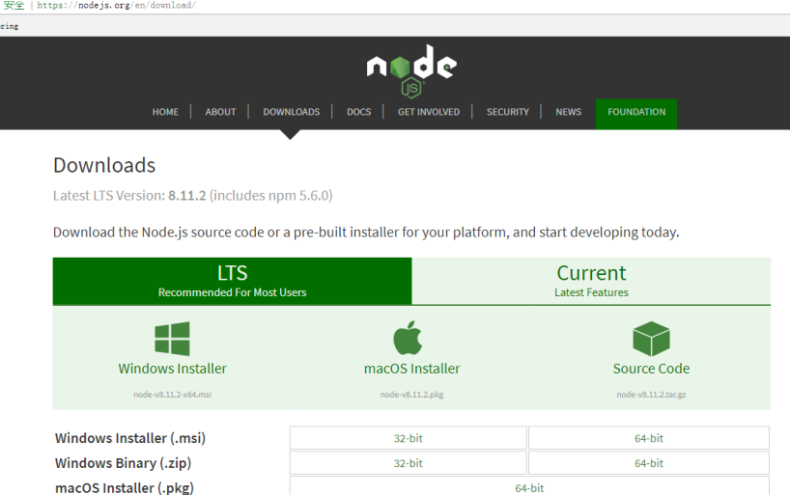

推荐下载LTS版本，本教程安装9.4.0。

2 、选安装目录进行安装

默认即可

安装完成检查PATH环境变量是否设置了node.js的路径。

3、测试

在命令提示符下输入命令

node -v

会显示当前node的版本

#### 安装NPM

1、自动安装NPM

npm全称Node Package Manager，他是node包管理和分发的工具，使用NPM可以对应用的依赖进行管理，NPM

的功能和服务端项目构建工具maven差不多，我们通过npm 可以很方便地下载js库，打包js文件。

node.js已经集成了npm工具，在命令提示符输入 npm -v 可查看当前npm版本

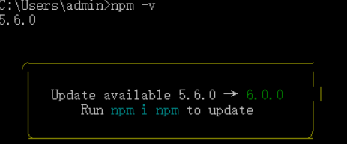

2、设置包路径

包路径就是npm从远程下载的js包所存放的路径。

使用 npm config ls 查询NPM管理包路径（NPM下载的依赖包所存放的路径）

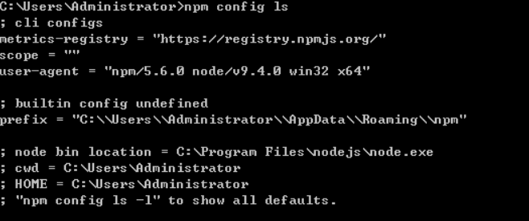

NPM 默认的管理包路径在C:/用户/[用户名]/AppData/Roming/npm/node\_meodules，为了方便对依赖包管理，我

们将管理包的路径设置在单独的地方，本教程将安装目录设置在node.js的目录下，创建npm\_modules和npm\_cache，执行下边的命令：

本教程安装node.js在D:\Program Files\nodejs下所以执行命令如下：

npm config set prefix "C:\Program Files\nodejs\npm\_modules"

npm config set cache "c:\Program Files\nodejs\npm\_cache"

此时再使用 npm config ls 查询NPM管理包路径发现路径已更改

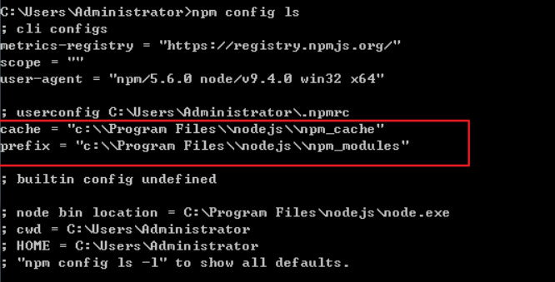

3、安装cnpm

npm默认会去国外的镜像去下载js包，在开发中通常我们使用国内镜像，这里我们使用淘宝镜像

下边我们来安装cnpm：

有时我们使用npm下载资源会很慢，所以我们可以安装一个cnmp(淘宝镜像)来加快下载速度。

输入命令，进行全局安装淘宝镜像。

npm install -g cnpm --registry=https://registry.npm.taobao.org

安装后，我们可以使用以下命令来查看cnpm的版本

cnpm –v

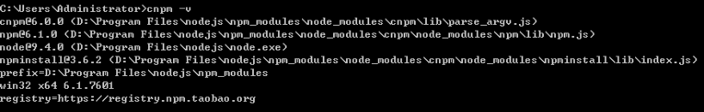

nrm ls 查看镜像已经指向taobao

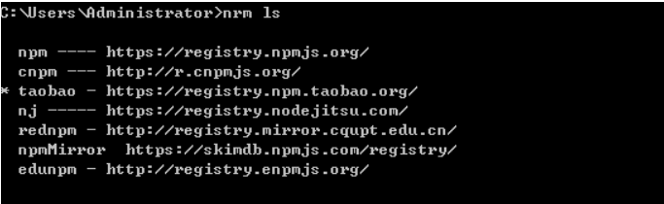

使nrm use XXX切换 镜像

如果nrm没有安装则需要进行全局安装：cnpm install -g nrm

4、非连网环境安装cnpm

从本小节第3步开始就需要连网下载npm包，如果你的环境不能连网在老师的资料文件下有已经下载好的webpack相关包，下边是安装方法。

1）配置环境变量

NODE\_HOME = D:\Program Files\nodejs (node.js安装目录)

在PATH变量中添加：%NODE\_HOME%;%NODE\_HOME%\npm\_modules;

2）找到npm包路径

根据上边的安装说明npm包路径被设置到了node.js安装目录下的npm\_modules目录。

可以使用npm config ls查看。

拷贝课程资料中的 npm\_modules.zip到node.js安装目录，并解压npm\_modules.zip覆盖本目录下的

npm\_modules文件夹。

3）完成上边步骤测试

cnpm -v

### 安装webpack

1、连网安装

webpack安装分为本地安装和全局安装：

本地安装：仅将webpack安装在当前项目的node\_modules目录中，仅对当前项目有效。

全局安装：将webpack安装在本机，对所有项目有效，全局安装会锁定一个webpack版本，该版本可能不适用某个项目。全局安装需要添加 -g 参数。

进入webpacktest测试目录目录，运行：

#### 本地安装：

只在我的项目中使用 webpack，需要进行本地安装，因为项目和项目所用的webpack的版本不一样。本地安装就会

将webpack的js包下载到项目下的npm\_modeuls目录下。

在门户目录下创建webpack测试目录webpacktest01：

npm install --save-dev webpack 或 cnpm install --save-dev webpack

npm install --save-dev webpack-cli (4.0以后的版本需要安装webpack-cli)

2）全局安装加-g，如下：

全局安装就将webpack的js包下载到npm的包路径下。

npm install webpack -g 或 cnpm install webpack -g

3）安装webpack指定的版本：

本教程使用webpack3.6.0，安装webpack3.6.0：

进入webpacktest测试目录，运行：cnpm install --save-dev webpack@3.6.0

全局安装：npm install webpack@3.6.0 -g或 cnpm install webpack@3.6.0 -g

#### 非连网安装

参考上边 “非连网环境安装cnpm”描述，将课程资料中的 npm\_modules.zip到node.js安装目录，并解压

npm\_modules.zip覆盖本目录下的npm\_modules文件夹。

说明：已执行 “非连网环境安装cnpm”下的操作不用重复执行。

测试：

在cmd状态输入webpack，出现如下提示说明 webpack安装成功

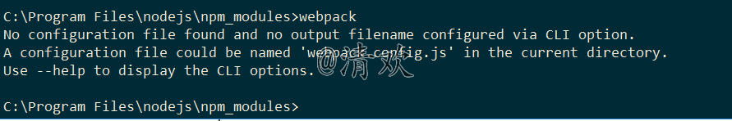

### 入门程序

通过本入门程序体会webpack打包的过程及模块化开发的思想。

1.3.3.1 需求分析

通过入门程序实现对js文件的打包，体会webpack是如何对应用进行模块化管理。

对上边1+1=2的例子使用webpack进行模块化管理

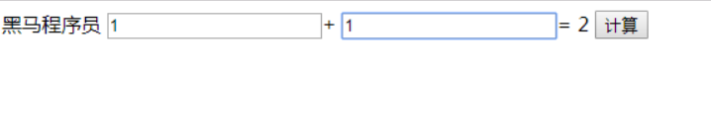

#### 定义模块

创建webpacktest01目录，将vue.min.js及vue\_02.html拷贝到目录下。

1、定义model01.js

在webpacktest01目录下创建model01.js

将本程序使用的加法运算的js方法抽取到一个js文件，此文件就是一个模块

|  |
| --- |
| // 定义add函数  function add(x, y) {      return x + y  }  // function add2(x, y) {  //     return x + y+1  // }  // 导出add方法  module.exports.add = add;  // module.exports ={add,add2};//如果有多个方法这样导出  // module.exports.add2 = add2//如果有多个方法也可以这样导出 |

2、定义main.js

在webpacktest01目录下创建main.js，main.js是本程序的js主文件，包括如下内容：

1、在此文件中会引用model01.js模块

2、引用vue.min.js（它也一个模块）

3、将html页面中构建vue实例的代码放在main.js中。

main.js的代码如下

|  |
| --- |
| var {add} = require('./model01.js');  var Vue = require('./vue.min');  var VM = new Vue({      el:"#app",//表示当前vue对象接管app的div区域      data:{          name:'黑马程序员',// 相当于是MVVM中的Model这个角色          num1:0,          num2:0,          result:0,          url:'http://www.itcast.cn'      },      methods:{          change:function(){           //这里使用了导入的model01.js文件中的add方法              this.result = add(Number.parseInt(this.num1),Number.parseInt(this.num2))              alert(this.result)          }  }  }); |

打包测试

上边将mode01.js模块及main.js主文件编写完成，下边使用webpack对这些js文件进行打包

1、进入程序目录，执行webpack main.js build.js ，这段指令表示将main.js打包输出为 build.js文件

执行完成，观察程序目录是否出现build.js。

2、在html中引用build.js

|  |
| --- |
| <!DOCTYPE html>  <html lang="en" xmlns:v‐on="http://www.w3.org/1999/xhtml">  <head>      <meta charset="UTF‐8">      <title>vue.js入门程序</title>  </head>  <body>  <div id="app">      <!‐‐{{name}}解决闪烁问题使用v‐text‐‐>  <a v‐bind:href="url"><span v‐text="name"></span></a>  <input type="text" v‐model="num1">+  <input type="text" v‐model="num2">=  <span v‐text="result"></span>      <!‐‐{{num1+num2}}‐‐>  <!‐‐<input type="text" v‐model="result">‐‐>      <button v‐on:click="change">计算</button>      <!‐‐ 在Vue接管区域中使用Vue的系统指令呈现数据      这些指令就相当于是MVVM中的View这个角色 ‐‐>  </div>  </body>  <script src="build.js"></script>  <script>  </script>  </html> |

3、测试总结

测试功能：

1）输入任意加数，其和会自动计算

2）点击“计算”会调用model01.js中的add方法

总结：

webpack可以将js分模块开发，开发完成对各模块代码打包成一个统一的文件。

前端模块开发的思想和服务端模块开发的思想是一致的，有利于多人协助开发。

### webpack-dev-server

webpack-dev-server开发服务器，它的功能可以实现热加载 并且自动刷新浏览器。

创建一个新的程序目录，这里我们创建webpacktest02目录，将webpack入门程序的代码拷贝进来，并在目录下创

建src目录、dist目录。

将main.js和model01.js拷贝到src目录。

#### 安装配置

1、安装webpack-dev-server

使用 webpack-dev-server需要安装webpack、 webpack-dev-server和 html-webpack-plugin三个包。

cnpm install webpack@3.6.0 webpack-dev-server@2.9.1 html-webpack-plugin@2.30.1 --save-dev

安装完成，会发现程序目录出现一个package.json文件，此文件中记录了程序的依赖。

没有联网的同学拷贝老师提供的node\_modules.zip到webpacktest02目录下，解压到node\_modules目录下。

2、配置webpack-dev-server

在package.json中配置script

|  |
| --- |
| "scripts": {  "dev": "webpack-dev-server --inline --hot --open --port 5008"  }, |

--inline：自动刷新

--hot：热加载

--port：指定端口

--open：自动在默认浏览器打开

--host：可以指定服务器的 ip，不指定则为127.0.0.1，如果对外发布则填写公网ip地址

此时package.json的文件内容如下：

|  |
| --- |
| {  "scripts": {  "dev": "webpack-dev-server --inline --hot --open --port 5008"  },  "devDependencies": {  "html-webpack-plugin": "^2.30.1",  "webpack": "^3.6.0",  "webpack-dev-server": "^2.9.1"  }  } |

devDependencies：开发人员在开发过程中所需要的依赖。

scripts：可执行的命令

#### 配置webpack.config.js

在webpacktest02目录下创建 webpack.config.js， webpack.config.js是webpack的配置文件。在此文件中可以配置应用的入口文件、输出配置、插件等，其中要实现热加载自动刷新功能需要配置html-webpack-plugin插件。

html-webpack-plugin的作用是根据html模板在内存生成html文件，它的工作原理是根据模板文件在内存中生成一个index.html文件。

1、配置模板文件

将原来的vue\_02.html作为模板文件，为了和内存中的index.html文件名区别，注意将vue\_02.html中的script标签去掉，内容如下：

|  |
| --- |
| <!DOCTYPE html>  <html lang="en" xmlns:v‐on="http://www.w3.org/1999/xhtml">  <head>      <meta charset="UTF‐8">      <title>vue.js入门程序</title>  </head>  <body>  <div id="app">      <!‐‐{{name}}解决闪烁问题使用v‐text‐‐>  <a v‐bind:href="url"><span v‐text="name"></span></a>  <input type="text" v‐model="num1">+  <input type="text" v‐model="num2">=  <span v‐text="result"></span>      <!‐‐{{num1+num2}}‐‐>  <!‐‐<input type="text" v‐model="result">‐‐>      <button v‐on:click="change">计算</button>      <!‐‐ 在Vue接管区域中使用Vue的系统指令呈现数据      这些指令就相当于是MVVM中的View这个角色 ‐‐>  </div>  </body>  </html> |

#### 配置 html-webpack-plugin

在webpack.config.js中配置html-webpack-plugin插件

|  |
| --- |
| var htmlwp = require('html‐webpack‐plugin');  module.exports={      entry:'./src/main.js',  //指定打包的入口文件      output:{          path : \_\_dirname+'/dist',  // 注意：\_\_dirname表示webpack.config.js所在目录的绝对路径          filename:'build.js'    //输出文件      },      plugins:[          new htmlwp({              title: '首页',  //生成的页面标题<head><title>首页</title></head>              filename: 'index.html', //webpack‐dev‐server在内存中生成的文件名称，自动将build注入到这  个页面底部，才能实现自动刷新功能              template: 'vue\_02.html' //根据index1.html这个模板来生成(这个文件请程序员自己生成)          })      ]  } |

启动

启动文件：

1、进入 webpacktest02目录，执行npm run dev

2、使用webstorm，右键package.json文件，选择“Show npm Scripts”

打开窗口：

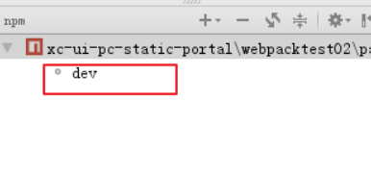

双击 dev。

注意：dev就是在package.json中配置的webpack dev server命令。

发现启动成功自动打开浏览器。

修改src中的任意文件内容，自动加载并刷新浏览器。

debug调试

使用了webpack之后就不能采用传统js的调试方法在chrome中打断点。

webpack 将多个源文件打包成一个文件，并且文件的内容产生了很大的变化，webpack提供devtool进行调试，

devtool是基于sourcemap的方式，在调试时会生成一个map文件，其内容记录生成文件和源文件的内容映射，即

生成文件中的哪个位置对应源文件中的哪个位置，有了sourcemap就可以在调试时看到源代码。

配置如下：

1、在webpack.config.js中配置：

devtool: 'eval-source-map',

webpack.config.js部分内容如下：

|  |
| --- |
| var htmlwp = require('html-webpack-plugin');  module.exports =  {  entry: './src/main.js', //指定打包的入口文件  output:  {  path: \_\_dirname + '/dist', // 注意：\_\_dirname表示webpack.config.js所在目录的绝对路径  filename: 'build.js' //输出文件  },  devtool: 'eval-source-map',  plugins: [  new htmlwp(  {  title: '首页', //生成的页面标题<head><title>首页</title></head>  filename: 'index.html', //webpack‐dev‐server在内存中生成的文件名称，自动将build注入到这个页面底部，才能实现自动刷新功能  template: 'vue\_02.html' //根据index1.html这个模板来生成(这个文件请程序员自己生成)  }  )  ]  } |

2、在js中跟踪代码的位置上添加debugger

一个例子：

在add方法中添加debugger

|  |
| --- |
| // 定义add函数  function add(x, y) {      debugger      return x + y  } |

启动应用，刷新页面跟踪代码：

点击“计算” 即进入debugger代码位置，此时可以使用chrome进行调试了。

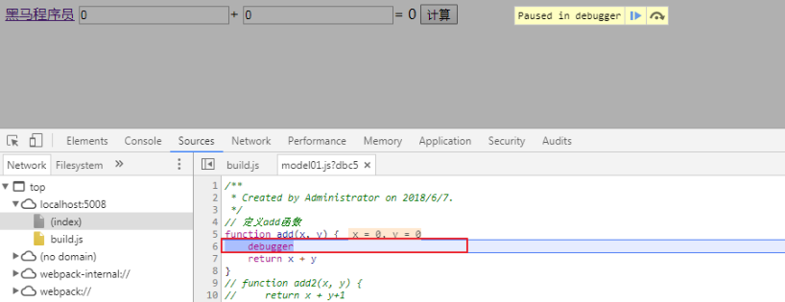

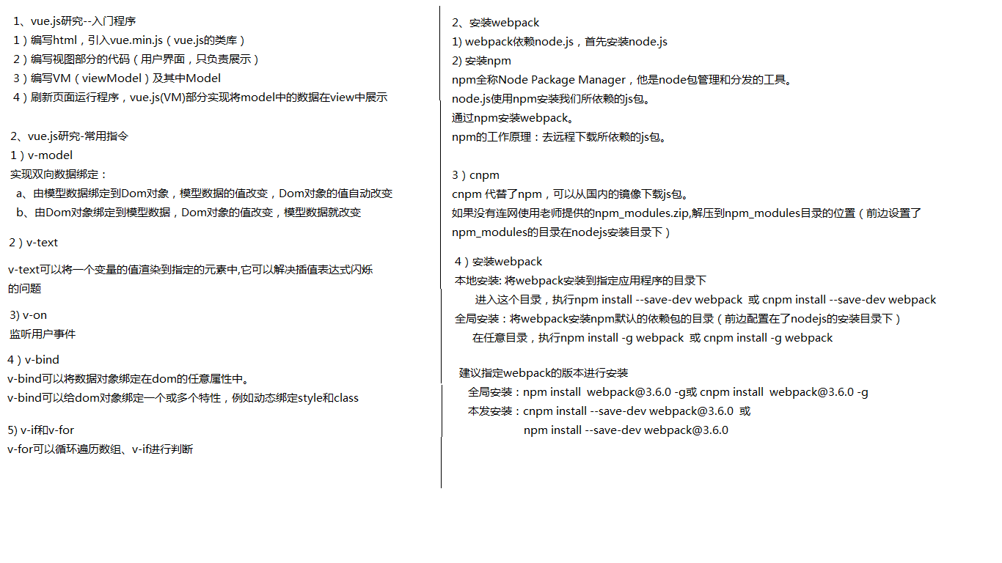

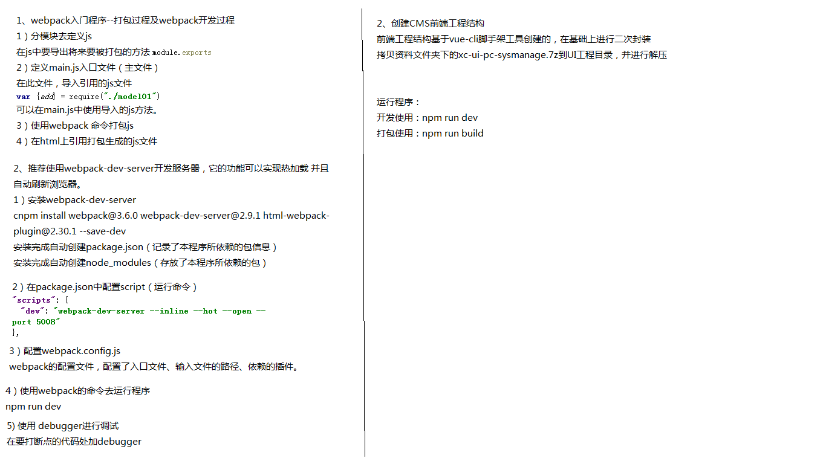

## 常见问题

### webstorm无法编辑代码问题

方法：工具栏Tools -> Vim Emulator 选项取消勾选

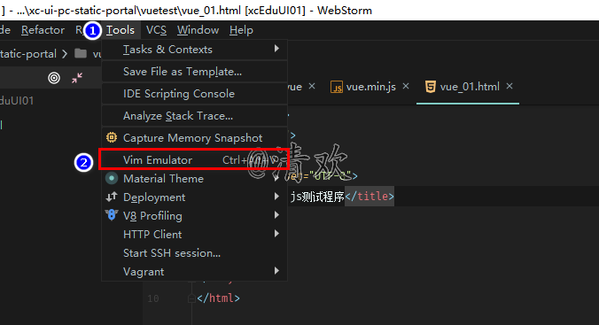

### 解决npm一直停在"checking installable status"的问题

原因：

旧的npm缓存与项目冲突

解决方法：

步骤一

sudo npm cache clean

步骤二

npm config set registry https://registry.npm.taobao.org

### cnpm安装失败

#### 安装淘宝镜像：

要安装Angular4。于是我对着一股浓郁口音的视频开启了Angular4安装之旅。那口音说了，ang哥乐4不是那么好装的，由于我国的墙，所以我们要通过淘宝的镜像去安装。

于是先安装淘宝镜像，cnpm。这个百度一大堆。

npm install -g cnpm --registry=https://registry.npm.taobao.org

安装完了之后检查是否安装成功。

cnpm -v

若果出现以下东西说明安装成功。

C:\Users\WenCh> cnpm -v

cnpm@5.1.1 (F:\Live\NODE\node\_global\node\_modules\cnpm\lib\parse\_argv.js)

npm@5.6.0 (F:\Live\NODE\node\_global\node\_modules\cnpm\node\_modules\npm\lib\npm.js)

node@8.9.1 (F:\Live\NODE\node.exe)

npminstall@3.2.1 (F:\Live\NODE\node\_global\node\_modules\cnpm\node\_modules\npminstall\lib\index.js)

prefix=F:\Live\NODE\node\_global

win32 x64 10.0.16299

registry=http://registry.npm.taobao.org

但是我出现的是，cnpm不是外部命令。

### 解决cnpm不是外部命令：

百度了一大堆。都是改目录或者改c盘下的npm的配置文件。

于是就想，出现这个结果是cnpm的路径没有被识别造成的。

于是cd到cnpm的路径中。（因为我之前安装npm的时候，配置过node\_modules和node\_cache。所以我就下意识的去nodejs的目录下去找。）

然后在这个路径下找到了：

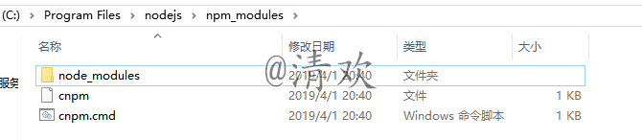

就是安装nodejs路径下的，node\_global文件夹。

我们可以看到，这个cnpm和npm一样，有.cmd等等文件。cd到这个路径下运行cmd命令 cnpm -v之后，运行成功。

那么也就是说，之前直接输入cnpm -v 报的cnpm不是外部命令，**原因是系统找不到cnpm的可执行文件**。那也就是说自己给cnpm配个环境变量就好了。

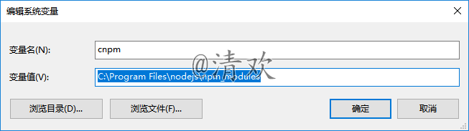

右键电脑，属性，高级设置，环境变量，系统变量中的path里，最后加上这段话：

你的cnpm.cmd所在的路径再加上英文版的分号。*//这行文字其实是博客的代码格式，看，还有注释*

我的电脑中是这个：

C:\Program Files\nodejs\npm\_modules

就好了。

然后退出重新打开cmd。输入cnpm-v。搞定。注意，配置了环境变量之后要重新打开cmd啊。

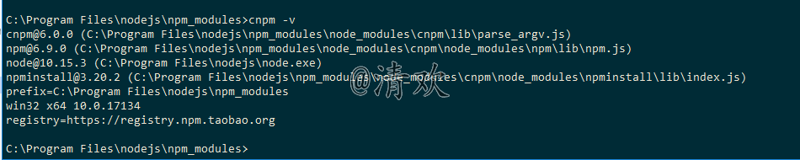

### webpack失败

WARNING in configuration

The 'mode' option has not been set, webpack will fallback to 'production' for this value. Set 'mode' option to 'development' or 'production' to enable defaults for each environment.

You can also set it to 'none' to disable any default behavior. Learn more: https://webpack.js.org/concepts/mode/

ERROR in multi ./main.js build.js

Module not found: Error: Can't resolve 'build.js' in 'C:\java\xcEduUI01\xc-ui-pc-static-portal\webpacktest01'

@ multi ./main.js build.js main[1]

更改 命令为webpack main.js -o bulid.js

C:\java\xcEduUI01\xc-ui-pc-static-portal\webpacktest01>webpack main.js -o bulid.js

Hash: f59d4e004f8ed1268d9b

Version: webpack 4.29.6

Time: 310ms

Built at: 2019-04-02 08:20:30

Asset Size Chunks Chunk Names

bulid.js 1.16 KiB 0 [emitted] main

Entrypoint main = bulid.js

[0] ./main.js 635 bytes {0} [built]

WARNING in configuration

The 'mode' option has not been set, webpack will fallback to 'production' for this value. Set 'mode' option to 'development' or 'production' to enable defaults for each environment.

You can also set it to 'none' to disable any default behavior. Learn more: https://webpack.js.org/concepts/mode/

### Webpack4 打包出错问题解决

报错信息 :

WARNING in configuration

The ‘mode’ option has not been set, webpack will fallback to ‘production’ for this value. Set ‘mode’ option to ‘development’ or ‘production’ to enable defaults for each environment.

You can also set it to ‘none’ to disable any default behavior. Learn more: https://webpack.js.org/concepts/mode/

第一种常见解决方案: 因为在老版本中Webpack打包命令是

webpack .\src\main.js .\dist\bundle.js

而在webpack4之后 官方对 webpack-cli 单独抽离了出来 所以我们需要

1. 安装webpack

npm i webpack -g

2. 安装 cli

npm i -g webpack-cli

3. 打包 将 a.js b.js 替换了就可以

npx webpack a.js --output-filename b.js --output-path . --mode development

### 节点Sass尚不支持您当前的环境:Windows 64位

Cannot load gulp: Error: Node Sass does not yet support your current environment: Windows 64-bit with Unsupported runtime (57)

For more information on which environments are supported please see:

https://github.com/sass/node-sass/releases/tag/v3.13.1

[09:57:14] Cannot run sass task: missing in gulpfile.js

解决方法

cnpm install node-sass

成功界面

G:\Work\GateWay>cnpm install node-sass

√ Installed 1 packages

√ Linked 171 latest versions

Downloading binary from https://cdn.npm.taobao.org/dist/node-sass/v4.9.3/win32-x64-57\_binding.node

Download complete

Binary saved to G:\Work\GateWay\node\_modules\\_node-sass@4.9.3@node-sass\vendor\win32-x64-57\binding.node

Caching binary to C:\Users\Administrator\.npminstall\_tarball\node-sass\4.9.3\win32-x64-57\_binding.node

Binary found at G:\Work\GateWay\node\_modules\\_node-sass@4.9.3@node-sass\vendor\win32-x64-57\binding.node

Testing binary

Binary is fine

√ Run 1 scripts

√ All packages installed (184 packages installed from npm registry, used 13s, speed 307.17kB/s, json 172(1.35MB), tarball 2.68MB)

# Ajax

## 一、什么是Ajax

**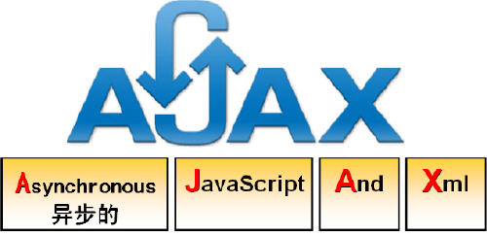**

**Ajax**：（Asynchronous JavaScript And XML）指异步 JavaScript 及 XML

不是一种新的编程语言，而是一种用于创建更好更快以及交互性更强的 Web 应用程序的技术，是基于JavaScript、XML、HTML、CSS新用法

**Ajax：只刷新局部页面的技术**

* JavaScript：更新局部的网页
* XML：一般用于请求数据和响应数据的封装
* XMLHttpRequest对象：发送请求到服务器并获得返回结果
* CSS：美化页面样式
* 异步：发送请求后不等返回结果，由回调函数处理结果

JavaScript中**XMLHttpRequest**对象是整个Ajax技术的核心，它提供了异步发送请求的能力

**构造方法**

不同浏览器，甚至相同浏览器的不同版本，获取该对象的方式是不同的。

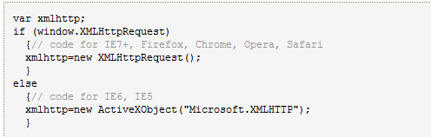

**方法：**

open() "get|post" ，"url?name=tom" ，"**true**|false"

send() 发送请求 。可以带参数 或 null

setRequestHeader()

**属性**

readyState：类型short； 客户端五种状态 只读

0,1,2,3,4, responseText：类型String；只读

responseXML：类型Document；只读

status：类型short； 服务器端状态 404 500 只读

**事件处理器**

onreadystatechange

## 二、常用方法

|  |  |
| --- | --- |
| 方法名 | 说 明 |
| open(method,URL,async) | **建立与服务器的连接**  method参数指定请求的HTTP方法,典型的值是GET或POST  URL参数指请求的地址  async参数指定是否使用异步请求，其值为**true**或false |
| send(content) | 发送请求  content参数指定请求的参数 |
| setRequestHeader(header,value) | 设置请求的头信息 |

## 三、常用属性

* onreadystatechange：指定回调函数
* readyState: XMLHttpRequest的状态信息

|  |  |
| --- | --- |
| 就绪状态码 | 说 明 |
| 0 | **XMLHttpRequest对象没有完成初始化**  即：刚刚创建。 |
| 1 | **XMLHttpRequest对象开始发送请求**  调用了open方法，但还没有调用send方法。请求还没有发出 |
| 2 | **XMLHttpRequest对象的请求发送完成**  send方法已经调用，数据已经提交到服务器，但没有任何响应 |
| 3 | **XMLHttpRequest对象开始读取响应，还没有结束**  收到了所有的响应消息头，但正文还没有完全收到 |
| 4 | **XMLHttpRequest对象读取响应结束**  一切都收到了 |

* status：HTTP的状态码

|  |  |
| --- | --- |
| 状态码 | 说 明 |
| 200 | 服务器响应正常 |
| 400 | 无法找到请求的资源 |
| 403 | 没有访问权限 |
| 404 | 访问的资源不存在 |
| 500 | 服务器内部错误 |

* responseText：获得响应的文本内容
* responseXML：获得响应的XML文档对象 documednt

**注：就绪状态是4而且状态码是200，才可以处理服务器数据**

**使用Ajax验证用户名是否存在实现步骤：**

1. 使用文本框的onBlur事件
2. 使用Ajax技术实现异步交互
   1. 创建XMLHttpRequest对象
   2. 通过 XMLHttpRequest对象设置请求信息
   3. 向服务器发送请求
   4. 创建回调函数，根据响应状态动态更新页面

## 四、案例：实现邮箱验证

my.js

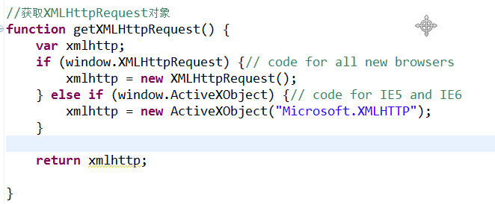

register.jsp

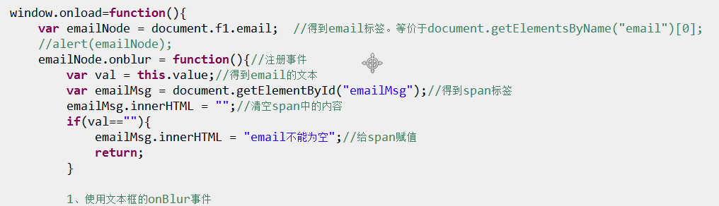

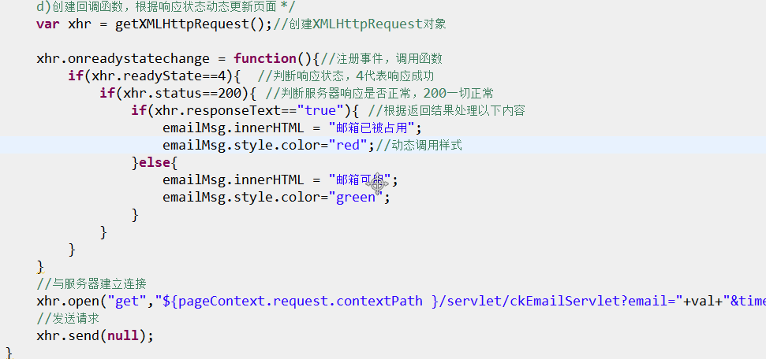

servlet

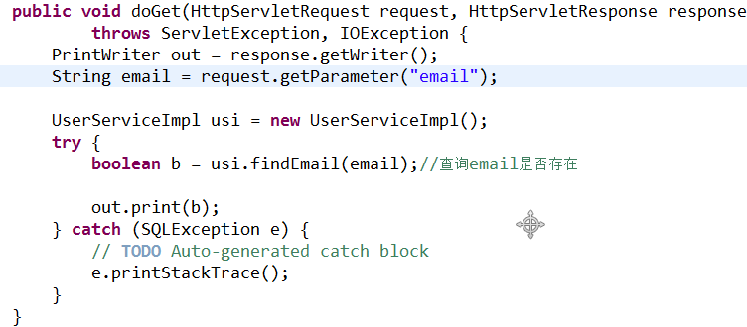

## 五、案例2：搜索

1、编写显示数据的容器div

2、实现ajax响应数据

//创建XMLHttpRequest对象

//通过事件调用回调函数处理响应结果，

//创建一个服务器连接

//发送请求



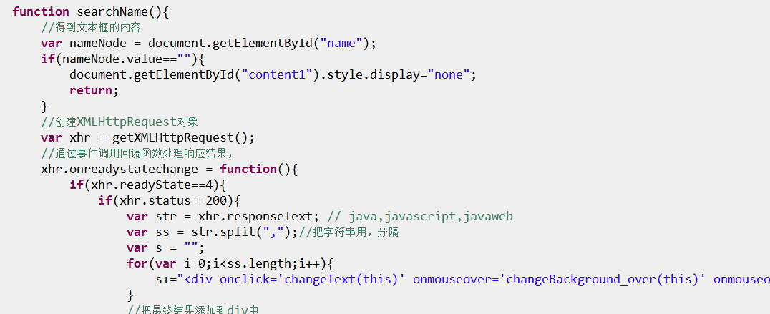

servlet

## JSON对象

var arr = ["","",123,true];